EDITAL DE NOTIFICAÇÃO E CHAMENTO PÚBLICO

TÚMULOS EM ESTADO DE ABANDONO
NO CEMITÉRIO MUNICIPAL

Procede a Notificação e Chamamento Público de responsáveis por sepulturas ou carneiras/túmulos/jazigos abandonados e/ou em estado de abandono, sem identificação e sem a visitação de familiares ou terceiros, no Cemitério Municipal de Andirá-PR, para proceder à atualização de cadastro.

A Prefeita do Município de Andirá-PR, Sra. Ione Elisabeth Alves Abib, no uso das atribuições legais que o cargo lhe confere, em especial o art. 152 da Lei Municipal nº 3.504, de 07 de dezembro de 2021, regulamentado através do Decreto Municipal nº 9.305, de 02 de julho de 2021, sobre aquisição, transferência de titularidade e construção e reforma de túmulos, capelas e assemelhados no Cemitério Municipal de Andirá e dá outras providências e;

CONSIDERANDO a constatação de que sepulturas situadas no Cemitério Municipal de Andirá-PR encontrarem-se há muitos anos em completo abandono, em ruína, sem visitação e sem conservação por familiares e/ou terceiros interessados;

CONSIDERANDO que o Cemitério necessita de mais espaço para ser utilizado para o fim a que se destina;

CONSIDERANDO o inevitável esgotamento das vagas de sepulturas;

CONSIDERANDO que muitas sepulturas estão sem identificação, sem numeração ou mesmo o nome do “de cujos” e ou de seu familiar, o que impossibilita até mesmo que se possa fazer uma notificação de forma direta;

CONSIDERANDO que o Município disponibiliza em local próprio um OSSÁRIO PÚBLICO que serão identificados individualmente para abrigar os restos mortais que atualmente estão em completo e absoluto abandono;

CONSIDERANDO a inexistência de outro local para sepultamento no Município de Andirá;

FAZ SABER A TODOS:

Art. 1º Para fins do presente Edital de Notificação e Chamamento Público, consideram-se abandonadas as sepulturas ou carneiras/túmulos/jazigos que:
a) não possuem quaisquer tipos de identificação; os que não recebem a devida manutenção, limpeza e conservação; os que não possuem benfeitorias;
b) os que se encontram em ruínas por não terem sito feitos os serviços de reparação, reforma ou reconstrução necessários à segurança de pessoas, de bens e a salubridade do Cemitério,
c) e os que não contêm ou não possibilitem a verificação de qualquer tipo de identificação ou inscrição que remetam aos responsáveis pelos mesmos.

Art. 2º NOTIFICA os familiares, parentes e/ou interessados de pessoas sepultadas no Cemitério Municipal de Andirá-PR, para que compareçam à Secretaria Municipal de Viação e Serviços Públicos, situada à Rua Mauro Cardoso de Oliveira, nº 190, Jardim Vésper, na cidade de Andirá-PR (Paço Municipal) no prazo máximo de 90 (noventa) dias a contar da presente publicação, conforme art. 29, § 2º, do Decreto Municipal nº 9.305/2021, para que regularizem os locais, face as razões acima expostas.

Art. 3º Aqueles que não comparecerem no prazo fixado neste Edital e os que não regularizarem as sepulturas em abandono, o Município tomará as providências necessárias, que consistem na abertura e retirada das sepulturas consideradas em abandono, transladando os restos mortais encontrados para o OSSÁRIO MUNICIPAL, que está localizado no Cemitério Municipal, que serão identificados individualmente para abrigar os restos mortais.

Art. 4º A presente notificação visa a regularização das sepulturas compreendidas no interior do Cemitério, conforme relatório descritivo (ANEXO I), o qual faz parte do presente Edital e encontra-se disponível para consulta junto à Secretaria Municipal de Viação e Serviços Públicos.

Art. 5º As sepulturas que não estão compreendidas no ANEXO I não são objeto desta notificação.

Art. 6º Conforme previsão regulamentar, fica o Município autorizado a realizar todos os procedimentos administrativos para a devida classificação das características de abandono e, após a retirada dos restos mortais, o local será usado para novas sepulturas na medida das necessidades, de acordo com o art. 29, § 4º, do Decreto Municipal nº 9.305/2021.

Art. 7º Integra ao presente Edital de Notificação e Chamamento Público o ANEXO I.

Art. 8º Publique-se o presente Edital na entrada do Cemitério Municipal, no Diário Oficial do Município, na Página Oficial Eletrônica do Município, nos canais de comunicação da internet (facebook, instagram, etc.) e em Jornal Impresso.

Registre-se, publique-se, e cumpra-se.

Andirá, 28 de Novembro de 2022

IONE ELISABETH ALVES ABIB
Prefeita Municipal

ANEXO I

RELAÇÃO DE TÚMULOS/JAZIGOS
EM ESTADO DE ABANDONO

Número | Quadra | Rua | Túmulo | Identificação
01 | Quadra 01 | Rua 03 | Túmulo 04 | sem identificação
02 | Quadra 01 | Rua 05 | Túmulo 02 | sem identificação
03 | Quadra 01 | Rua 06 | Túmulo 05 | sem identificação
04 | Quadra 01 | Rua 06 | Túmulo 16 | sem identificação
05 | Quadra 01 | Rua 08 | Túmulo 02 | sem identificação
06 | Quadra 01 | Rua 08 | Túmulo 03 | Placas nº 13195 e 12211
07 | Quadra 01 | Rua 08 | Túmulo 09 | sem identificação
08 | Quadra 01 | Rua 10 | Túmulo 05 | sem identificação
09 | Quadra 01 | Rua 10 | Túmulo 09 | sem identificação
10 | Quadra 01 | Rua 10 | Túmulo 10 | sem identificação
11 | Quadra 01 | Rua 10 | Túmulo 17 | Placa nº 1275
12 | Quadra 02 | Rua 04 | Túmulo 04 | Placas nº 14256, 13971 e 15043
13 | Quadra 02 | Rua 05 | Túmulo 06 | sem identificação
14 | Quadra 02 | Rua 06 | Túmulo 03 | sem identificação
15 | Quadra 02 | Rua 07 | Túmulo 08 | sem identificação
16 | Quadra 02 | Rua 08 | Túmulo 02 | sem identificação
17 | Quadra 02 | Rua 08 | Túmulo 13 | sem identificação
18 | Quadra 02 | Rua 09 | Túmulo 11 | sem identificação
19 | Quadra 02 | Rua 09 | Túmulo 16 | sem identificação
20 | Quadra 02 | Rua 11 | Túmulo 09 | Nome: Juvenal Marques Abreu, falecido em 13/05/1957
21 | Quadra 03 | Rua 01 | Túmulo 06 | sem identificação
22 | Quadra 03 | Rua 01 | Túmulo 07 | sem identificação
23 | Quadra 03 | Rua 02 | Túmulo 06 | Nome: Ruth Tanik Purpur, falecida em 07/10/1951
24 | Quadra 03 | Rua 05 | Túmulo 11 | Placa nº 5684
25 | Quadra 03 | Rua 06 | Túmulo 08 | Nome: Cezar Rodrigues, falecido em 29/05/1962
26 | Quadra 03 | Rua 07 | Túmulo 11 | Placa nº 5865
27 | Quadra 03 | Rua 09 | Túmulo 04 | sem identificação
28 | Quadra 03 | Rua 09 | Túmulo 07 | Placa nº 11873
29 | Quadra 03 | Rua 09 | Túmulo 09 | Placa nº 6658
30 | Quadra 03 | Rua 09 | Túmulo 12 | Placa nº 6520
31 | Quadra 03 | Rua 09 | Túmulo 16 | sem identificação
32 | Quadra 04 | Rua 02 | Túmulo 03 | sem identificação
33 | Quadra 04 | Rua 02 | Túmulo 07 | sem identificação
34 | Quadra 04 | Rua 02 | Túmulo 09 | sem identificação
35 | Quadra 04 | Rua 03 | Túmulo 05 | sem identificação
36 | Quadra 04 | Rua 03 | Túmulo 16 | Placa nº 7046
37 | Quadra 04 | Rua 04 | Túmulo 07 | sem identificação
38 | Quadra 04 | Rua 05 | Túmulo 08 | Placa nº 10724
39 | Quadra 04 | Rua 06 | Túmulo 11 | sem identificação
40 | Quadra 04 | Rua 07 | Túmulo 06 | sem identificação
41 | Quadra 04 | Rua 08 | Túmulo 15 | sem identificação
42 | Quadra 05 | Rua 02 | Túmulo 02 | sem identificação
43 | Quadra 05 | Rua 02 | Túmulo 05 | sem identificação
44 | Quadra 05 | Rua 04 | Túmulo 03 | sem identificação
45 | Quadra 05 | Rua 04 | Túmulo 04 | sem identificação
46 | Quadra 05 | Rua 05 | Túmulo 09 | sem identificação
47 | Quadra 05 | Rua 06 | Túmulo 11 | sem identificação
48 | Quadra 05 | Rua 07 | Túmulo 09 | sem identificação
49 | Quadra 05 | Rua 08 | Túmulo 03 | sem identificação
50 | Quadra 05 | Rua 08 | Túmulo 08 | Placa nº 12231
51 | Quadra 05 | Rua 10 | Túmulo 01 | sem identificação
52 | Quadra 05 | Rua 10 | Túmulo 05 | sem identificação
53 | Quadra 05 | Rua 10 | Túmulo 10 | sem identificação
54 | Quadra 05 | Rua 11 | Túmulo 12 | Placa nº 8402
55 | Quadra 05 | Rua 12 | Túmulo 06 | Placas nº 10141 e 10246
56 | Quadra 05 | Rua 14 | Túmulo 10 | sem identificação
57 | Quadra 05 | Rua 15 | Túmulo 12 | sem identificação
58 | Quadra 05 | Rua 17 | Túmulo 05 | sem identificação
59 | Quadra 05 | Rua 17 | Túmulo 08 | Placa nº 13819
60 | Quadra 05 | Rua 18 | Túmulo 12 | sem identificação
61 | Quadra 05 | Rua 18 | Túmulo 15 | sem identificação
62 | Quadra 05 | Rua 19 | Túmulo 17 | sem identificação
63 | Quadra 05 | Rua 20 | Túmulo 14 | sem identificação
64 | Quadra 06 | Rua 01 | Túmulo 03 | sem identificação
65 | Quadra 06 | Rua 02 | Túmulo 13 | sem identificação
66 | Quadra 06 | Rua 03 | Túmulo 03 | Placa nº 7522
67 | Quadra 06 | Rua 03 | Túmulo 13 | Nome: Geni Ribeiro Silva, falecida em 22/11/1971
68 | Quadra 06 | Rua 05 | Túmulo 09 | sem identificação
69 | Quadra 06 | Rua 06 | Túmulo 09 | sem identificação
70 | Quadra 06 | Rua 07 | Túmulo 09 | sem identificação
71 | Quadra 06 | Rua 08 | Túmulo 01 | sem identificação
72 | Quadra 06 | Rua 08 | Túmulo 03 | Placa nº 9567
73 | Quadra 06 | Rua 08 | Túmulo 06 | sem identificação
74 | Quadra 06 | Rua 18 | Túmulo 08 | sem identificação
75 | Quadra 06 | Rua 19 | Túmulo 12 | Placa nº 13756
76 | Quadra 06 | Rua 20 | Túmulo 15 | Nome: Amélia Carfi dos Santos, falecida em 02/05/1975
77 | Quadra 06 | Rua 21 | Túmulo 05 | sem identificação
78 | Quadra 06 | Rua 21 | Túmulo 12 | sem identificação
79 | Quadra 06 | Rua 21 | Túmulo 14 | sem identificação
80 | Quadra 07 | Rua 02 | Túmulo 13 | sem identificação
81 | Quadra 07 | Rua 10 | Túmulo 10 | sem identificação
82 | Quadra 07 | Rua 11 | Túmulo 12 | Placa nº 11537
83 | Quadra 07 | Rua 12 | Túmulo 12 | Placas nº 11535 e 12223
84 | Quadra 08 | Rua 01 | Túmulo 11 | sem identificação
85 | Quadra 08 | Rua 05 | Túmulo 07 | sem identificação
86 | Quadra 08 | Rua 06 | Túmulo 02 | sem identificação
87 | Quadra 08 | Rua 08 | Túmulo 09 | sem identificação
90 | Quadra 09 | Rua 06 | Túmulo 07 | Placa nº 10735
91 | Quadra 09 | Rua 06 | Túmulo 15 | sem identificação
92 | Quadra 09 | Rua 06 | Túmulo 20 | sem identificação
93 | Quadra 09 | Rua 07 | Túmulo 07 | sem identificação
94 | Quadra 09 | Rua 08 | Túmulo 14 | sem identificação
95 | Quadra 10 | Rua 01 | Túmulo11 | sem identificação
96 | Quadra 10 | Rua 02 | Túmulo 11 | Placa nº 11564
97 | Quadra 10 | Rua 02 | Túmulo 12 | sem identificação
98 | Quadra 10 | Rua 04 | Túmulo 08 | sem identificação
99 | Quadra 10 | Rua 05 | Túmulo 06 | Placa nº 10985
100 | Quadra 10 | Rua 06 | Túmulo 01 | Placa nº 12146
101 | Quadra 10 | Rua 06 | Túmulo 09 | Placa nº 10370
102 | Quadra 10 | Rua 06 | Túmulo 10 | sem identificação
103 | Quadra 10 | Rua 07 | Túmulo 03 | Placa nº 10364
104 | Quadra 10 | Rua 08 | Túmulo 07 | sem identificação
105 | Quadra 10 | Rua 08 | Túmulo 08 | sem identificação
106 | Quadra 12 | Rua 08 | Túmulo 02 | sem identificação
107 | Quadra 12 | Rua 08 | Túmulo 06 | sem identificação
108 | Quadra 12 | Rua 09 | Túmulo 03 | Placa nº 11099
109 | Quadra 13 | Rua 04 | Túmulo 16 | sem identificação
110 | Quadra 13 | Rua 05 | Túmulo 02 | sem identificação
111 | Quadra 13 | Rua 05 | Túmulo 06 | Placa nº 11956
112 | Quadra 13 | Rua 05 | Túmulo 22 | sem identificação
113 | Quadra 13 | Rua 05 | Túmulo 23 | sem identificação
114 | Quadra 13 | Rua 06 | Túmulo 05 | sem identificação
115 | Quadra 13 | Rua 06 | Túmulo 07 | Placa nº 14385
116 | Quadra 13 | Rua 06 | Túmulo 13 | sem identificação
117 | Quadra 13 | Rua 06 | Túmulo 14 | Placa nº 12371
118 | Quadra 13 | Rua 06 | Túmulo 18 | sem identificação
119 | Quadra 13 | Rua 07 | Túmulo 16 | sem identificação
120 | Quadra 13 | Rua 08 | Túmulo 06 | Placa nº 11972
121 | Quadra 13 | Rua 09 | Túmulo 03 | Placa nº 12014
122 | Quadra 13 | Rua 09 | Túmulo 11 | sem identificação

QUADRA 1

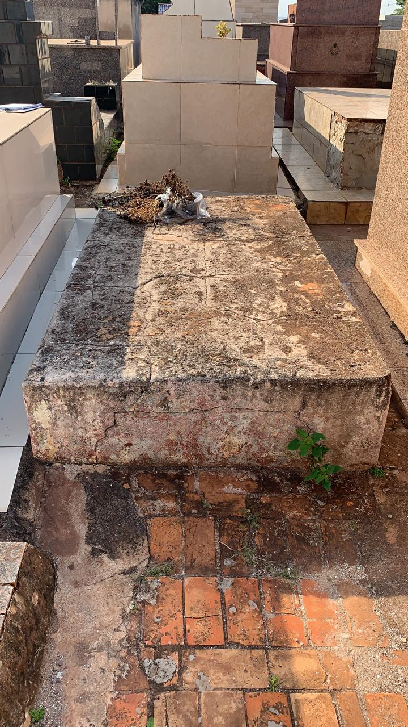
Quadra 1 /Rua 3/ Túmulo 4
Túmulo sem placa, e, sem nomes para identificação. Aparenta estar mal cuidado.

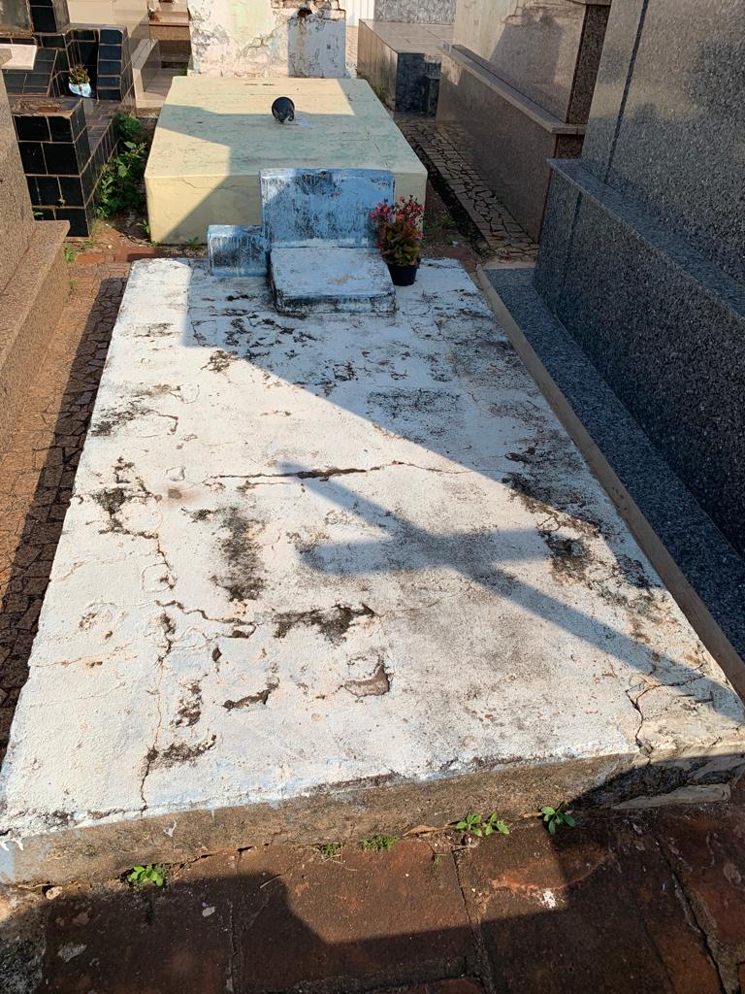
Quadra 1/ Rua 5/Túmulo 2
Túmulo sem placa, sem nome e, número para identificação.

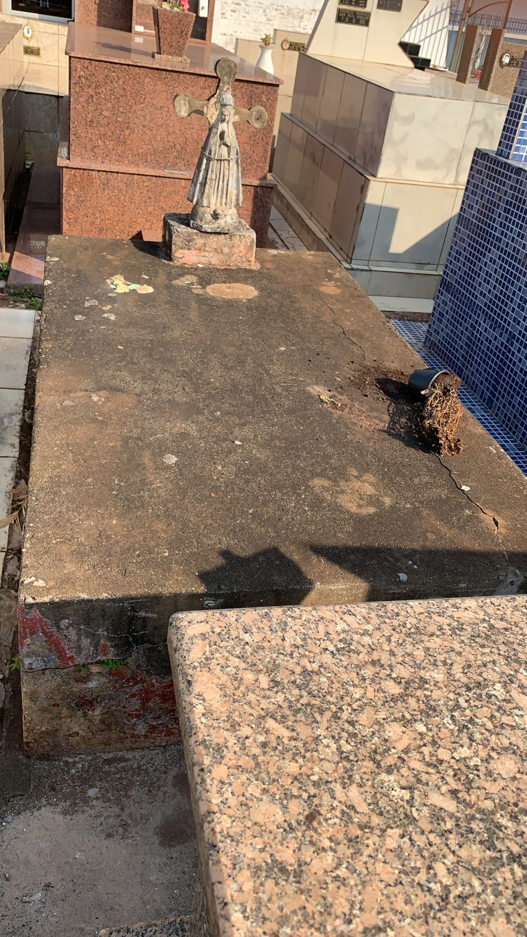
Quadra 1/ Rua 6/ Túmulo 5
Túmulo sem placa, sem nome e, número para identificação. Aparenta ser muito antigo.
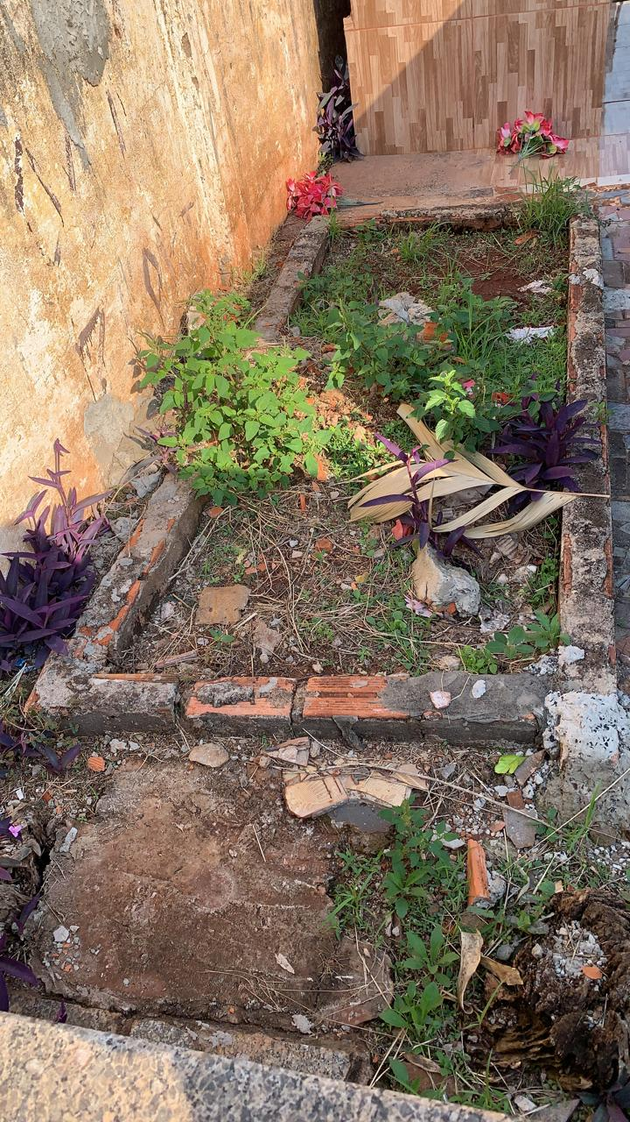
Quadra 1/Rua 6/Túmulo 16
Túmulo sem placa, sem nome e, número para identificação. Encontra-se em visível estado de abandono, na terra, com vegetação crescendo dentro, aparenta estar mal cuidado.

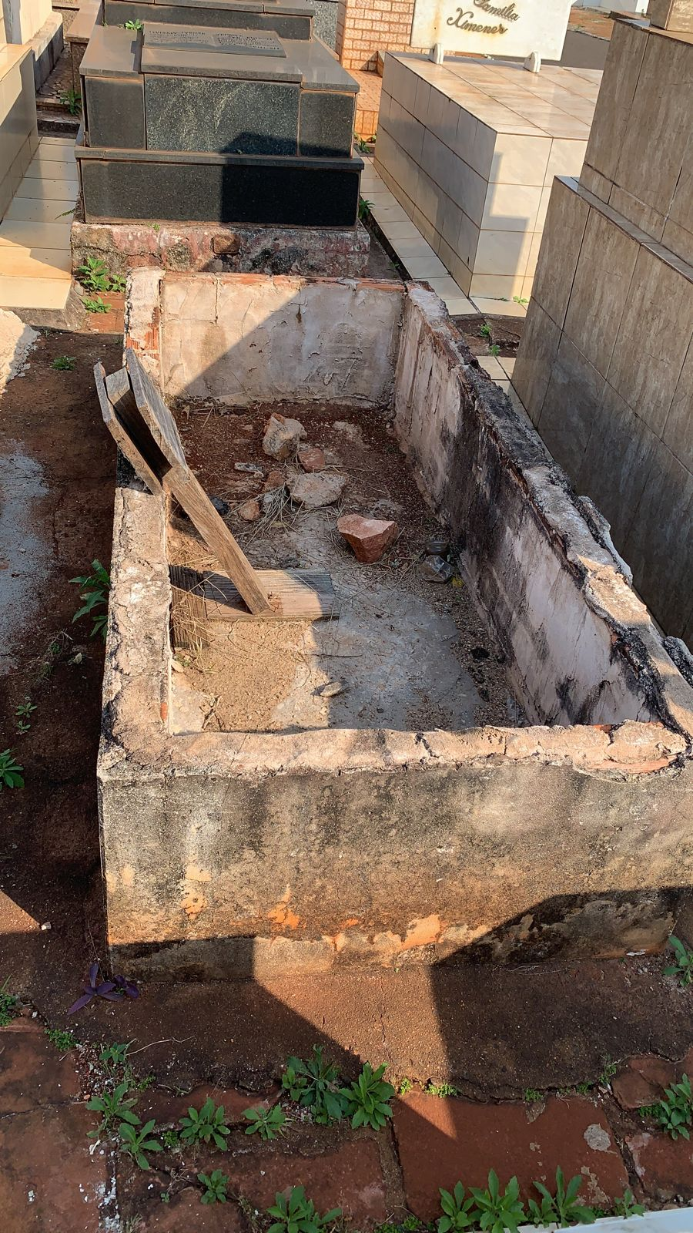
Quadra 1/ Rua 8/Túmulo 2
Túmulo sem placa, sem nome e, número para identificação. Aparenta estar abandonado.

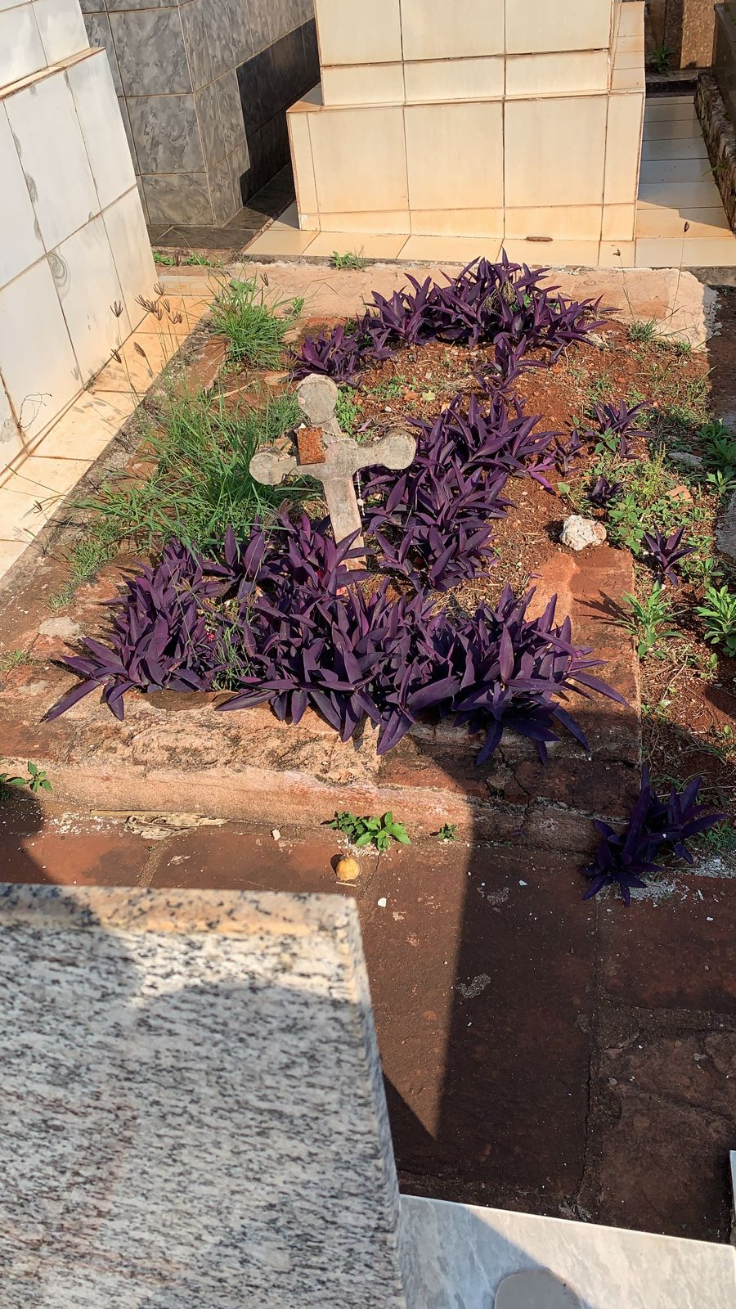
Quadra 1 /Rua 8/ Túmulo 3
Túmulo identificado com as placas nº 13195/12211, sem nome. Encontra-se na terra, tomado pela vegetação, em aparente estado de abandono.

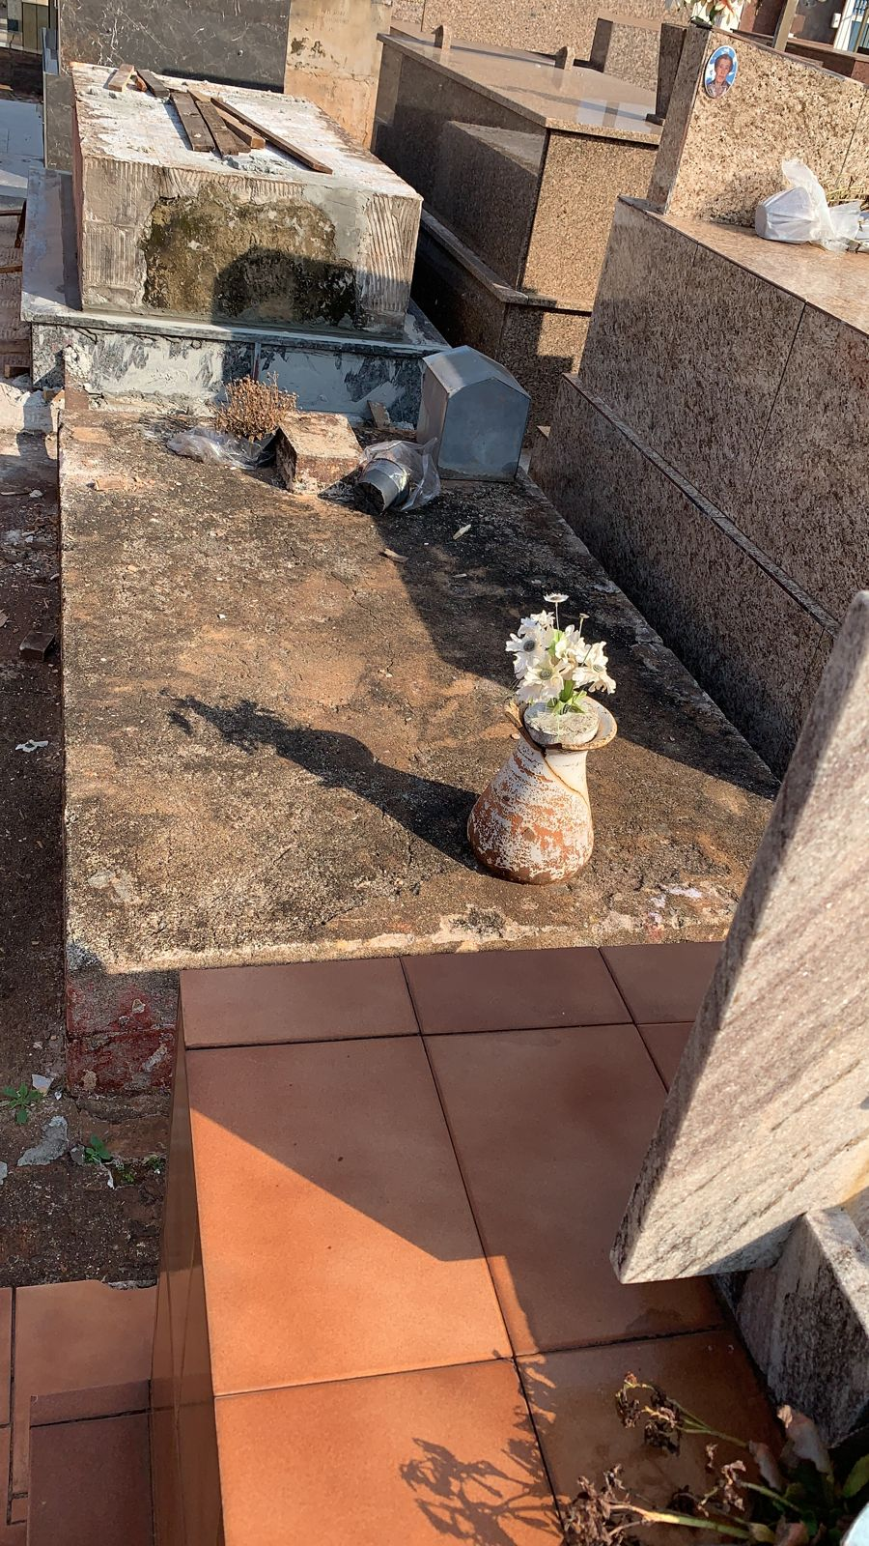
Quadra 1/Rua 8/Túmulo 9
Túmulo sem placa, sem nome e, número para identificação. Aparenta ser muito antigo e mal cuidado.

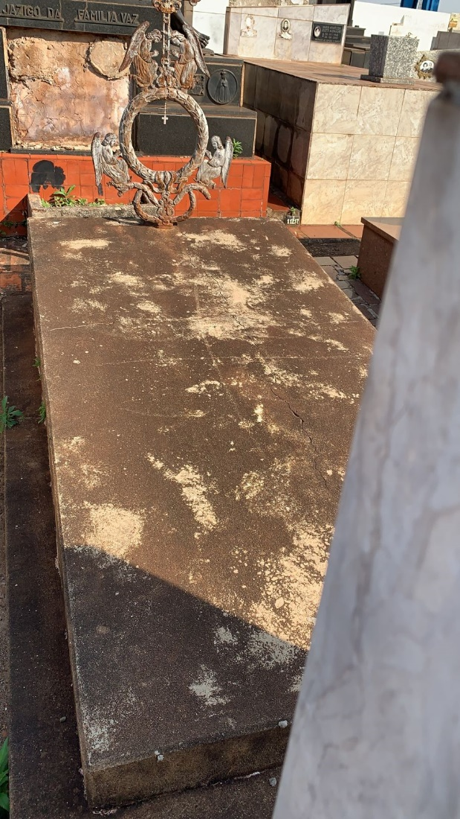
Quadra 1/Rua 10/Túmulo 5
Túmulo sem placa, sem nome e, número para identificação. Aparenta ser muito antigo e mal cuidado.

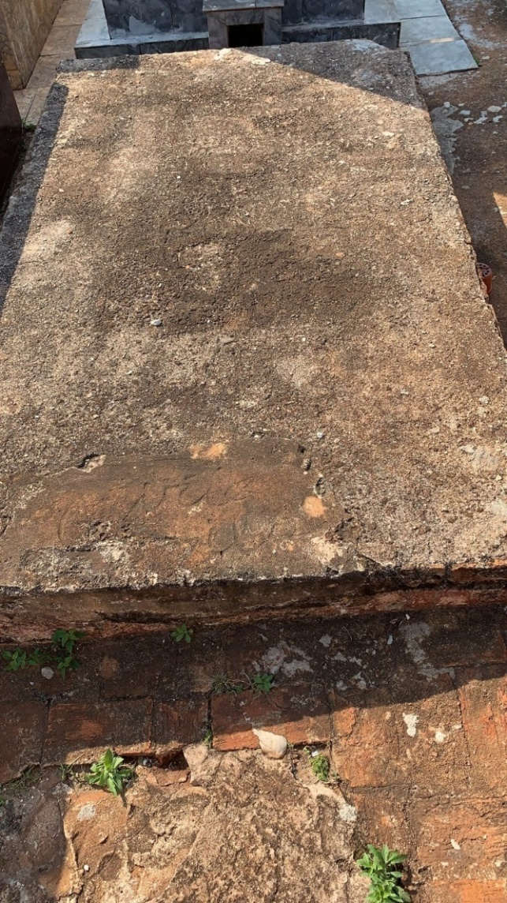
Quadra 1/Rua 10/Túmulo 9
Túmulo sem placa, sem nome e, número para identificação. Aparenta ser muito antigo e mal cuidado.

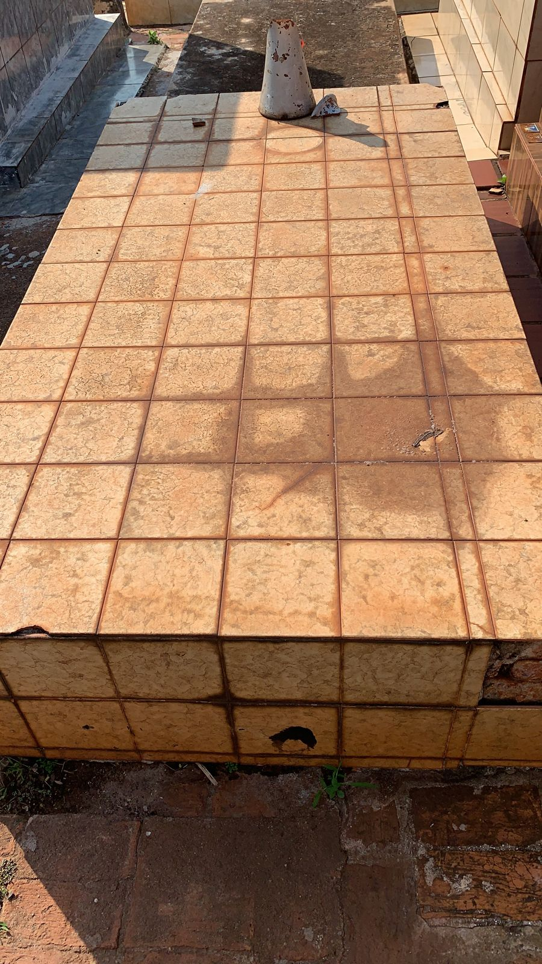
Quadra 1/Rua 10/Túmulo 10
Túmulo sem placa, sem nome e, número para identificação. Aparenta ser muito antigo e mal cuidado.

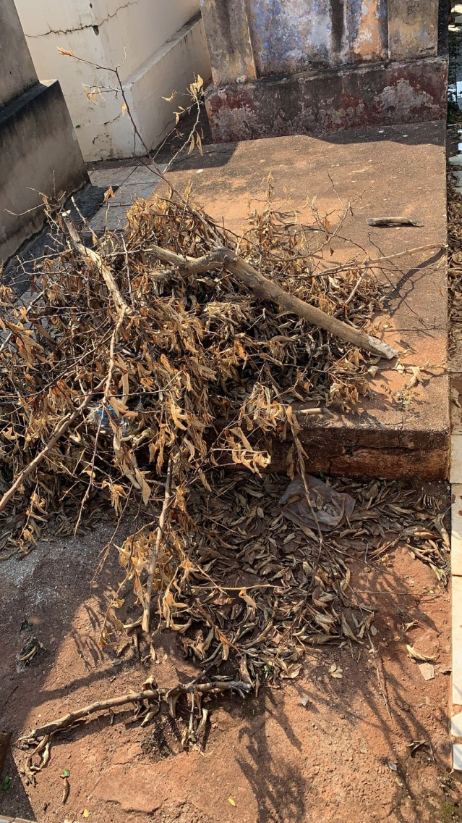
Quadra 1/Rua 10/Túmulo 17
Túmulo com placa nº 1275, sem nome para identificação. Encontra-se em visível estado de abandono.

QUADRA 2

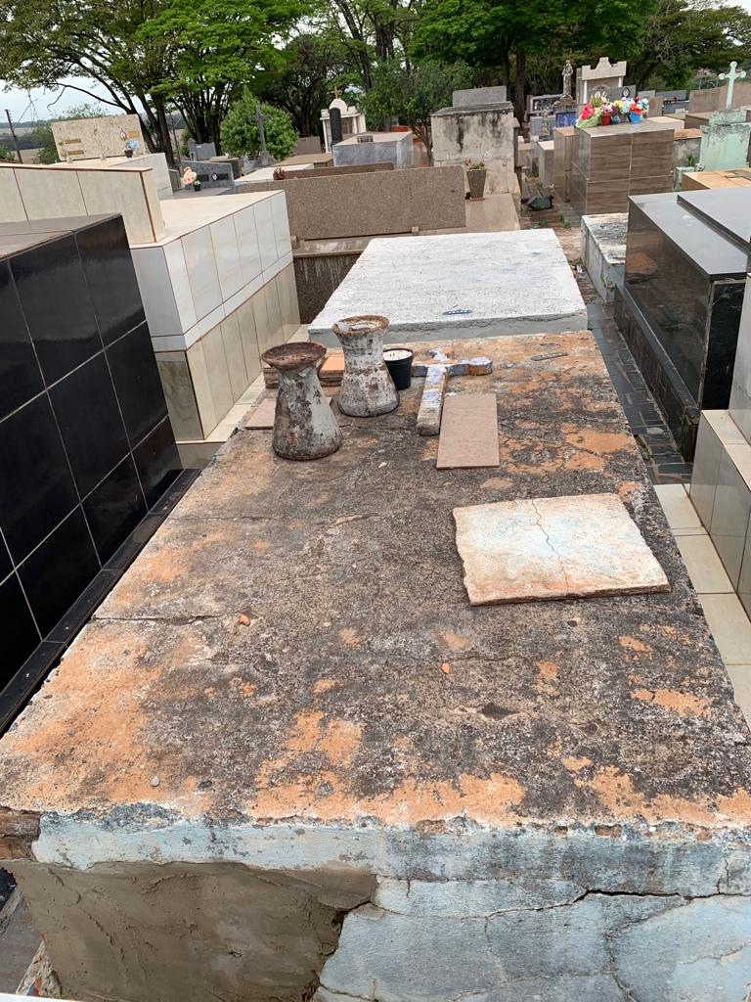
Quadra 2/Rua 4/Túmulo 4
Túmulo com placas nº 14256/13971/15043. Encontra-se em visível estado de abandono. Aparentando ser muito antigo.
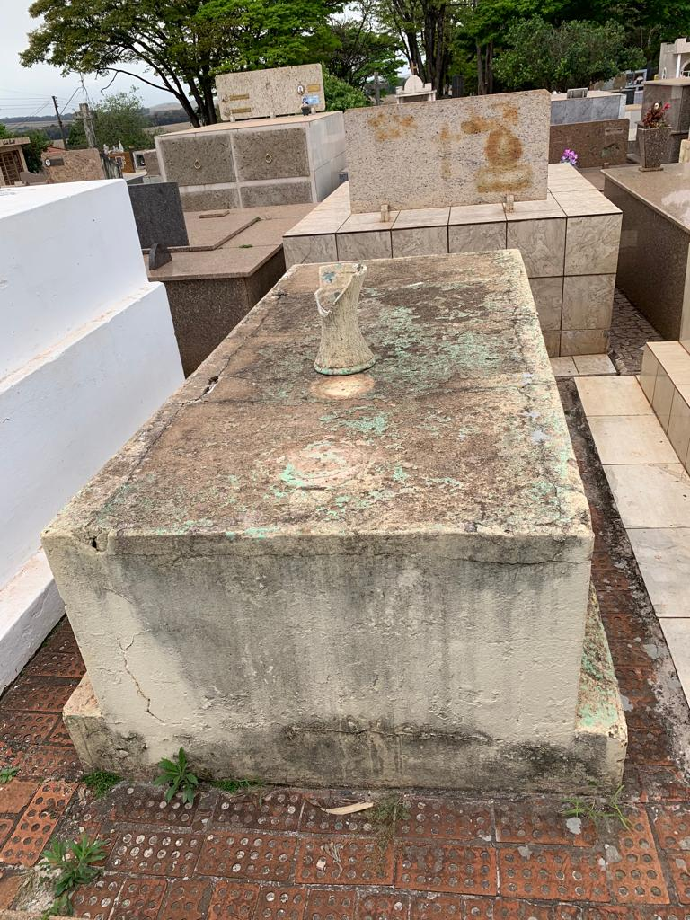

Quadra 2/Rua 5/Túmulo 6
Túmulo sem placa, sem nome e, número para identificação. Túmulo sem placa, sem nome e, número para identificação. Aparenta ser muito antigo.

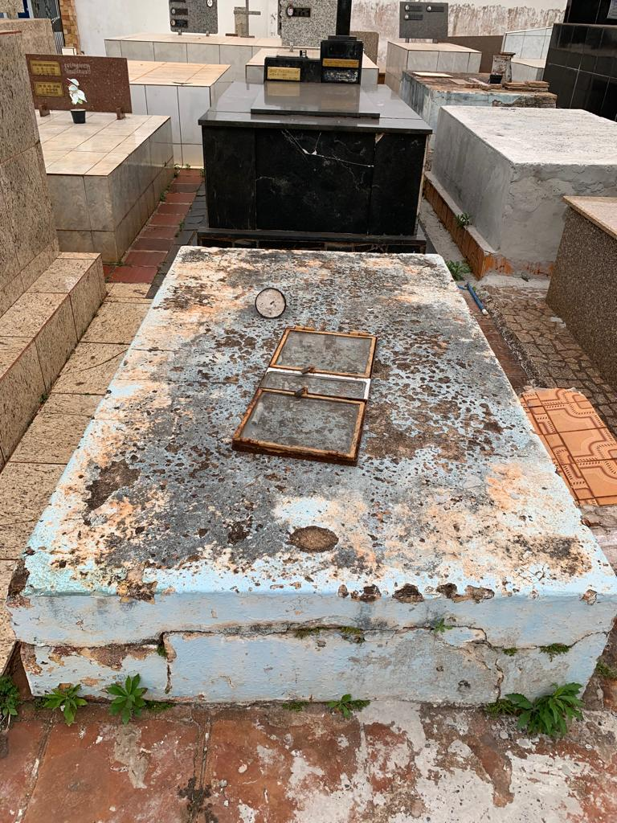
Quadra 2/Rua 6/Túmulo 3
Túmulo sem placa, sem nome e, número para identificação. Aparenta ser muito antigo e mal cuidado.

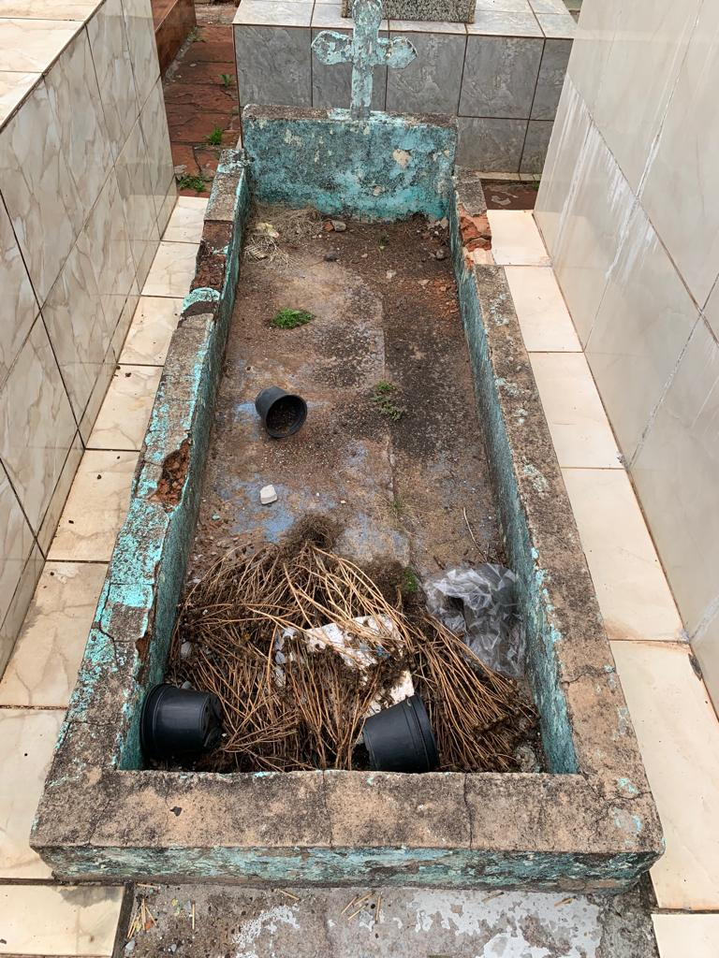
Quadra 2/Rua 7/Túmulo 8
Túmulo sem placa, sem nome e, número para identificação. Encontra-se em visível estado de abandono. Aparenta ser muito antigo e mal cuidado.

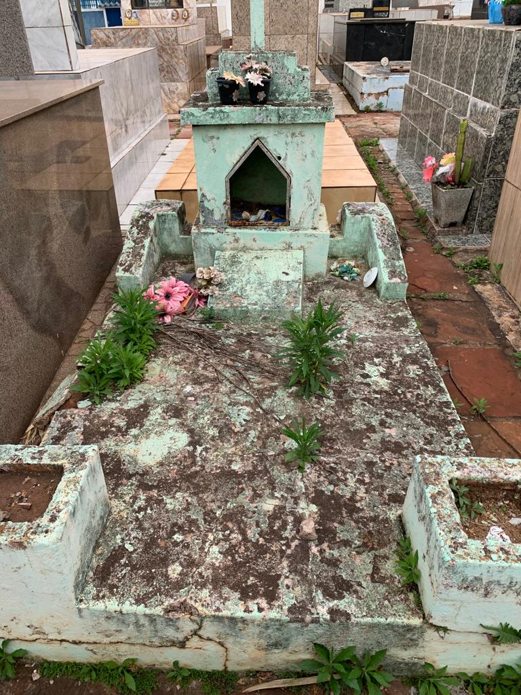
Quadra 2/Rua 8/Túmulo 2
Túmulo sem placa, sem nome e, número para identificação. Encontra-se em visível estado de abandono, aparenta ser muito antigo e mal cuidado.

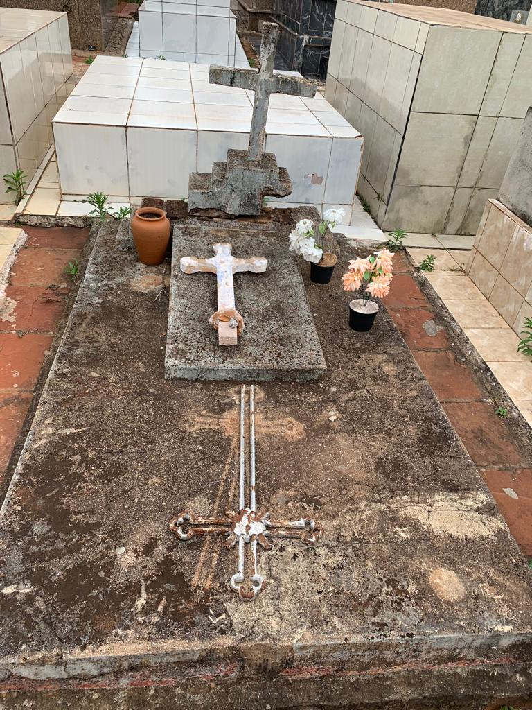
Quadra 2/ Rua 8/ Túmulo 13
Túmulo sem placa, sem nome e, número para identificação. Encontra-se em visível estado de abandono, aparenta ser muito antigo e mal cuidado.

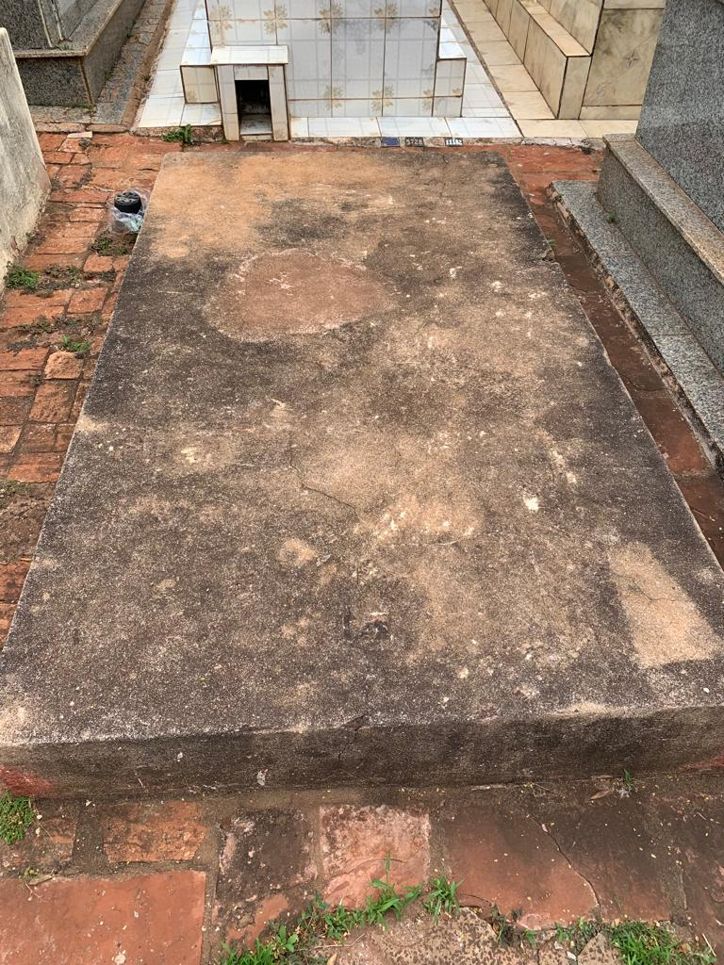
Quadra 2/ Rua 9/ Túmulo 11
Túmulo sem placa, sem nome e, número para identificação. Encontra-se em visível estado de abandono, aparenta ser muito antigo e mal cuidado.

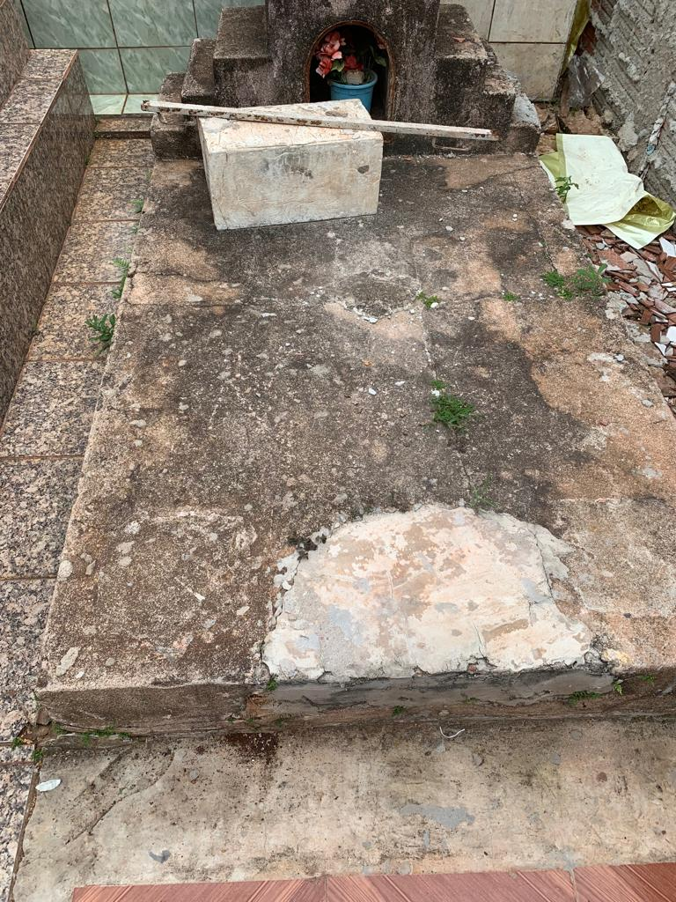
Quadra 2/ Rua 9/ Túmulo 16
Túmulo sem placa, sem nome e, número para identificação. Encontra-se em visível estado de abandono, aparenta ser muito antigo e mal cuidado.

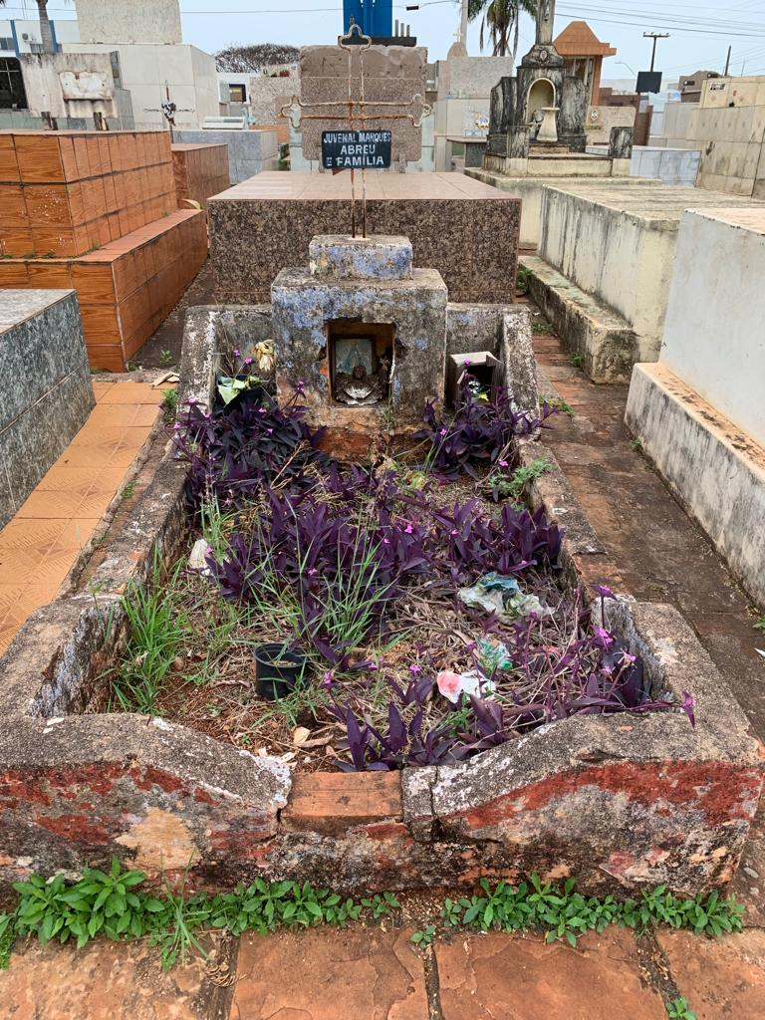
Quadra 2/ Rua 11 /Túmulo 9
Túmulo sem número, identificado com o nome: JUVENAL MARQUES ABREU.
Data de falecimento: 13/5/1957
Encontra-se em visível estado de abandono, na terra, tomado pela vegetação, mal cuidado.

QUADRA 3

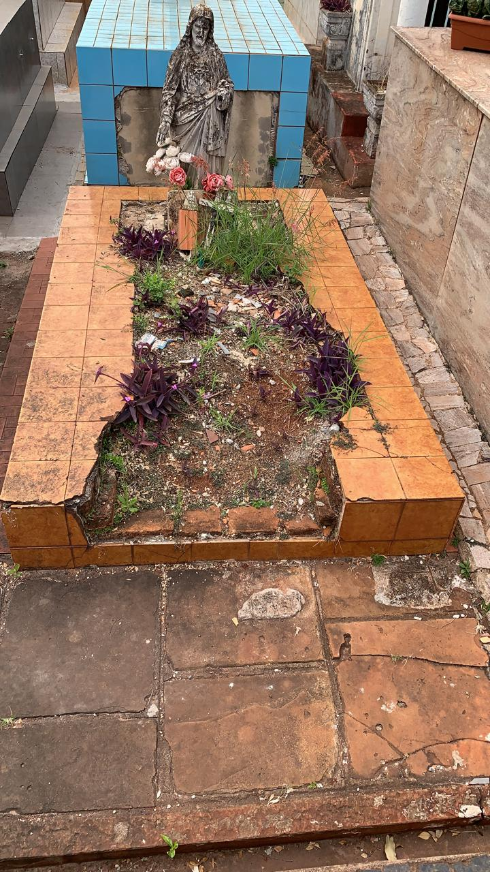
Quadra 3/ Rua 1/ Túmulo 6
Túmulo sem placa, sem nome e, número para identificação. Encontra-se em visível estado de abandono (quebrado e tomado pela vegetação).

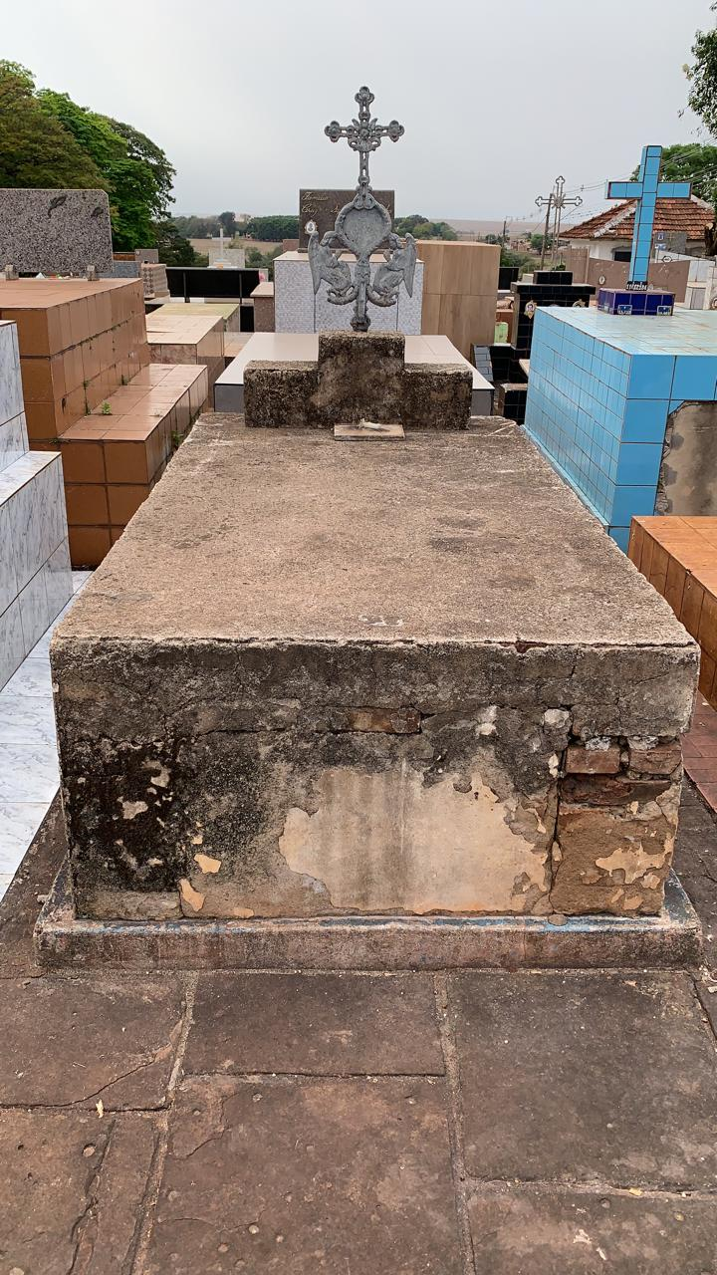

Quadra 3/Rua 1/ Túmulo 7
Túmulo sem placa, sem nome e, número para identificação. Encontra-se em visível estado de abandono.

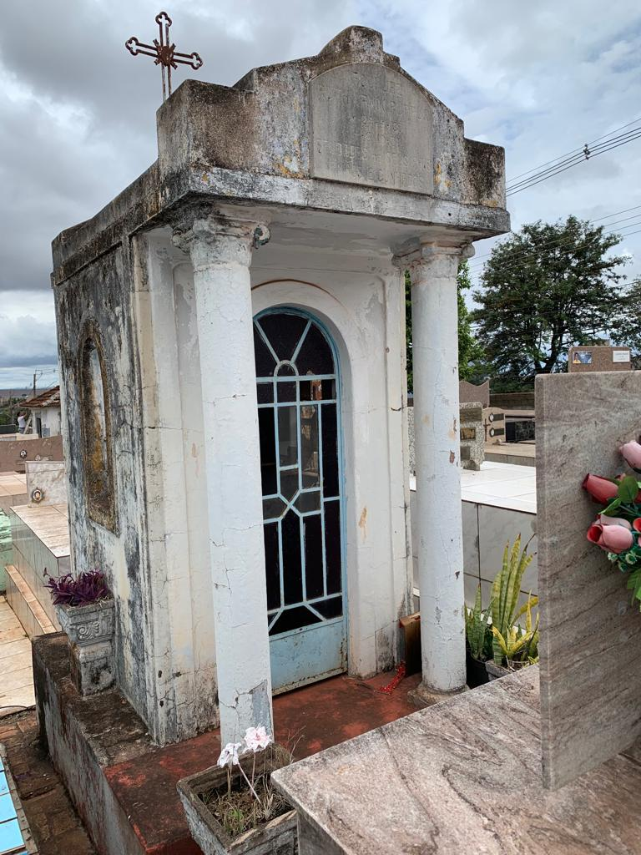
Quadra 3/Rua 2/Túmulo 6
Túmulo sem número, identificado com o nome: RUTH TANIK PURPUR.
Data de falecimento: 7/10/1951
Encontra-se em visível estado de abandono, depredado (porta e janelas quebrados), e segundo os funcionários do cemitério, não recebe visitas há anos, sendo desconhecida a existência de familiares vivos residentes em Andirá.
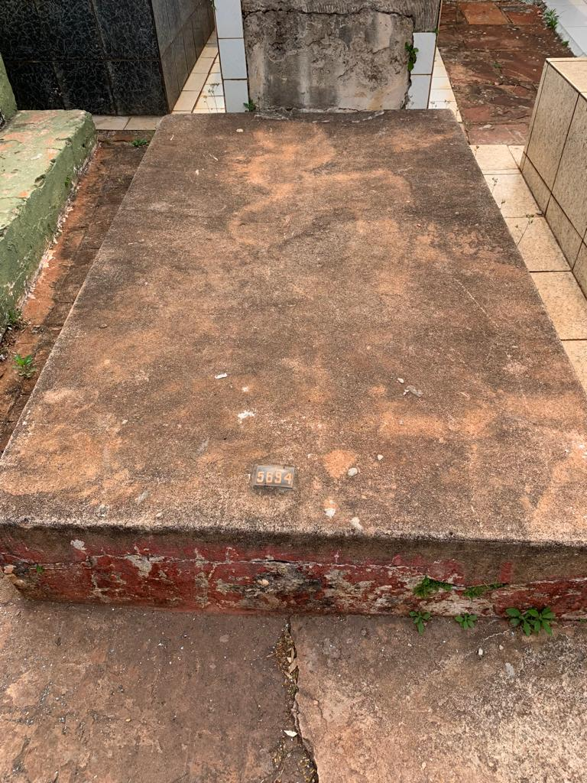
Quadra 3/Rua 5/Túmulo 11
Túmulo identificado com a placa de número 5684, sem nome. Encontra-se em visível estado de abandono.

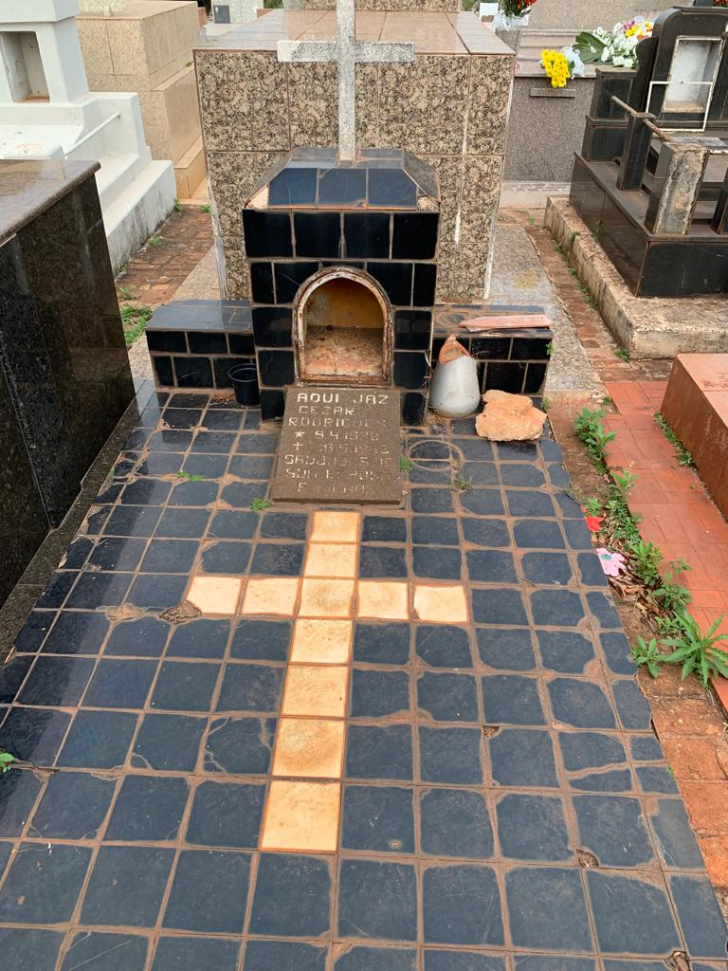
Quadra 3/Rua 6/Túmulo 8
Túmulo sem número, identificado com o nome: CEZAR RODRIGUES.
Data de falecimento: 29/5/1962
Túmulo antigo, com alguns danos e aparenta falta de cuidados.
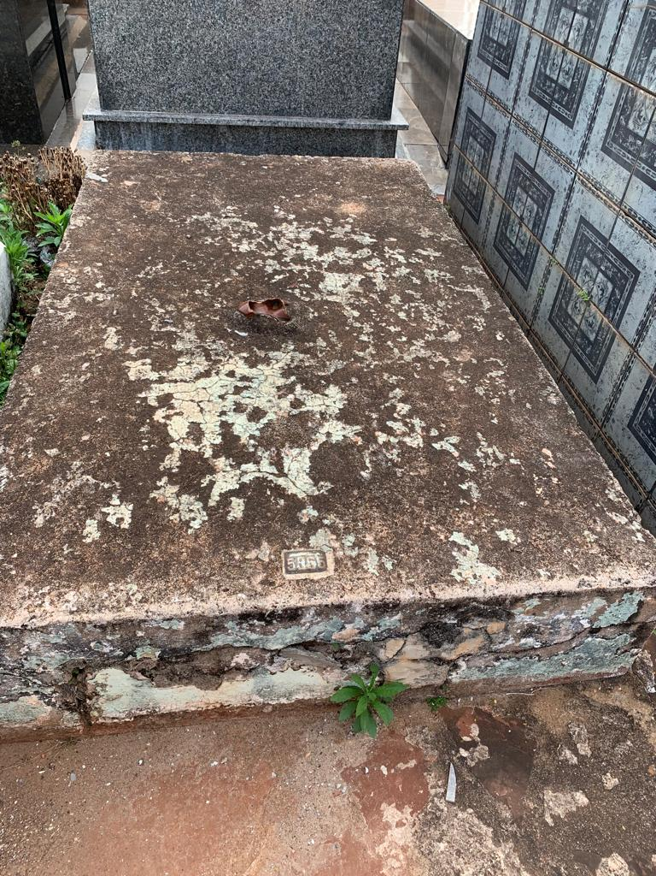
Quadra 3/Rua 7/Túmulo 11
Túmulo identificado com placa de nº 5865, mas sem nome. Encontra-se em visível estado de abandono.
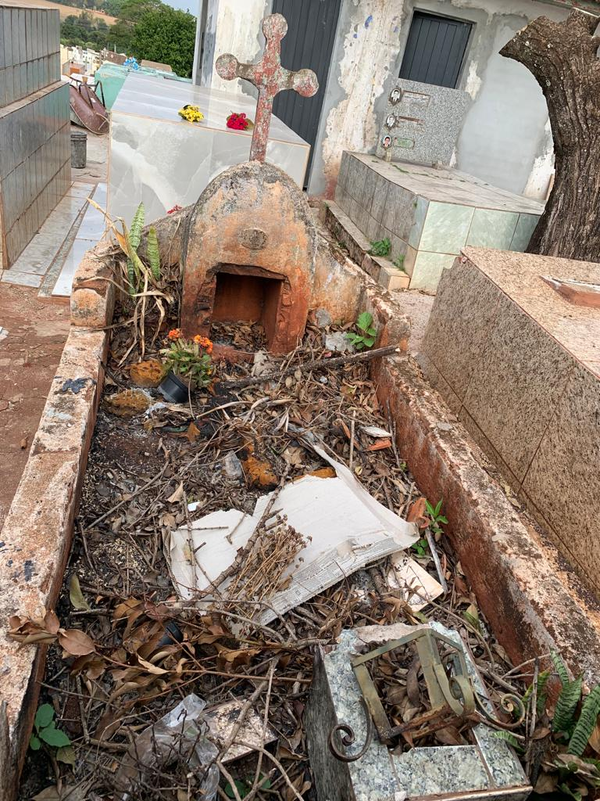
Quadra 3/Rua 9/Túmulo 4
Túmulo sem placa, sem nome e, número para identificação. Encontra-se em visível estado de abandono (na terra, tomado pela vegetação e com entulho), e aparentando ser muito antigo.

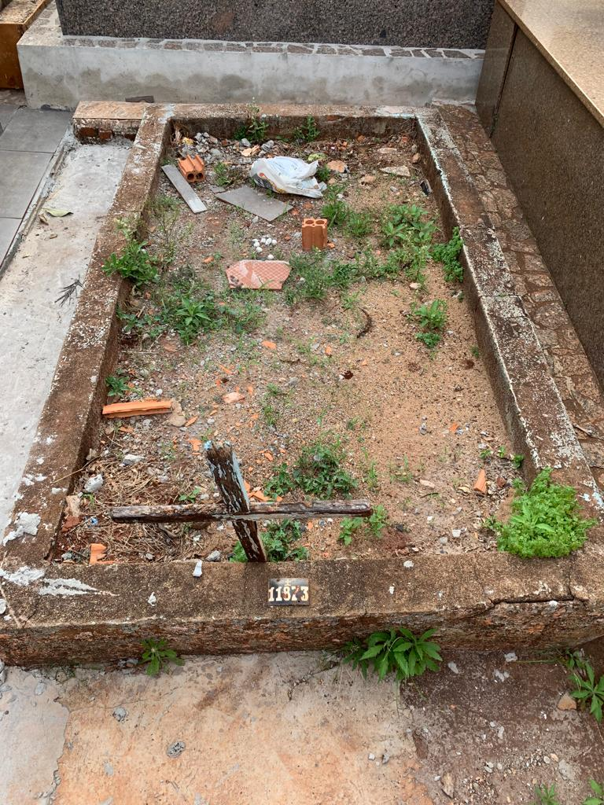
Quadra 3/Rua 9/Túmulo 7
Túmulo identificado com placa de nº 11873, mas sem nome. Encontra-se em visível estado de abandono (na terra, tomado pela vegetação e com entulho).
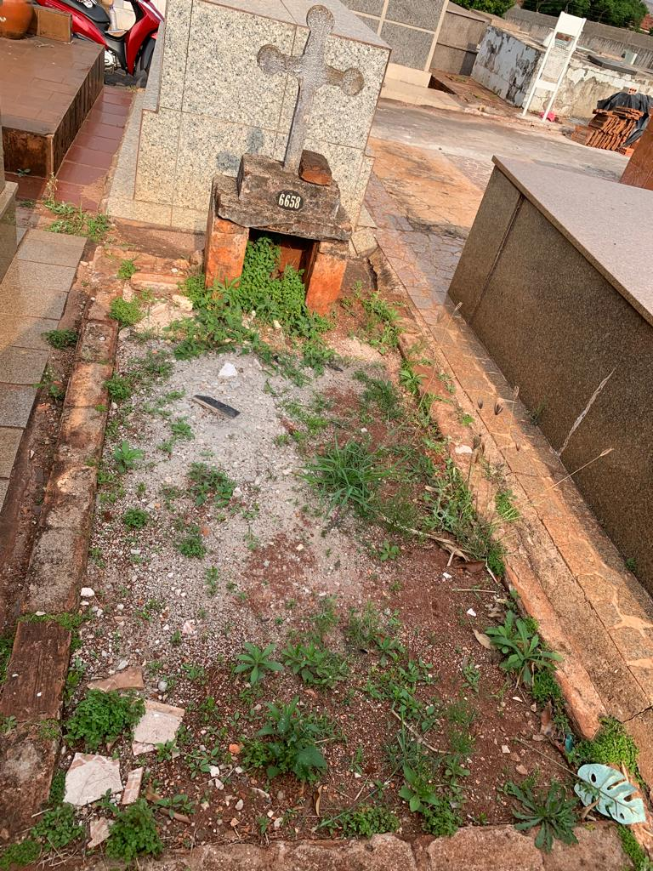
Quadra 3/Rua 9/Túmulo 9
Túmulo identificado com placa de nº 6658. Encontra-se em visível estado de abandono (na terra, tomado pela vegetação e entulho), e aparentando ser muito antigo.

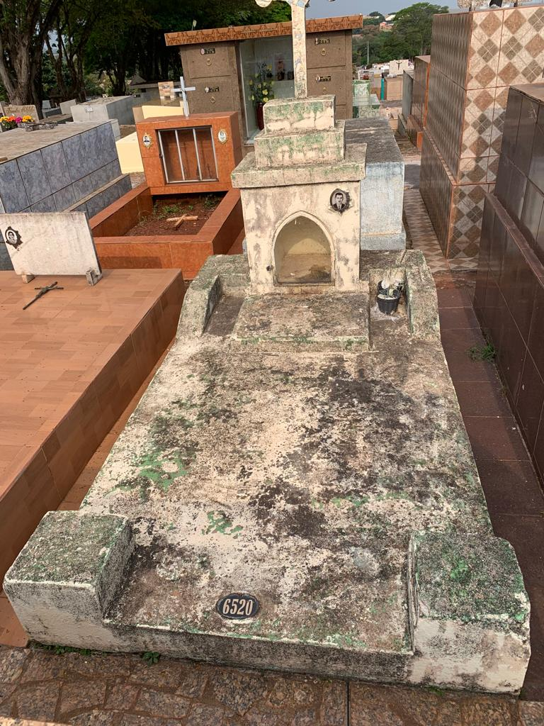
Quadra 3/Rua 9/Túmulo 12
Túmulo identificado com placa de nº 6520, mas sem nome. Encontra-se em visível estado de abandono, e aparentando ser muito antigo.

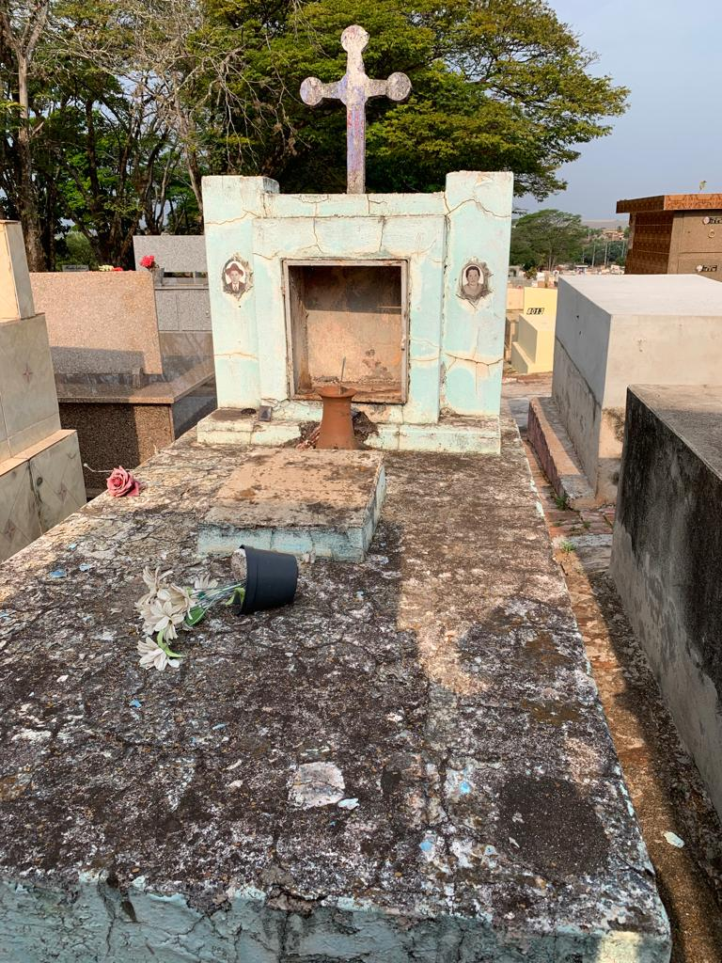
Quadra 3/Rua 9/Túmulo 16
Túmulo sem placa, sem nome e, número para identificação. Encontra-se em visível estado de abandono, e aparentando ser muito antigo.

QUADRA 4

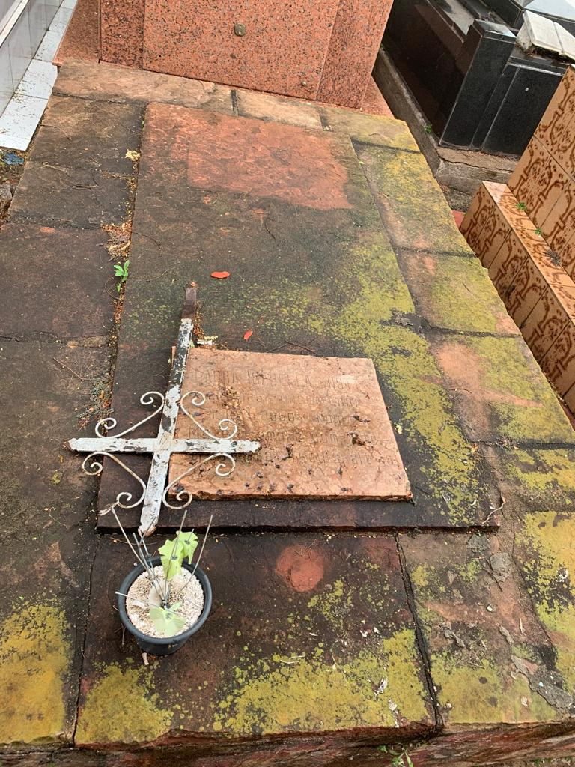
Quadra 4/Rua 2/Túmulo 3
Túmulo sem número, identificado com o nome: LAURA ISABELLE KNOTT.
(Data de falecimento: 16/11/1950)
Túmulo muito antigo, em estado de abandono e, segundo os funcionários do cemitério, não recebe visitas há anos, sendo desconhecida a existência de familiares vivos residentes em Andirá.

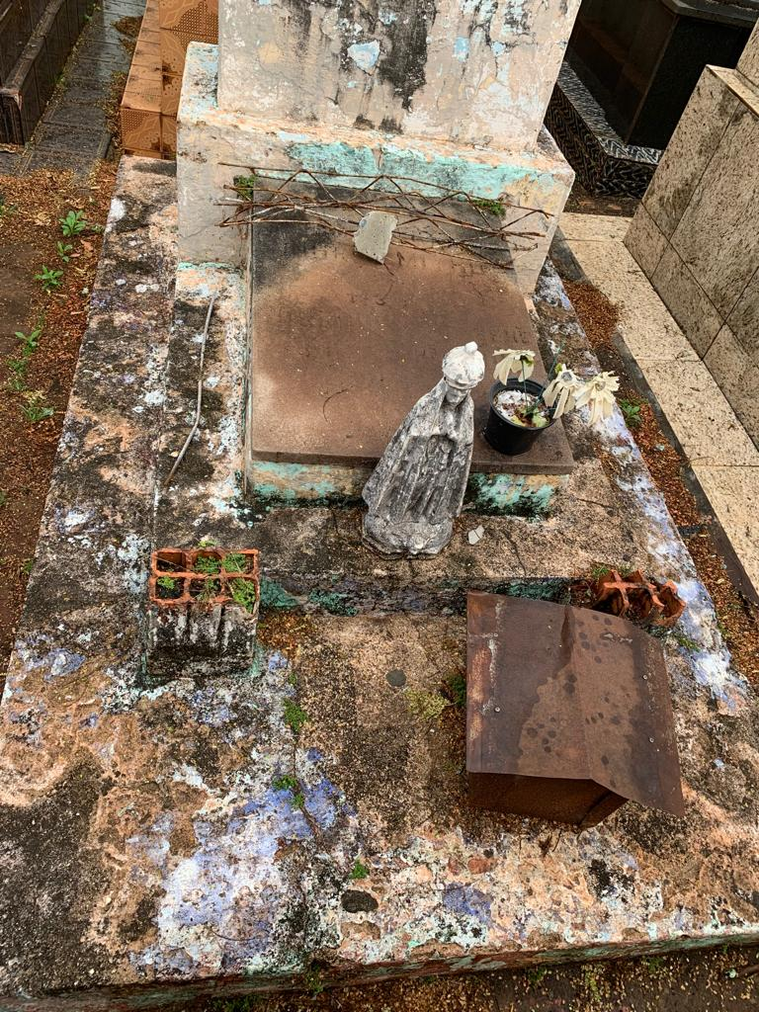
Quadra 4/Rua 2/Túmulo 7
Túmulo sem placa, sem nome e, número para identificação. Encontra-se em visível estado de abandono, e aparentando ser muito antigo.

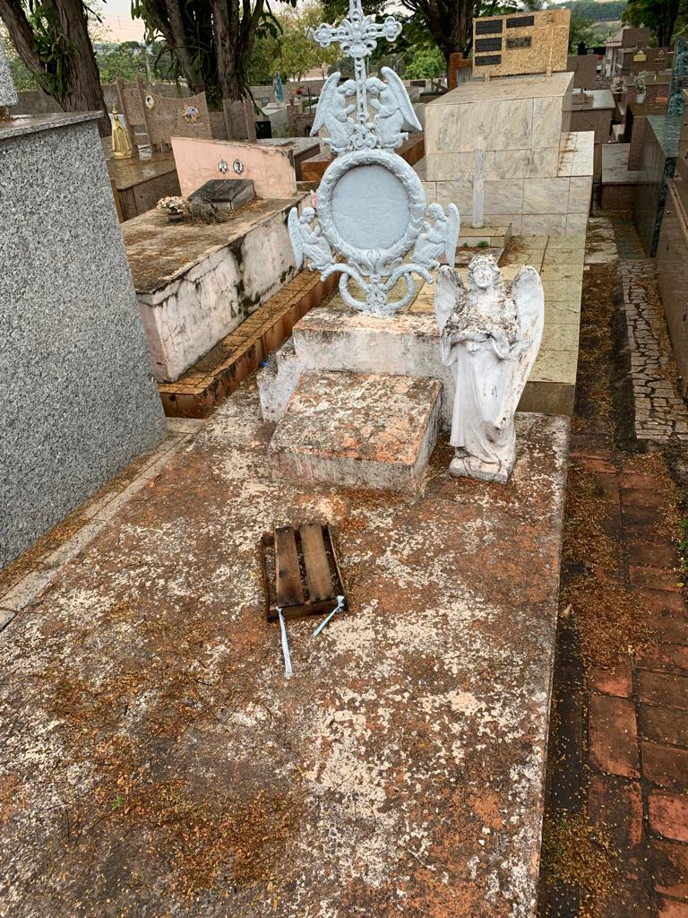
Quadra 4 /Rua 2/ Túmulo 9
Túmulo sem placa, sem nome e, número para identificação. Encontra-se em visível estado de abandono, e aparentando ser muito antigo.

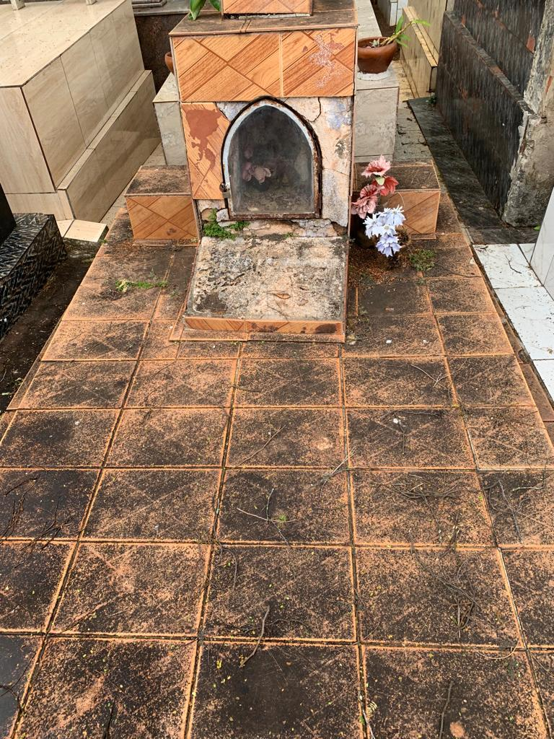
Quadra 4/ Rua 3/Túmulo 5
Túmulo sem placa, sem nome e, número para identificação. Encontra-se em visível estado de abandono, com alguns danos e aparenta estar mal cuidado.

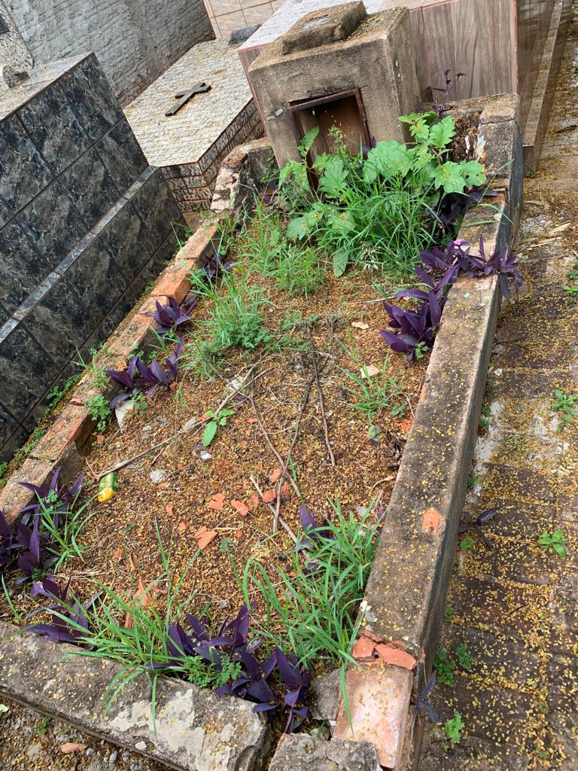
Quadra 4/ Rua 3/Túmulo 16
Túmulo identificado com placa de nº 7046, mas sem nome. Encontra-se em visível estado de abandono, na terra e aparentando ser muito antigo.

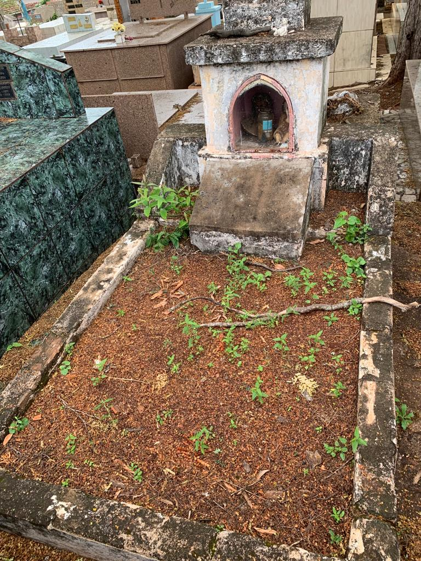
Quadra 4/Rua 4/Túmulo 7
Túmulo sem placa, sem nome e, número para identificação. Encontra-se em visível estado de abandono, na terra, tomado pela vegetação, e aparentado ser muito antigo.

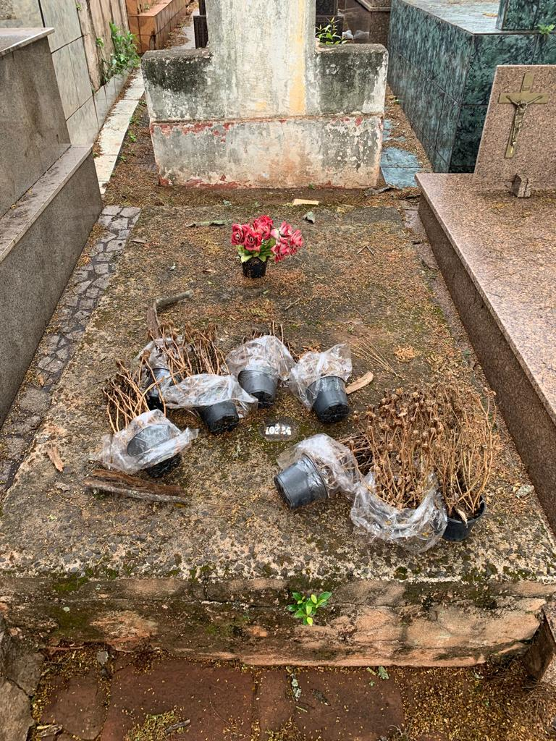
Quadra 4/Rua 5/Túmulo 8
Túmulo identificado com placa de nº 10724, mas sem nome. Encontra-se em visível estado de abandono, e aparentando ser muito antigo.

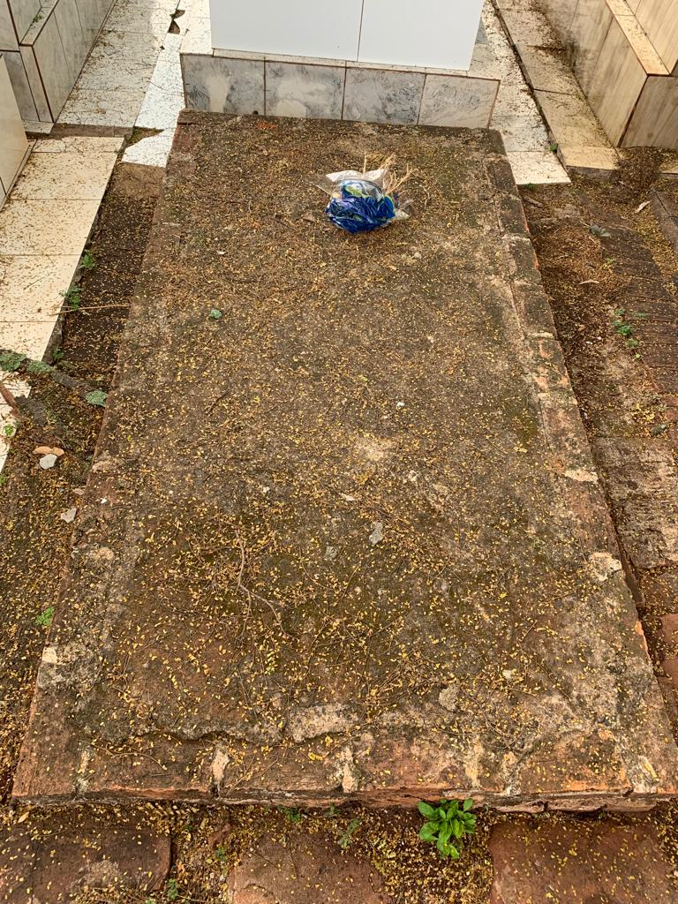
Quadra 4/Rua 6/Túmulo 11
Túmulo sem placa, sem nome e, número para identificação. Encontra-se em visível estado de abandono.

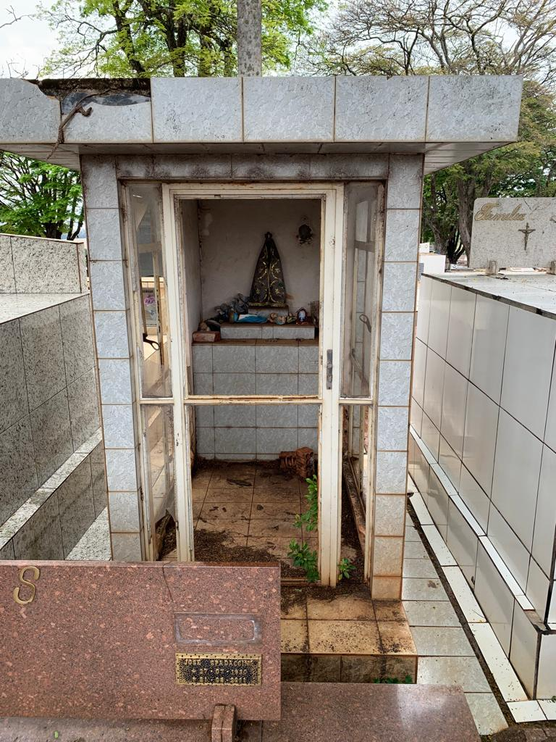
Quadra 4/Rua 7/Túmulo 6
Túmulo em estilo “capelinha”, sem placa, sem nome e número para identificação. Encontra-se em visível estado de abandono, pois a porta e as janelas estão enferrujados e com os vidros quebrados, estando sujo e com vegetação crescendo dentro.
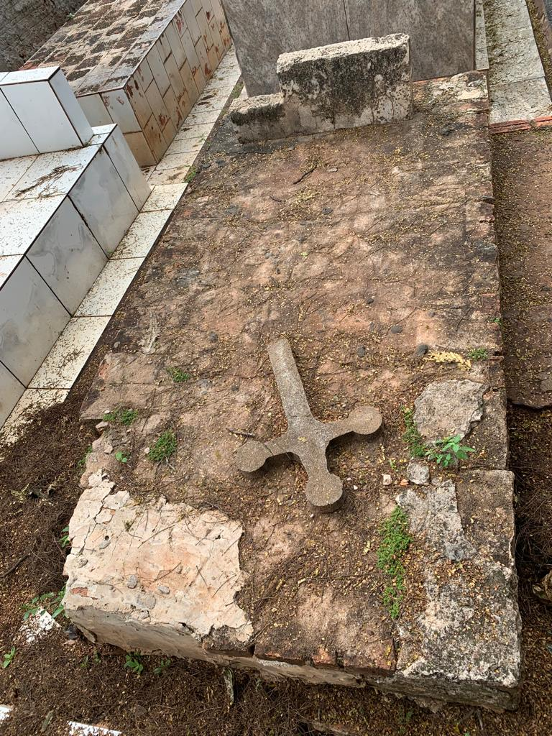
Quadra 4/Rua 8/Túmulo 15
Túmulo sem placa, sem nome e, número para identificação. Encontra-se em visível estado de abandono.

QUADRA 5

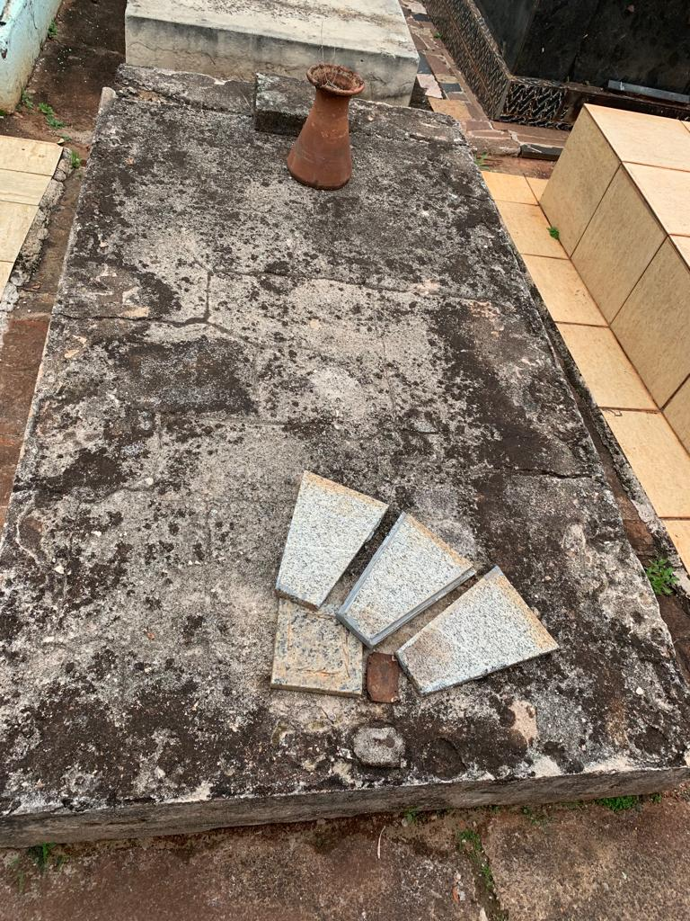
Quadra 5/Rua 2/Túmulo 2
Túmulo sem placa, sem nome e número para identificação. Encontra-se em visível estado de abandono.

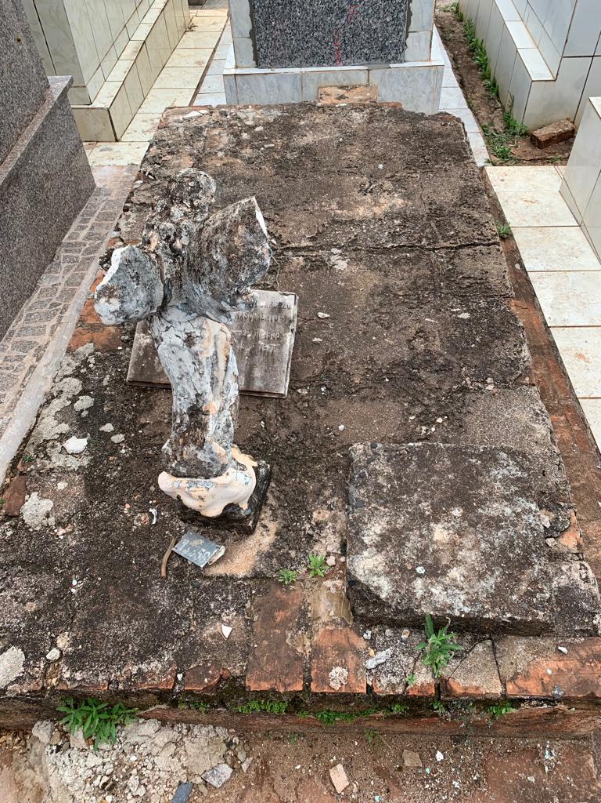

Quadra 5/Rua 2/Túmulo 5
Túmulo sem placa, sem nome e número para identificação. Encontra-se em visível estado de abandono, danificado e mal cuidado.

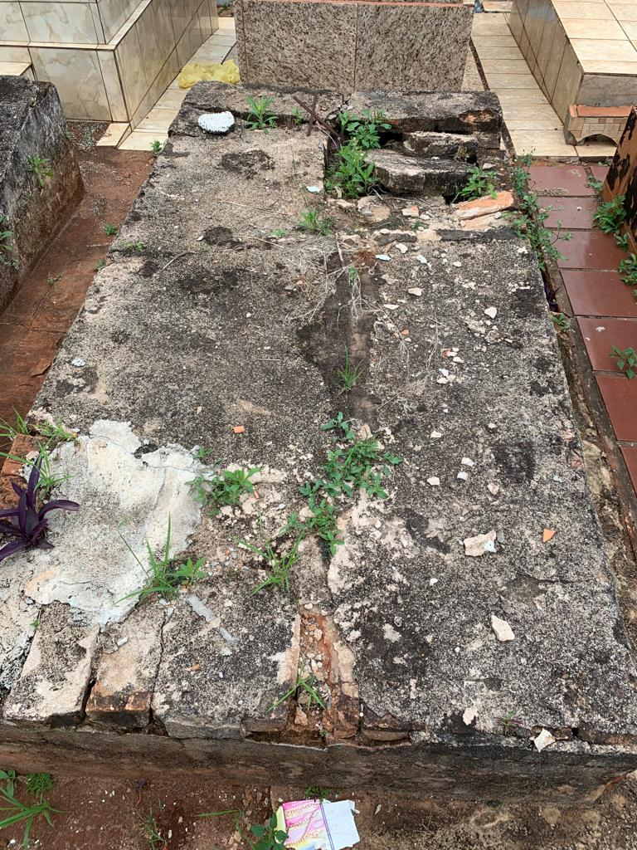
Quadra 5/Rua 4/Túmulo 3

Túmulo sem placa, sem nome e número para identificação. Encontra-se em visível estado de abandono, quebrado e mal cuidado.

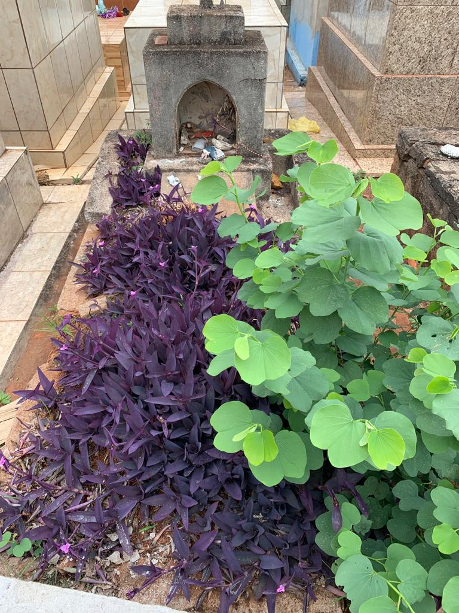
Quadra 5/Rua 4/Túmulo 4
Túmulo sem placa, sem nome e número para identificação. Encontra-se em visível estado de abandono, está na terra, tomado pela vegetação, e aparentando ser muito antigo.

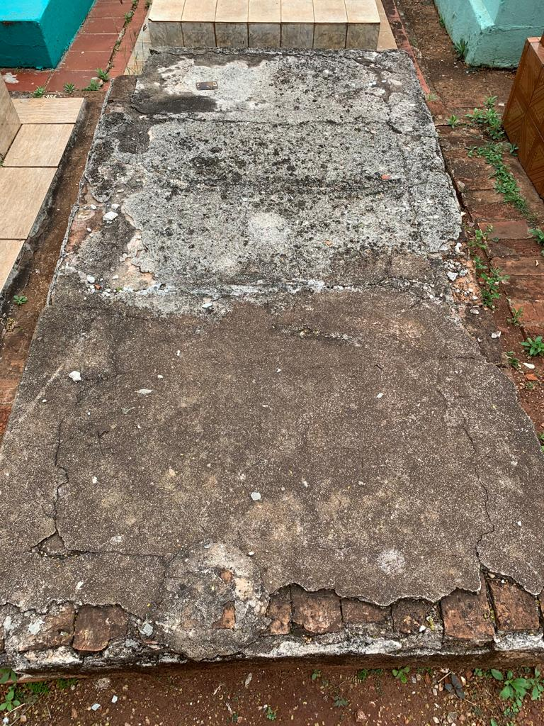
Quadra 5/Rua 5/Túmulo 9
Túmulo sem placa, sem nome e número para identificação. Encontra-se em visível estado de abandono.

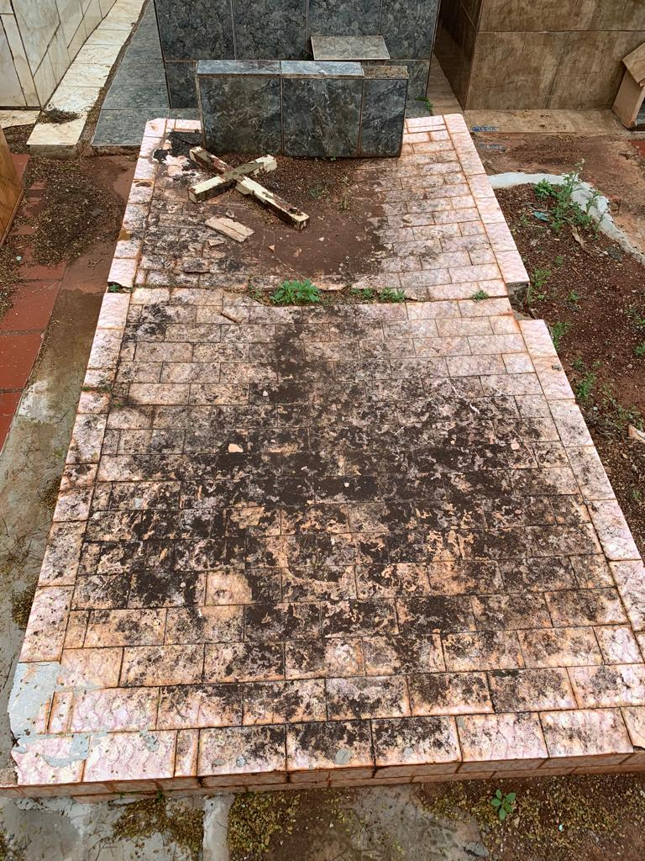

Quadra 5/Rua 6/Túmulo 11
Túmulo sem placa, sem nome e número para identificação. Encontra-se em visível estado de abandono. Está sujo, quebrado e mal cuidado.

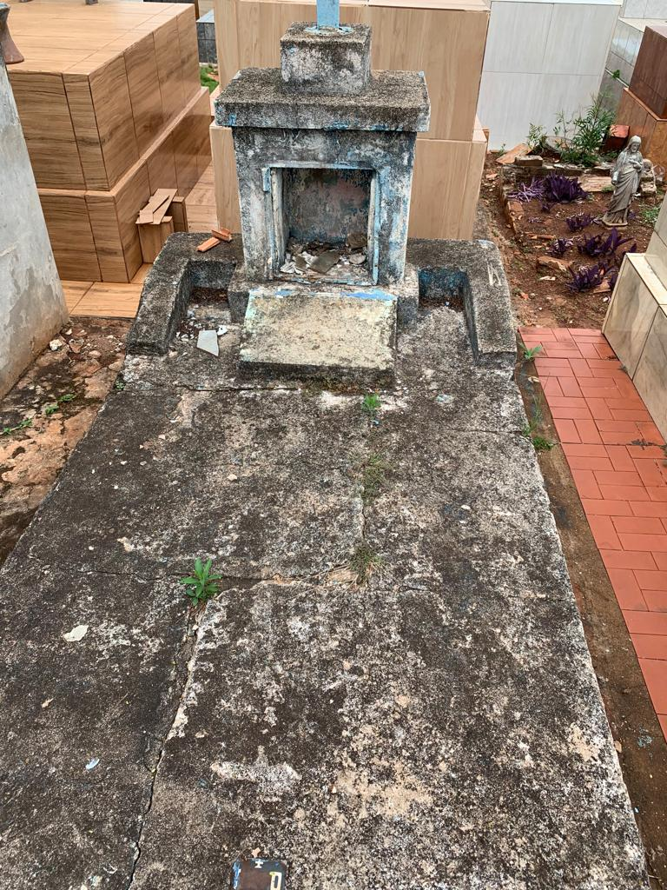
Quadra 5/Rua 7/Túmulo 9
Túmulo sem placa, sem nome e número para identificação. Encontra-se em visível estado de abandono, e aparenta ser muito antigo.

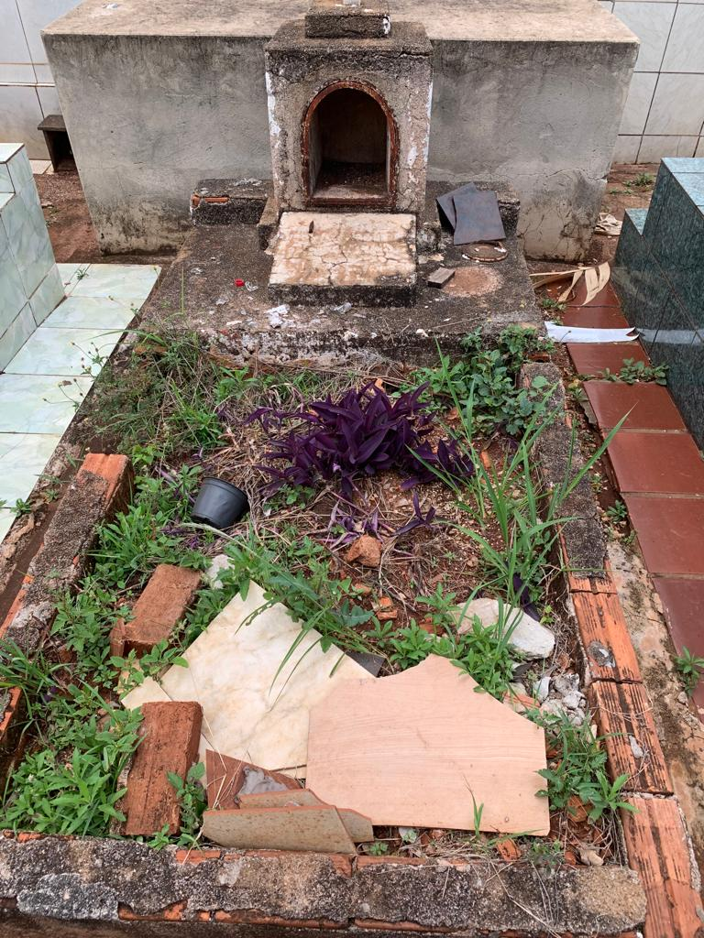
Quadra 5/Rua 8/túmulo 3
Túmulo sem placa, sem nome e número para identificação. Encontra-se em visível estado de abandono. Está na terra, quebrado e tomado pela vegetação.

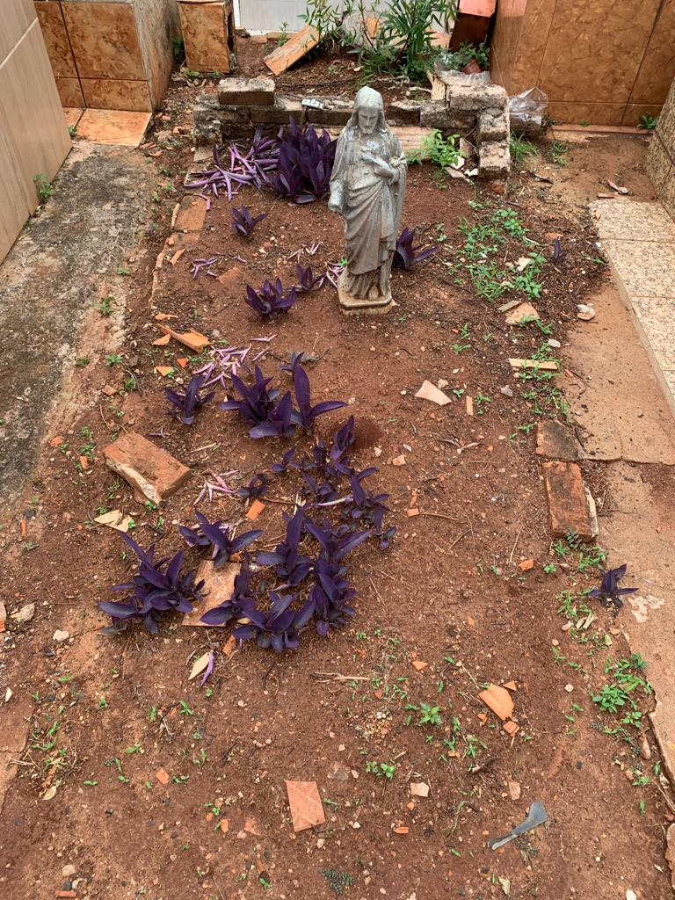
Quadra 5/Rua 8/Túmulo 8
Túmulo identificado com placa de nº 12231, mas sem nome. Encontra-se na terra, quebrado e tomado pela vegetação.

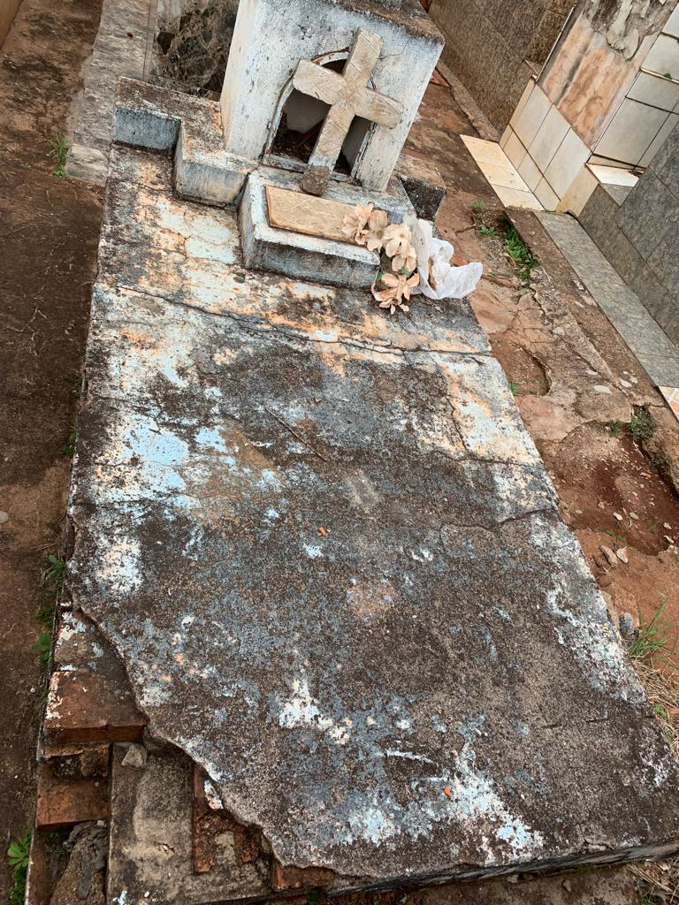
Quadra 5/Rua 10/Túmulo 1
Túmulo sem placa, sem nome e número para identificação. Encontra-se em visível estado de abandono, quebrado e aparentando estar mal cuidado.

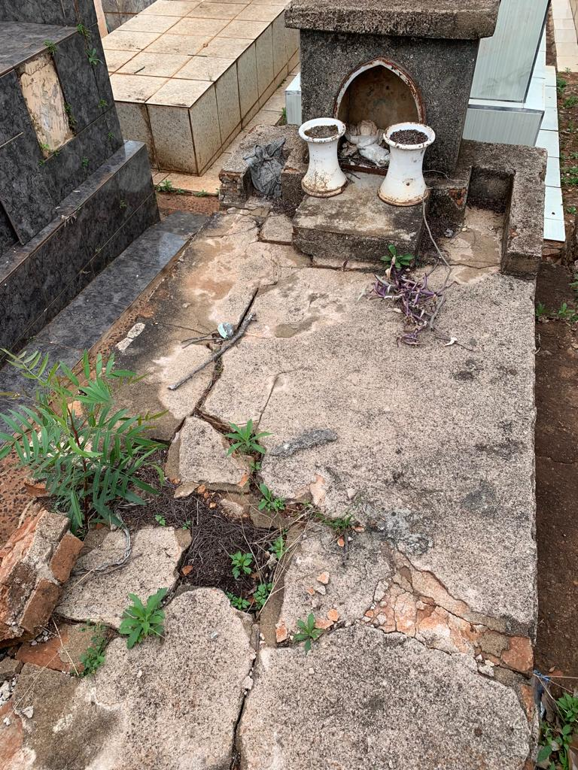
Quadra 5/Rua 10/Túmulo 5
Túmulo sem placa, sem nome e número para identificação. Encontra-se em visível estado de abandono, quebrado e aparentando estar mal cuidado.

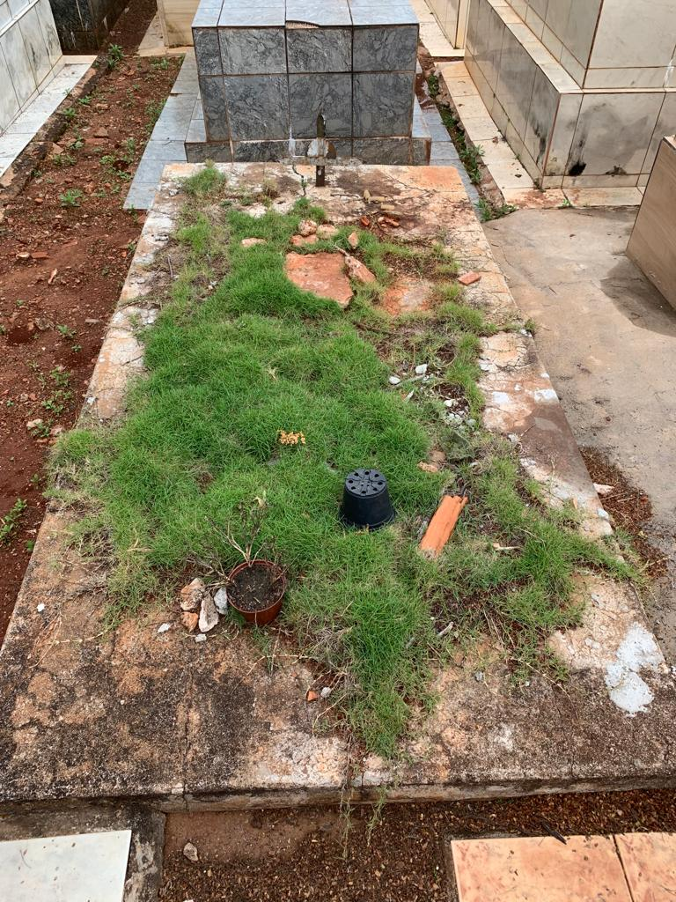
Quadra 5/Rua 10/Túmulo 10
Túmulo sem placa, sem nome e número para identificação. Encontra-se em visível estado de abandono, quebrado, tomado pela vegetação e aparentando estar mal cuidado.

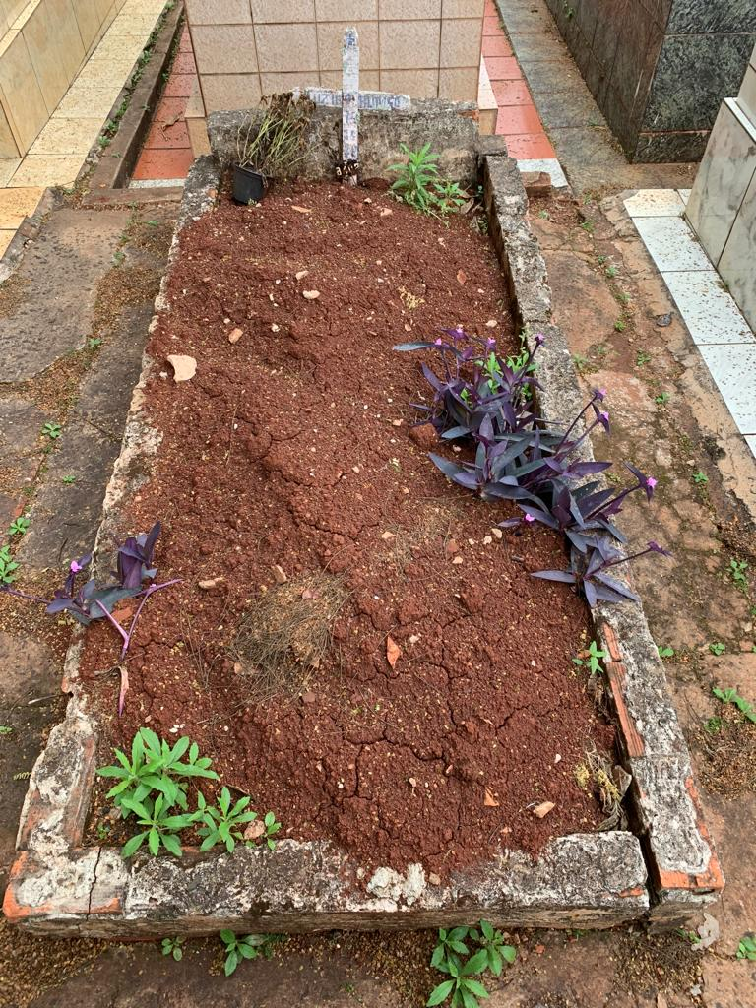
Quadra 5/Rua 11/Túmulo 12
Túmulo identificado com placa de nº 8402, com nome escrito na cruz, ilegível. Encontra-se na terra, tomado pela vegetação e apresenta sinais de abandono.

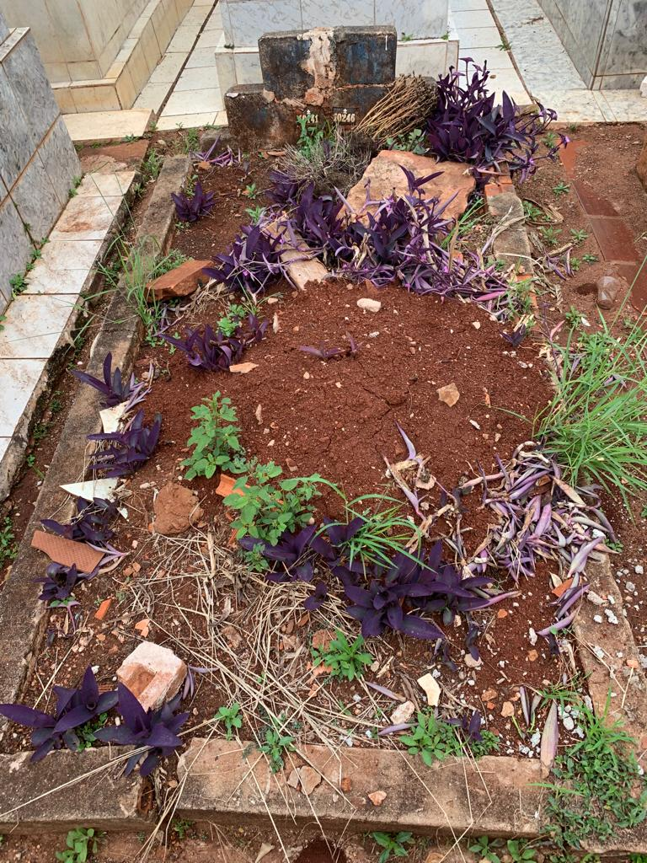
Quadra 5/Rua 12/Túmulo 6
Túmulo identificado com placas de nº 10141/10246, mas sem nome. Encontra-se em visível estado de abandono, na terra, quebrado, tomado pela vegetação e aparentando estar mal cuidado.

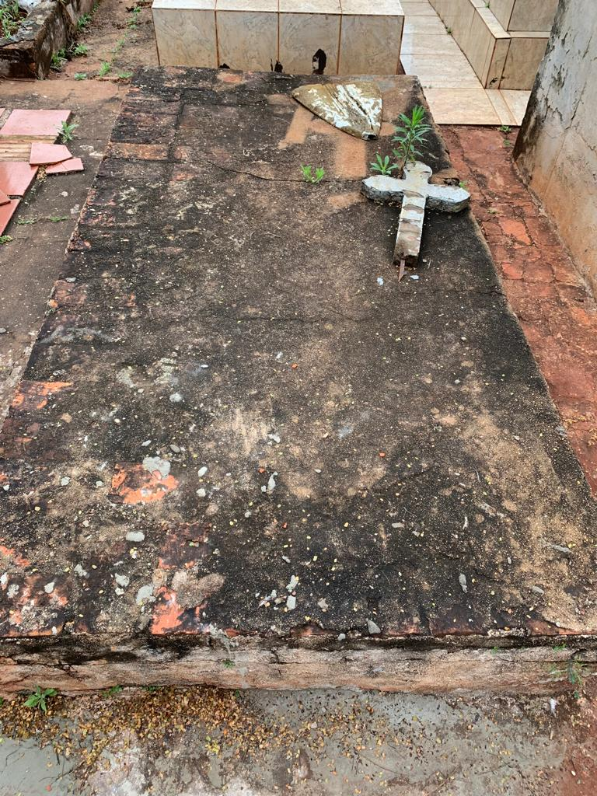
Quadra 5/Rua 14/Túmulo 10
Túmulo sem placa, sem nome e número para identificação. Encontra-se em visível estado de abandono, quebrado, tomado pela vegetação e aparentando estar mal cuidado.

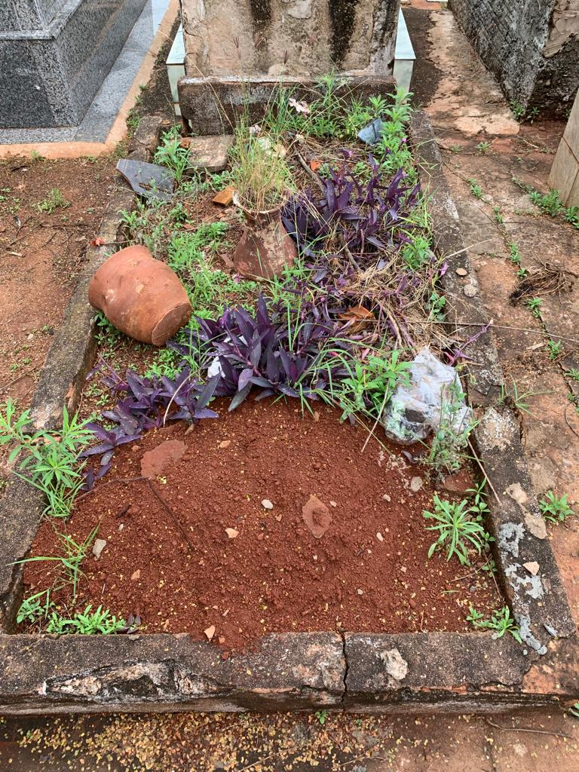
Quadra 5/Rua 15/Túmulo 12
Túmulo sem placa, sem nome e número para identificação. Encontra-se em visível estado de abandono, na terra, quebrado, tomado pela vegetação e aparentando estar mal cuidado.

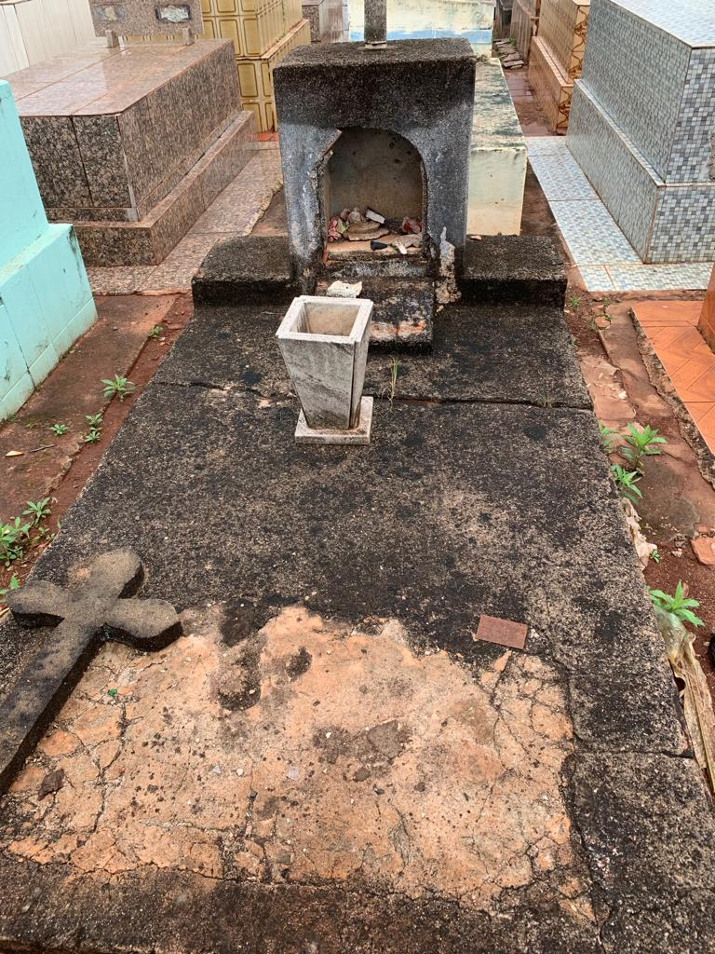
Quadra 5/Rua 17/Túmulo 5
Túmulo sem placa, sem nome e número para identificação. Encontra-se em visível estado de abandono, quebrado e aparentando estar mal cuidado.

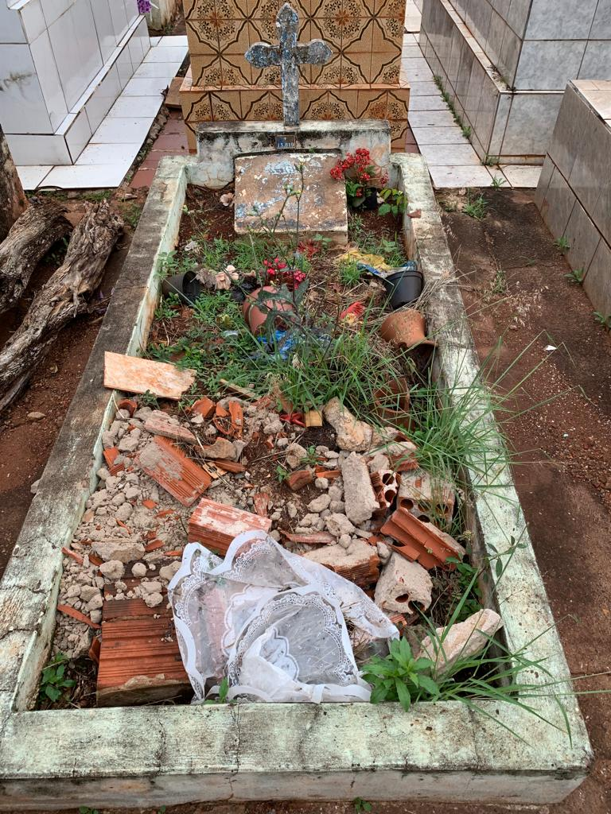
Quadra 5/Rua 17/Túmulo 8
Túmulo identificado com placa de nº 13819, mas sem nome. Encontra-se em visível estado de abandono, na terra, quebrado, tomado pela vegetação e com entulho.

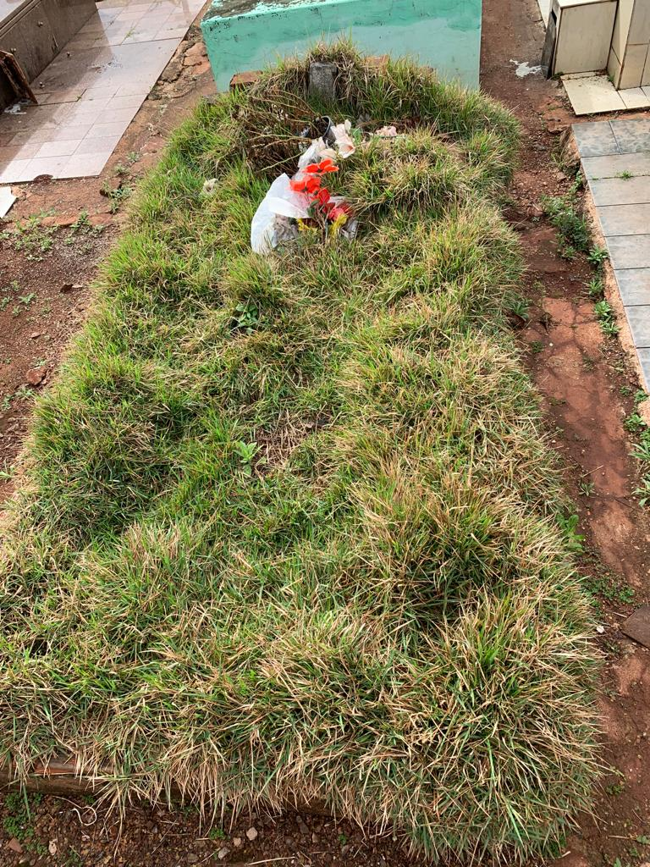
Quadra 5/Rua 18/Túmulo 12
Túmulo sem placa, sem nome e número para identificação. Encontra-se em visível estado de abandono, na terra, tomado pela vegetação e aparentando estar mal cuidado.

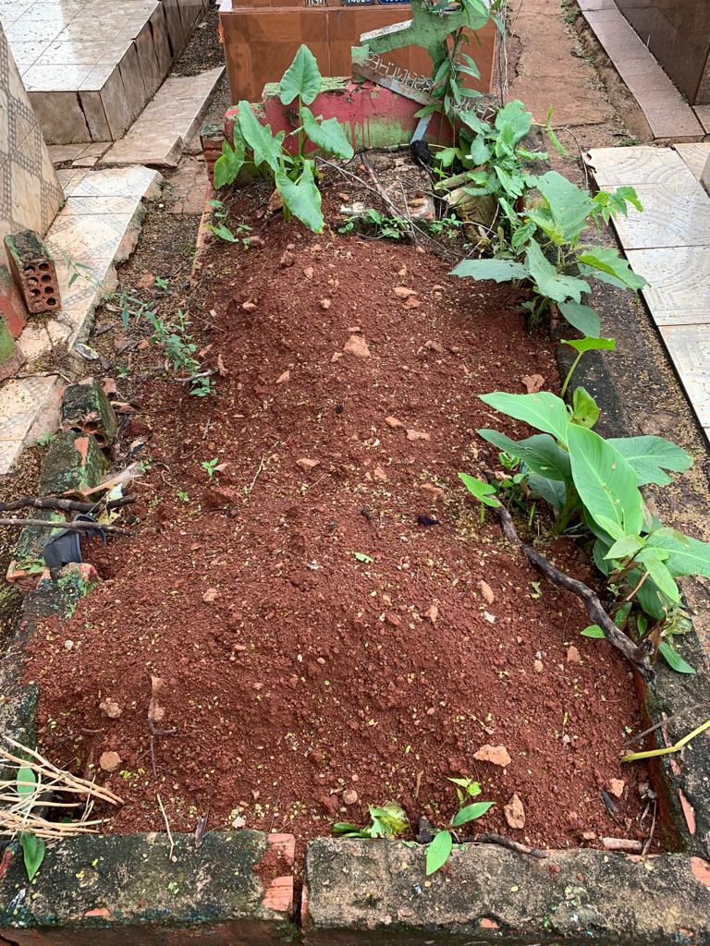
Quadra 5/Rua 18/Túmulo 15
Túmulo sem placa, sem nome e número para identificação. Encontra-se em visível estado de abandono, quebrado, tomado pela vegetação e aparentando estar mal cuidado.

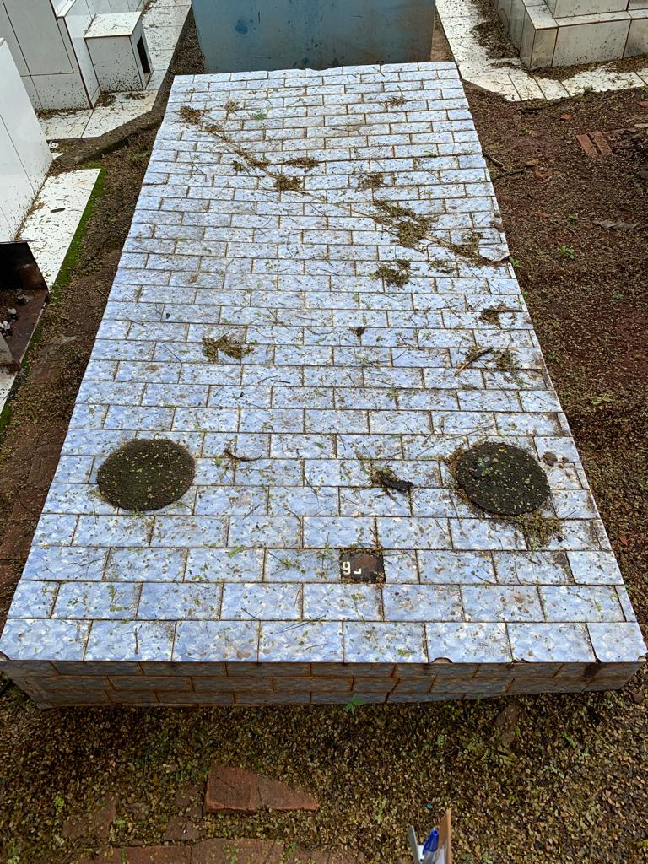
Quadra 5/Rua 19/Túmulo 17
Túmulo com placa de número de sepultamento ilegível. Encontra-se em visível estado de abandono, quebrado e aparentando estar mal cuidado.

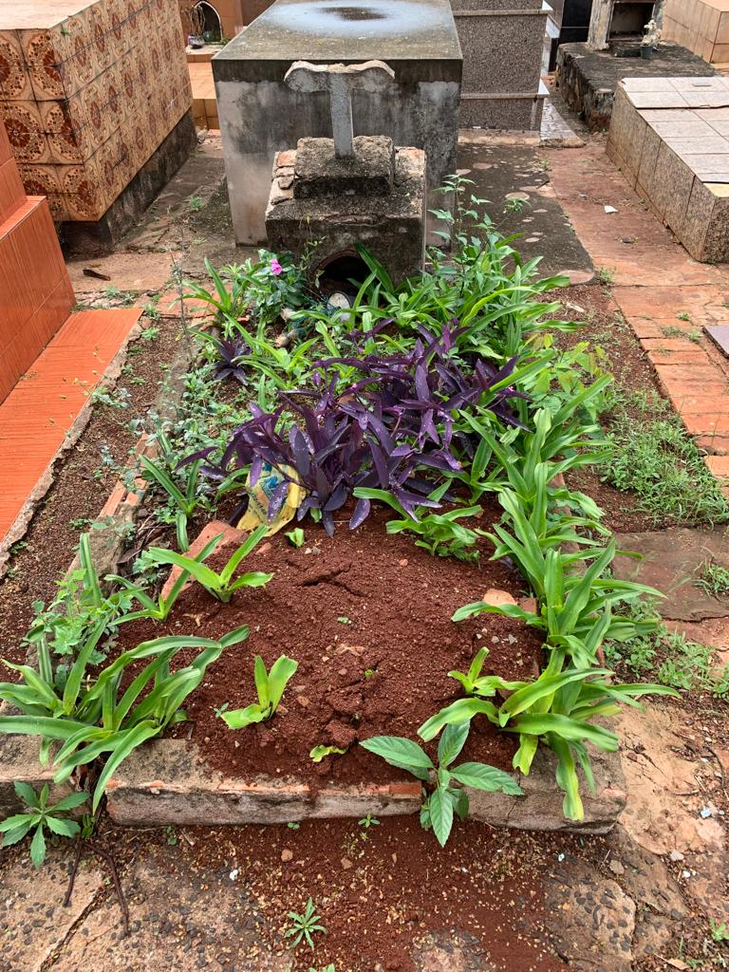
Quadra 5/Rua 20/Túmulo 14
Túmulo sem placa, sem nome e número para identificação. Encontra-se em visível estado de abandono, na terra, quebrado, tomado pela vegetação e aparentando estar mal cuidado.

QUADRA 6

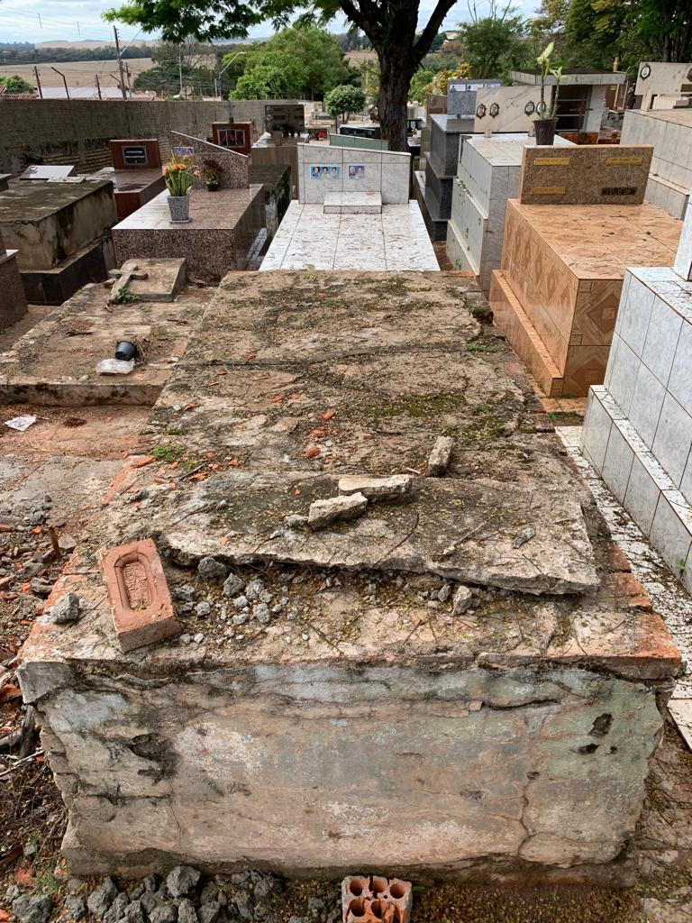
Quadra 6/Rua 1/Túmulo 3
Túmulo sem placa, sem nome e número para identificação. Encontra-se em visível estado de abandono e mal cuidado.

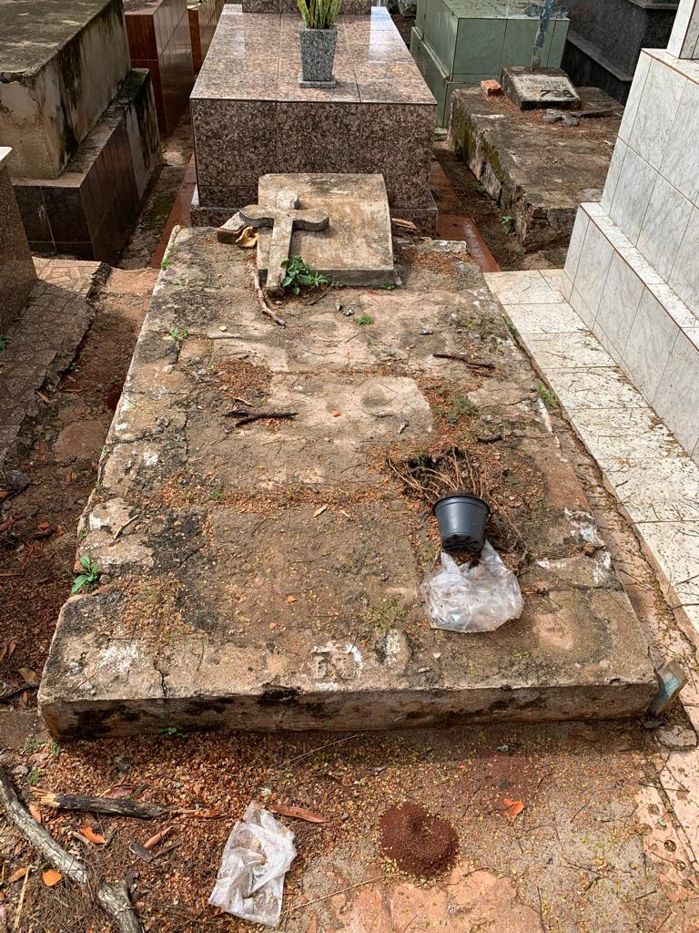
Quadra 6/Rua 2/Túmulo 13
Túmulo sem placa, sem nome e número para identificação. Encontra-se em visível estado de abandono e mal cuidado.

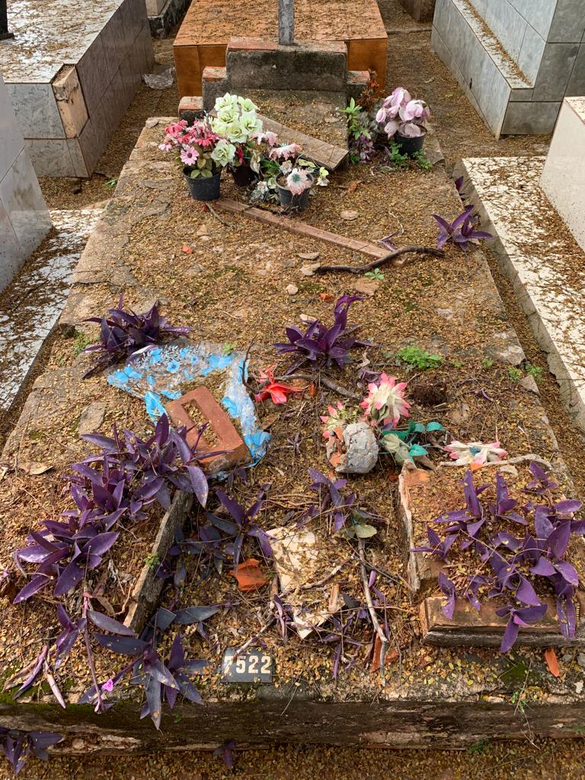
Quadra 6/Rua 3/Túmulo 3
Túmulo identificado com placa de nº 7522, mas sem nome. Encontra-se mal cuidado, e quebrado. Aparenta ser muito antigo.

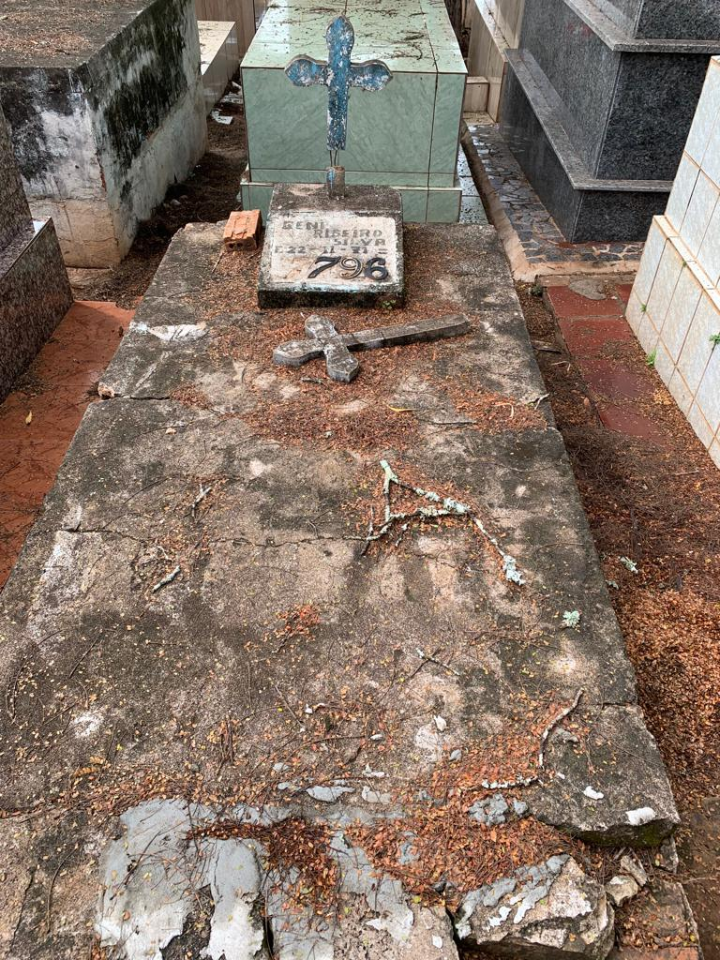
Quadra 6/Rua 3/Túmulo 13
Túmulo identificado com placa de nº 7796, com o nome: GENI RIBEIRO SILVA.
Data de falecimento: 22/11/1971
Encontra-se mal cuidado, e danificado. Aparenta ser muito antigo.

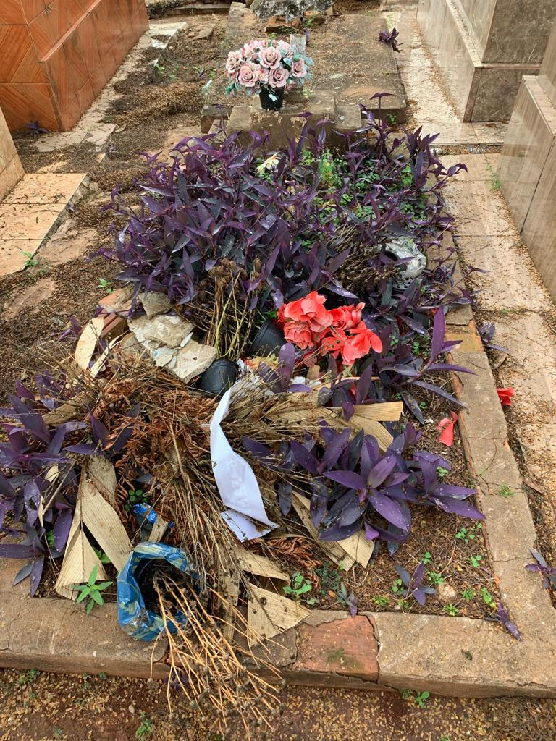
Quadra 6/Rua 5/Túmulo 9
Túmulo sem placa, sem nome e número para identificação. Encontra-se em visível estado de abandono, na terra e mal cuidado, tomado pela vegetação e com lixo.

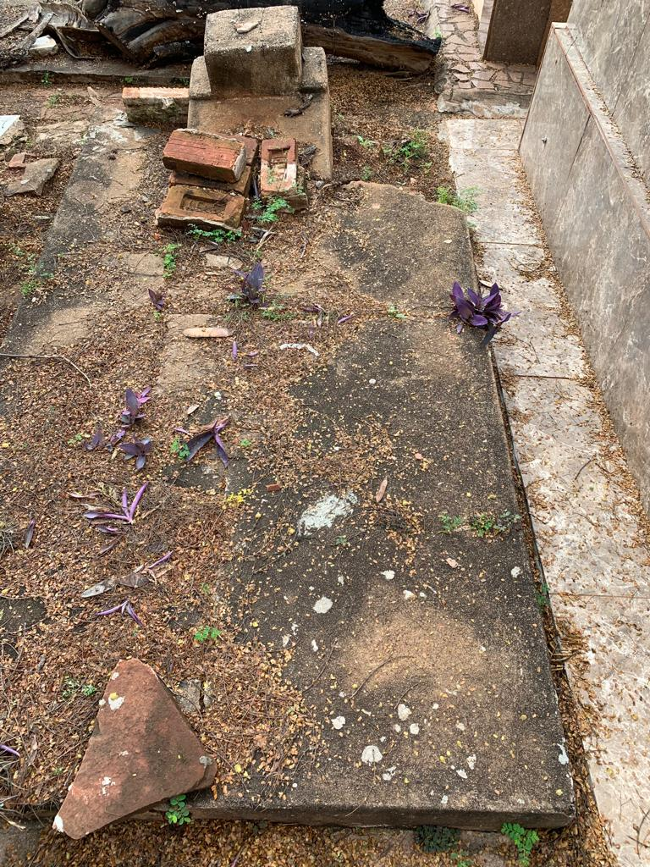
Quadra 6/Rua 6/Túmulo 9
Túmulo sem placa, sem nome e número para identificação. Encontra-se em visível estado de abandono e quebrado. Aparenta ser muito antigo.

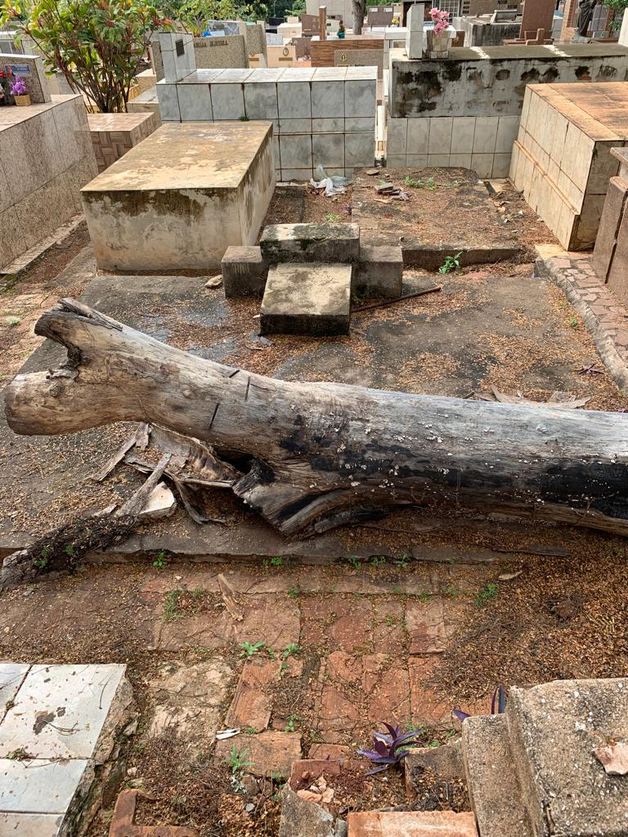
Quadra 6/Rua 7/Túmulo 9
Túmulo sem placa, sem nome e número para identificação. Encontra-se em visível estado de abandono e quebrado.

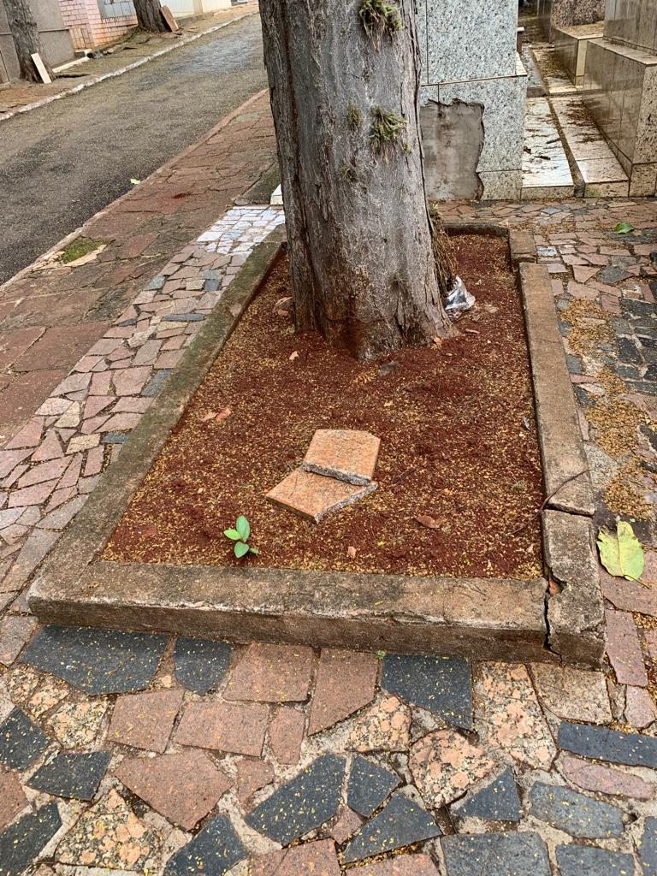
Quadra 6/Rua 8/Túmulo 1
Túmulo sem placa, sem nome e número para identificação. Encontra-se na terra, sob uma árvore enorme que cresceu no local.

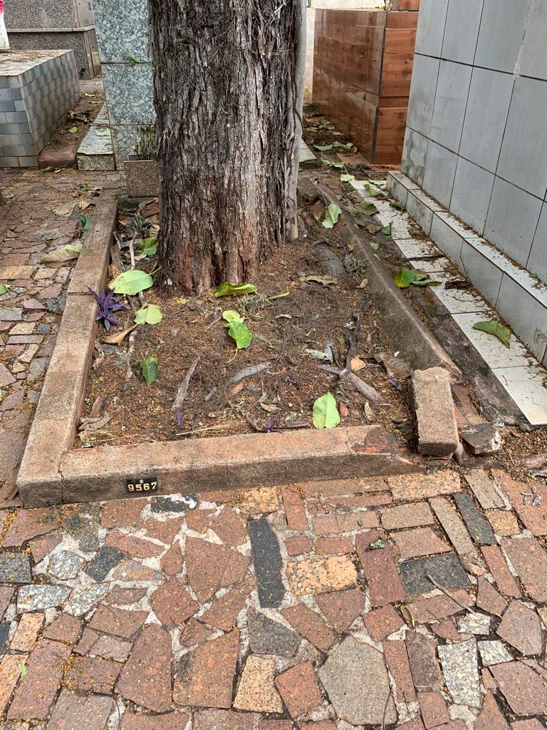
Quadra 6/Rua 8/Túmulo 3
Túmulo identificado com placa de nº 9567, mas sem nome. Encontra-se na terra, com uma árvore enorme que cresceu no local.

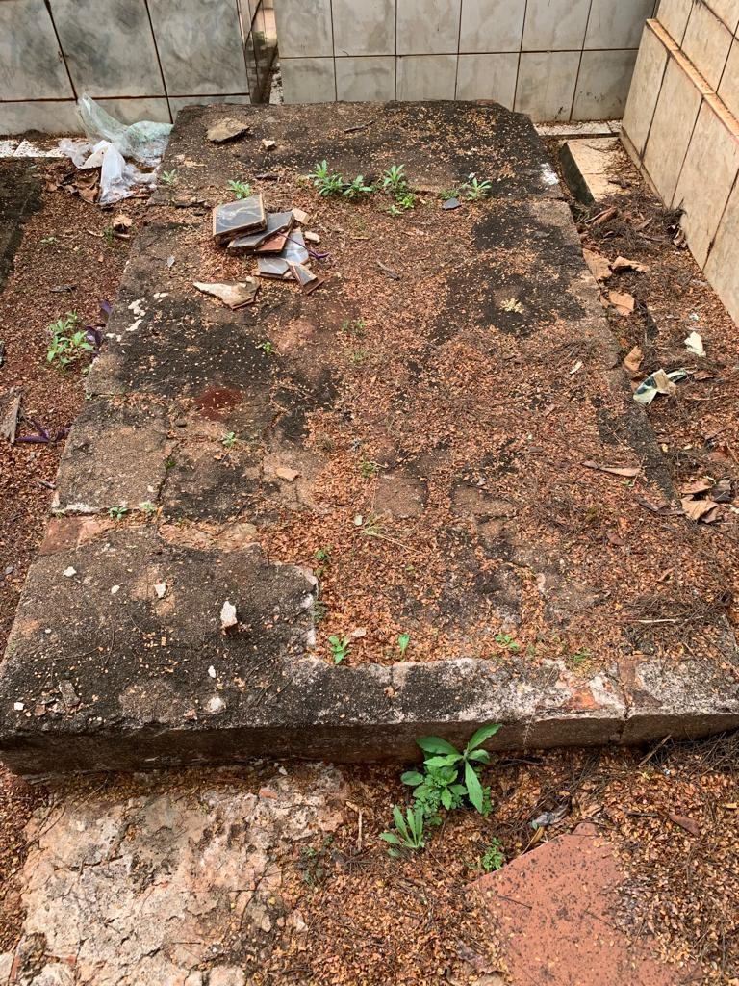
Quadra 6/Rua 8/Túmulo 6
Túmulo sem placa, sem nome e número para identificação. Encontra-se em visível estado de abandono e quebrado. Aparenta ser muito antigo.

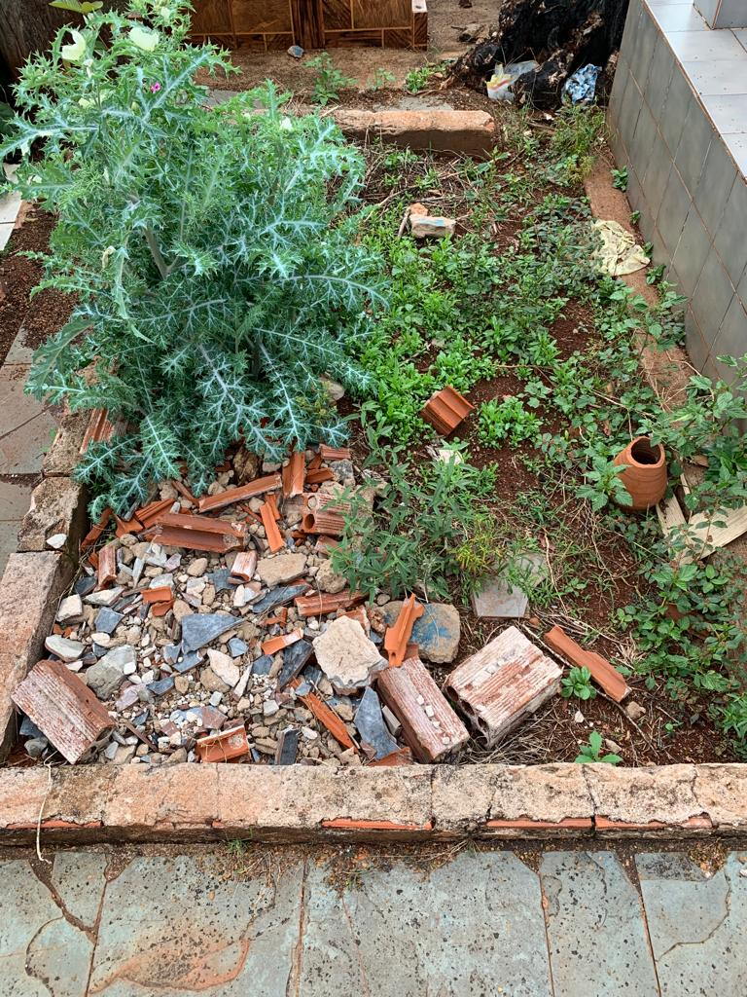
Quadra 6/Rua 18/Túmulo 8
Túmulo sem placa, sem nome e número para identificação. Encontra-se em visível estado de abandono, na terra, tomado pela vegetação e com restos de entulho despejados.

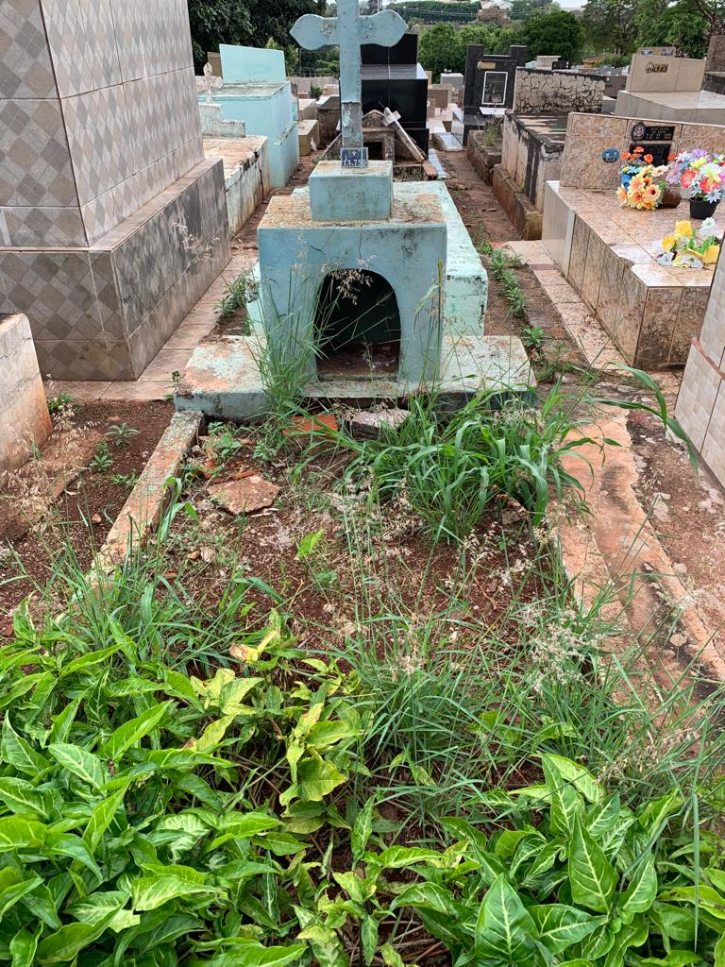
Quadra 6/Rua 19/Túmulo 12
Túmulo identificado com placa de nº 13756, mas sem nome. Encontra-se em visível estado de abandono, na terra, tomado pela vegetação e com restos de entulho despejados.

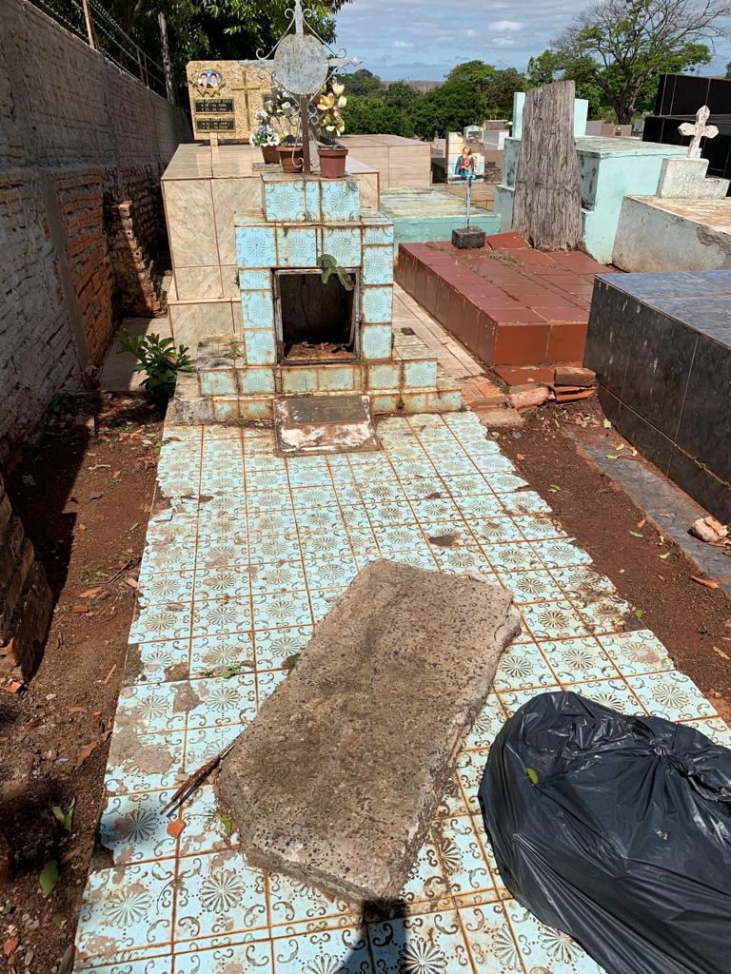
Quadra 6/Rua 20/Túmulo 15
Túmulo sem número, identificado com o nome: AMELIA CARFIDOS SANTOS.
Data de falecimento: 02/05/1975
Encontra-se em visível estado de abandono, danificado e aparentemente mal cuidado.

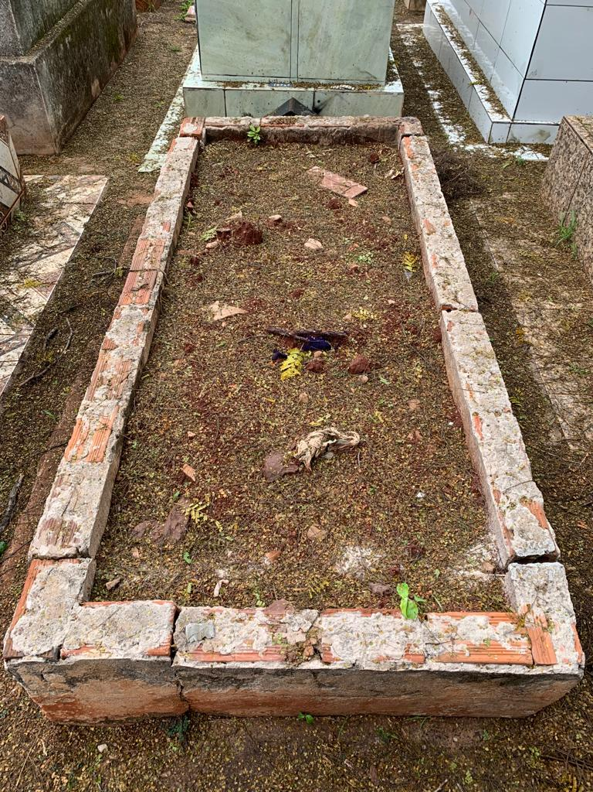
Quadra 6/Rua 21/Túmulo 5
Túmulo sem placa, sem nome e número para identificação. Encontra-se em visível estado de abandono, na terra.

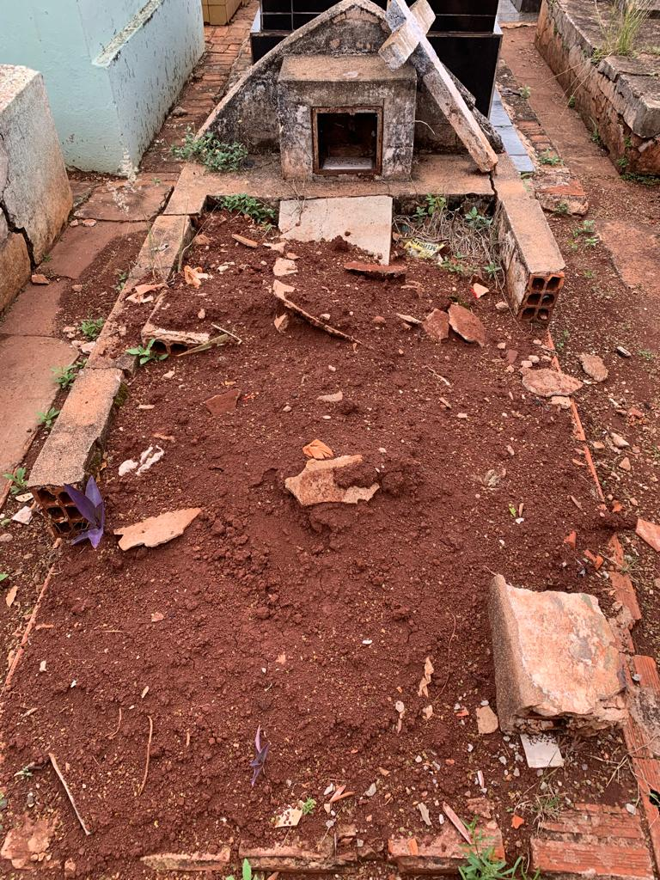
Quadra 6/Rua 21/Túmulo 12
Túmulo sem placa, sem nome e número para identificação. Encontra-se em visível estado de abandono, na terra e quebrado.

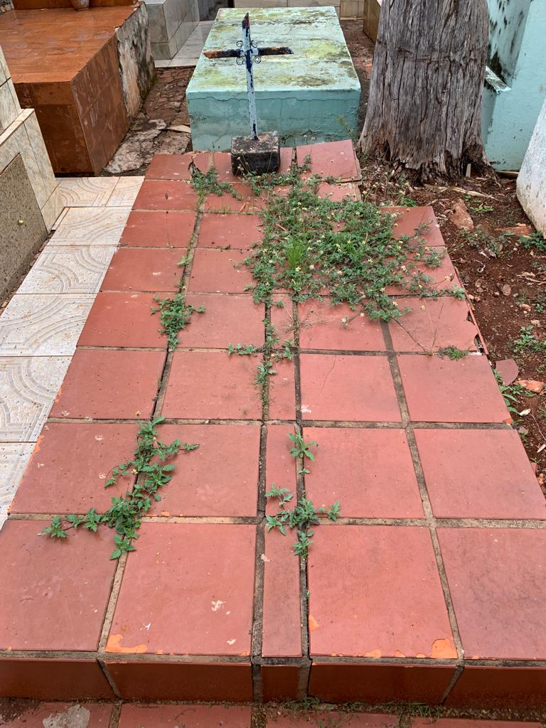
Quadra 6/Rua 21/Túmulo 14
Túmulo sem placa, sem nome e número para identificação. Encontra-se em visível estado de abandono, quebrado e tomado pela vegetação.

QUADRA 7

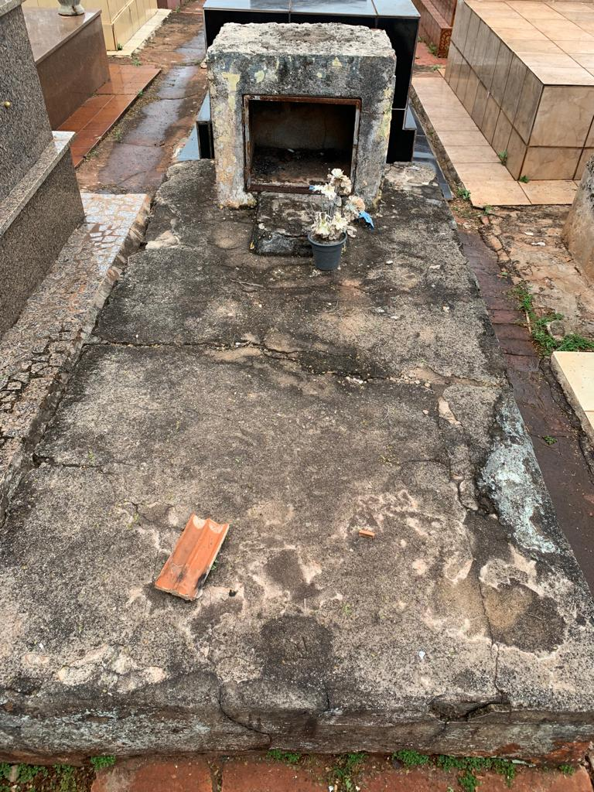
Quadra 7/Rua 2/Túmulo 13
Túmulo sem placa, sem nome e número para identificação. Encontra-se em visível estado de abandono.

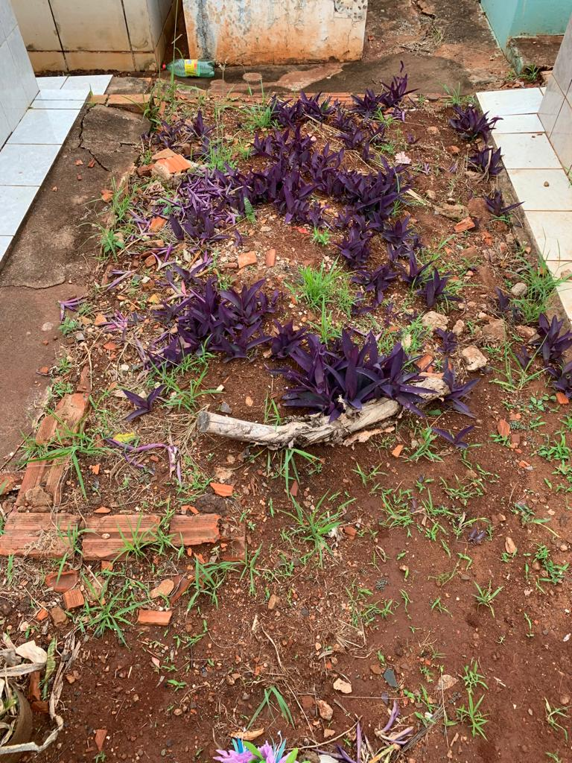
Quadra 7/Rua 10/Túmulo 10
Túmulo sem placa, sem nome e número para identificação. Encontra-se em visível estado de abandono, na terra e tomado pela vegetação.

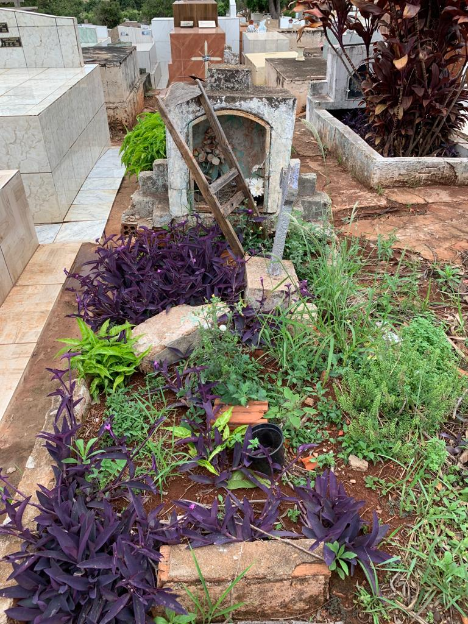
Quadra 7/Rua 11/Túmulo 12
Túmulo identificado com placa de nº 11537, mas sem nome. Encontra-se em visível estado de abandono, na terra e tomado pela vegetação.

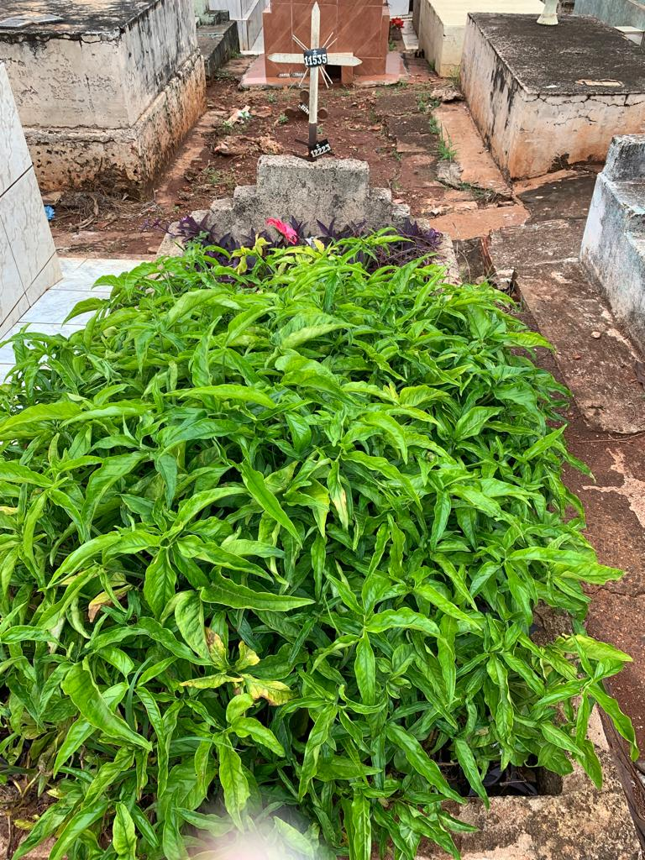
Quadra 7/Rua 12/Túmulo 12
Túmulo identificado com placas de nº 11535/12223, mas sem nome. Encontra-se em visível estado de abandono, na terra e tomado pela vegetação.

QUADRA 8

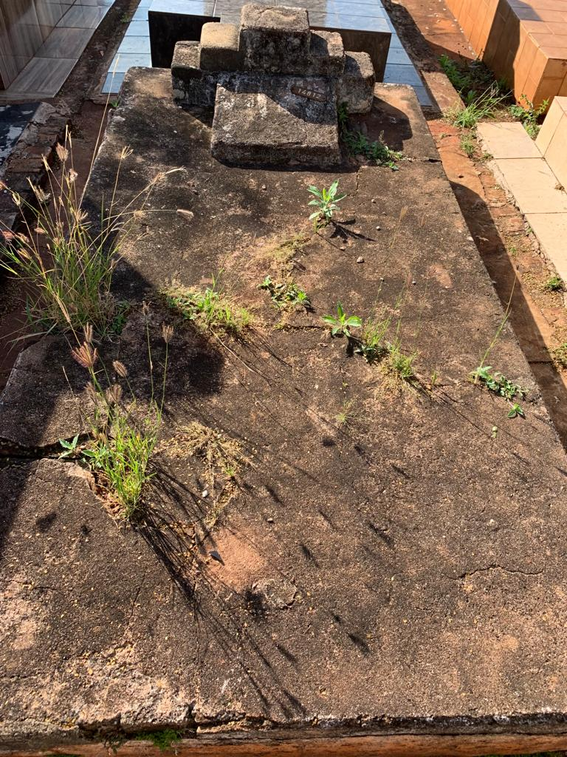
Quadra 8/Rua 1/Túmulo 11
Túmulo sem placa, sem nome e número para identificação. Encontra-se em visível estado de abandono, quebrado e tomado pela vegetação.

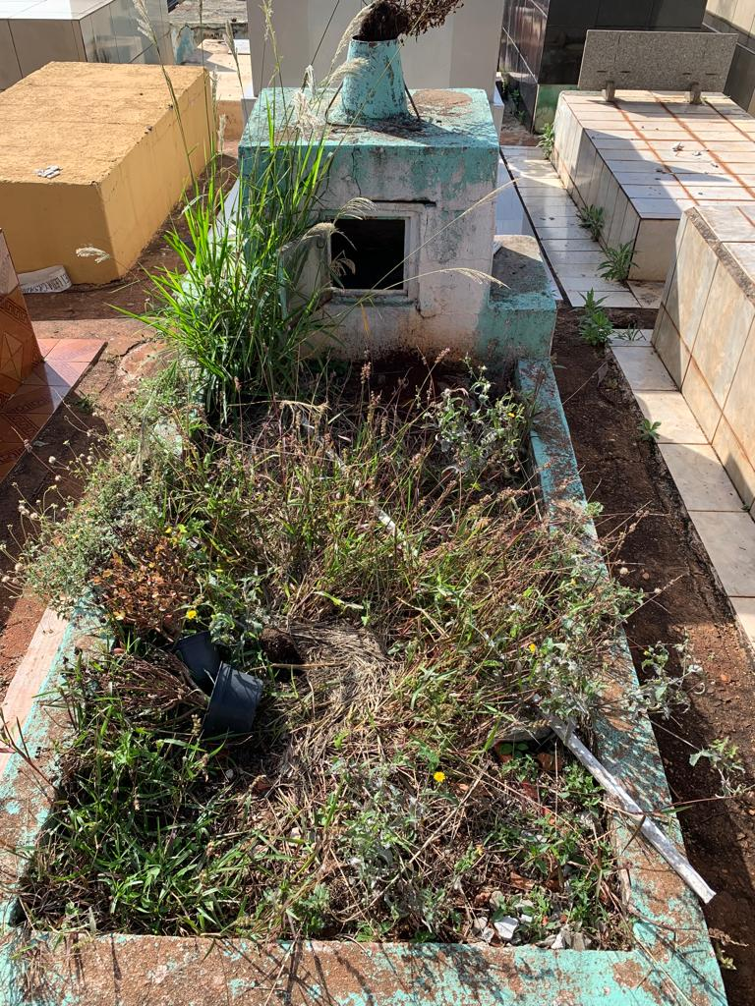
Quadra 8/Rua 5/Túmulo 7
Túmulo sem placa, sem nome e número para identificação. Encontra-se em visível estado de abandono, na terra, danificado e tomado pela vegetação.

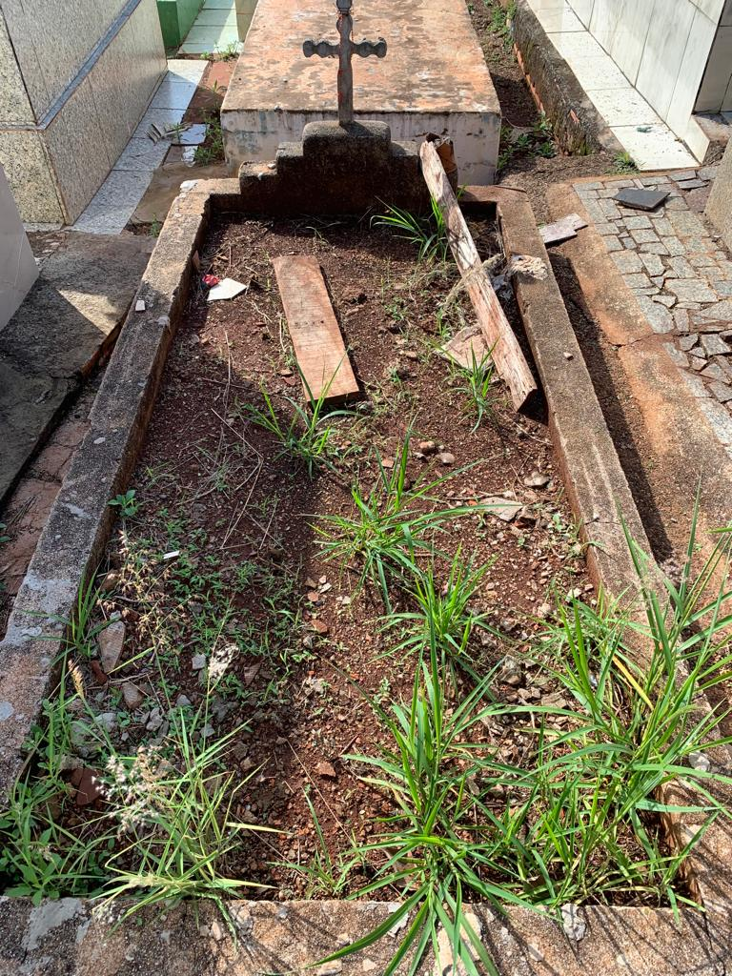
Quadra 8/Rua 6/Túmulo 2
Túmulo sem placa, sem nome e número para identificação. Encontra-se em visível estado de abandono, na terra, danificado e tomado pela vegetação.

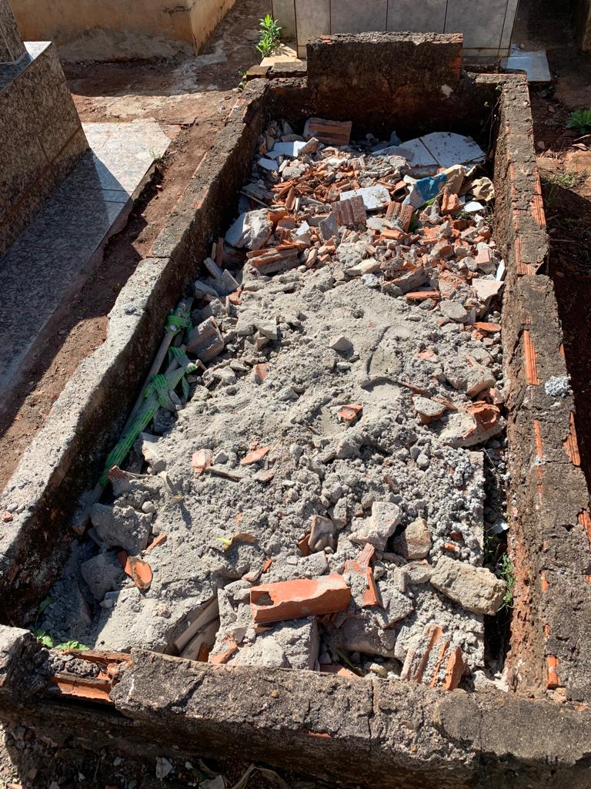
Quadra 8/Rua 8/Túmulo 9
Túmulo sem placa, sem nome e número para identificação. Encontra-se em visível estado de abandono, na terra, danificado e com restos de entulho.

QUADRA 9

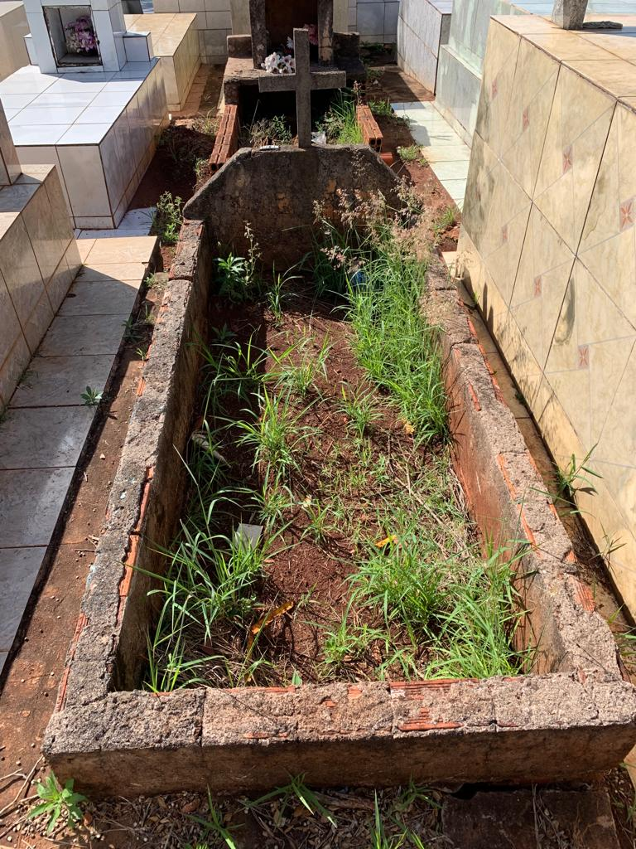
Quadra 9/Rua 6/Túmulo 7
Túmulo identificado com placa de nº 10735, mas sem nome. Encontra-se em visível estado de abandono, na terra, danificado e tomado pela vegetação.

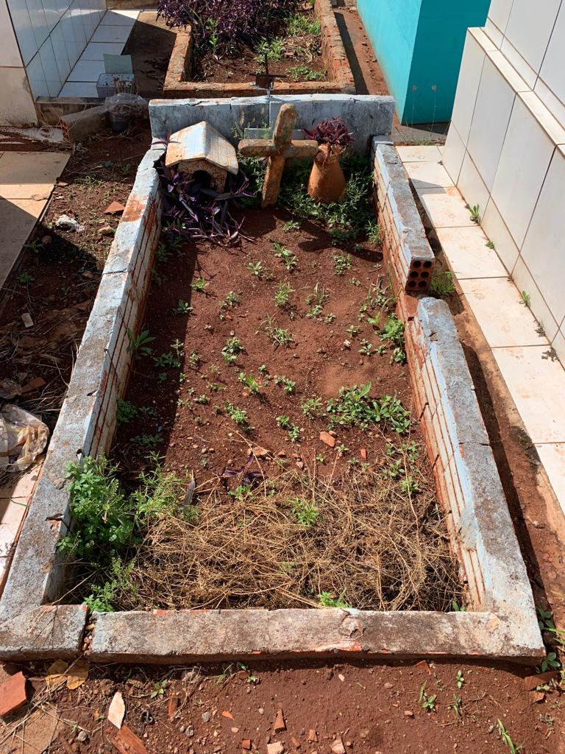
Quadra 9/Rua 6/Túmulo 15
Túmulo sem placa, sem nome e número para identificação. Encontra-se em visível estado de abandono, na terra, danificado e tomado pela vegetação.

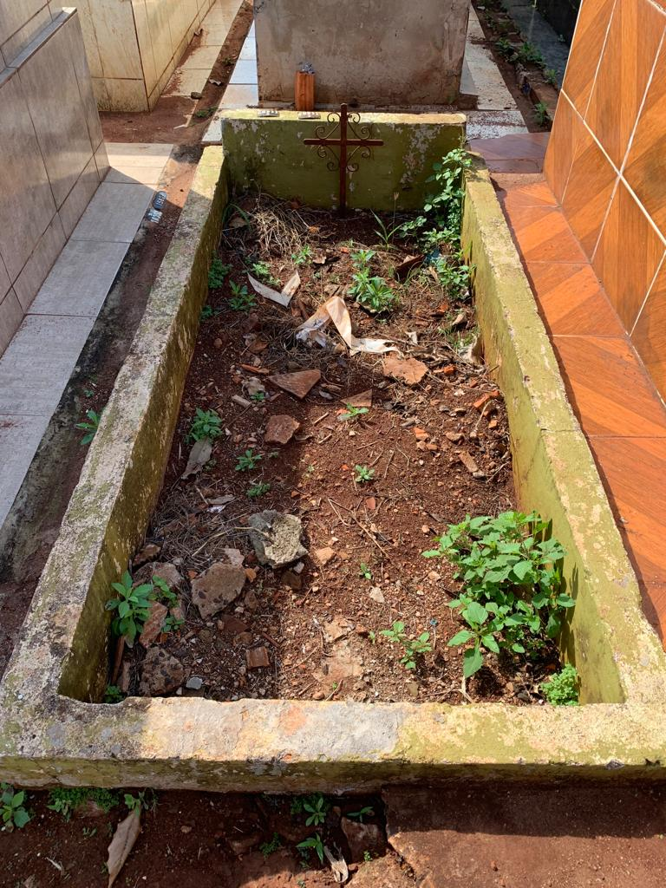
Quadra 9/Rua 6/Túmulo 20
Túmulo sem placa, sem nome e número para identificação. Encontra-se em visível estado de abandono, na terra, danificado e tomado pela vegetação.

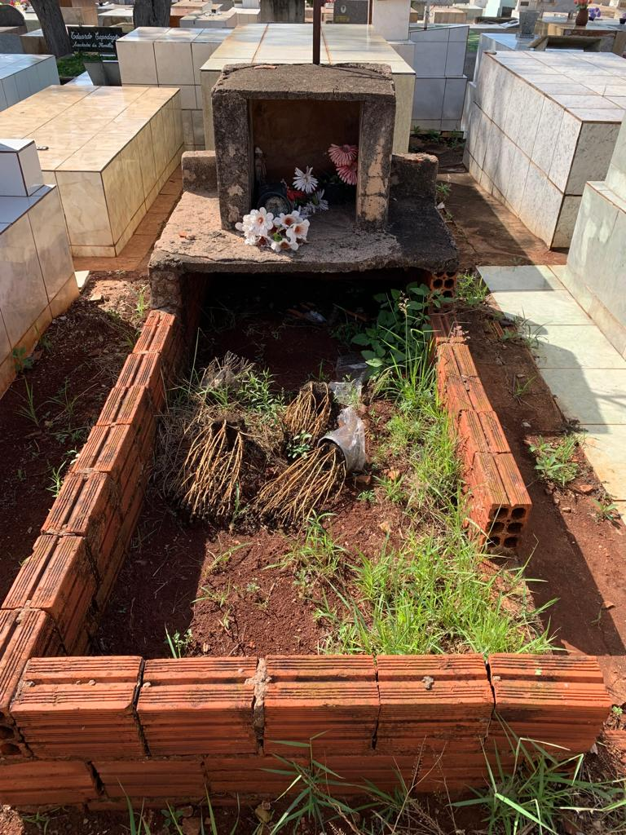
Quadra 9/Rua 7/Túmulo 7
Túmulo sem placa, sem nome e número para identificação. Encontra-se em visível estado de abandono, na terra, quebrado e tomado pela vegetação.

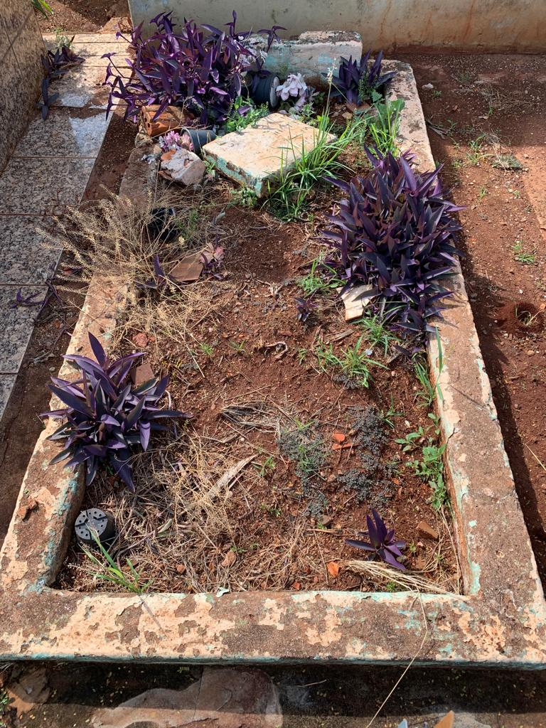
Quadra 9/Rua 8/Túmulo 14
Túmulo sem placa, sem nome e número para identificação. Encontra-se em visível estado de abandono, na terra, danificado e tomado pela vegetação.

QUADRA 10

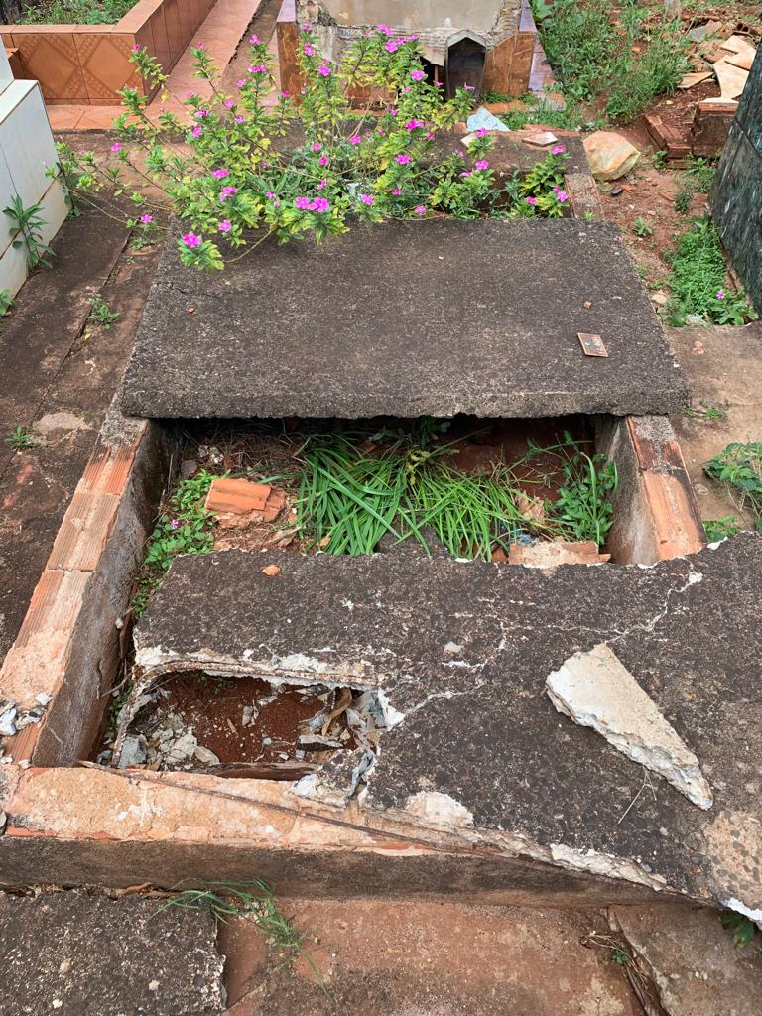
Quadra 10/Rua 1/Túmulo 11
Túmulo sem placa, sem nome e número para identificação. Encontra-se em visível estado de abandono, quebrado e tomado pela vegetação.

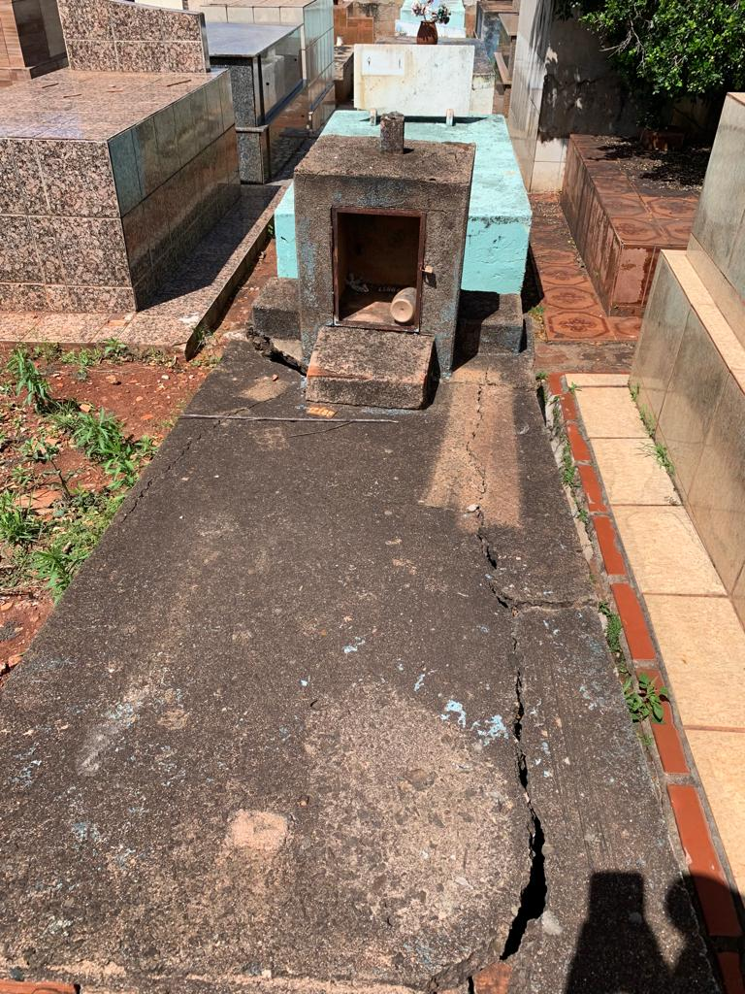
Quadra 10/Rua 2/Túmulo 11
Túmulo identificado com placa de nº 11564, mas sem nome. Encontra-se em visível estado de abandono, quebrado e tomado pela vegetação.

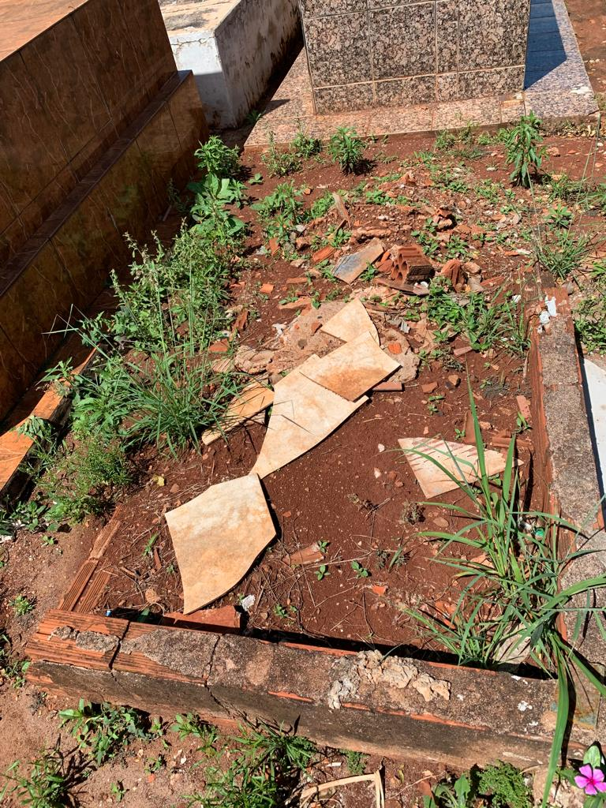
Quadra 10/Rua 2/Túmulo 12
Túmulo sem placa, sem nome e número para identificação. Encontra-se em visível estado de abandono, quebrado e tomado pela vegetação.

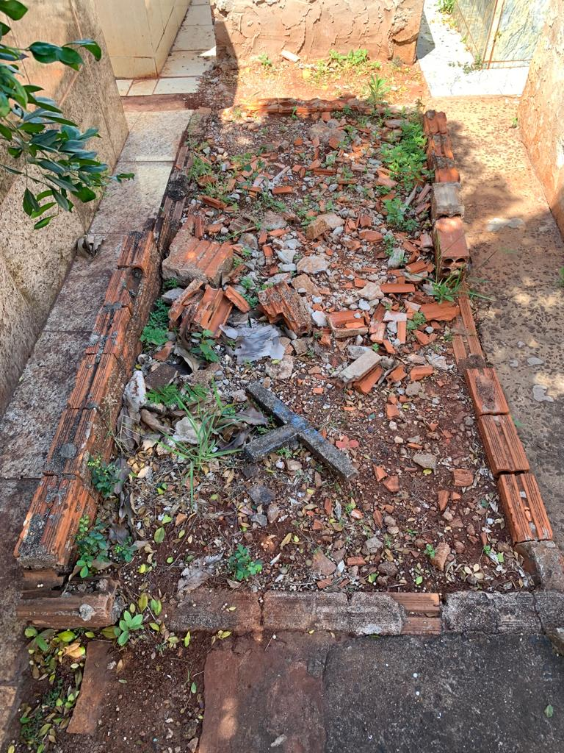
Quadra 10/Rua 4/Túmulo 8
Túmulo sem placa, sem nome e número para identificação. Encontra-se em visível estado de abandono, quebrado e tomado pela vegetação.

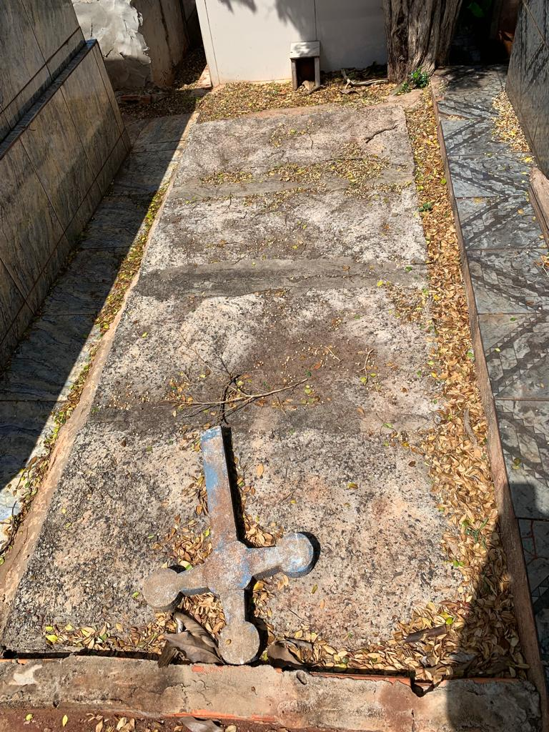
Quadra 10/Rua 5/Túmulo 6
Túmulo identificado com placa de nº 10985, mas sem nome. Encontra-se em possível estado de abandono e mal cuidado.

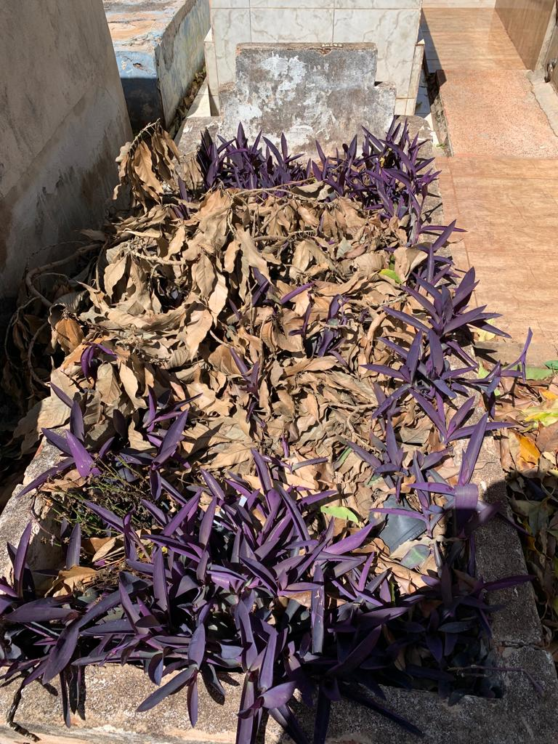
Quadra 10/Rua 6/Túmulo 1
Túmulo identificado com placa de nº 12146, mas sem nome. Encontra-se em visível estado de abandono, na terra e tomado pela vegetação.

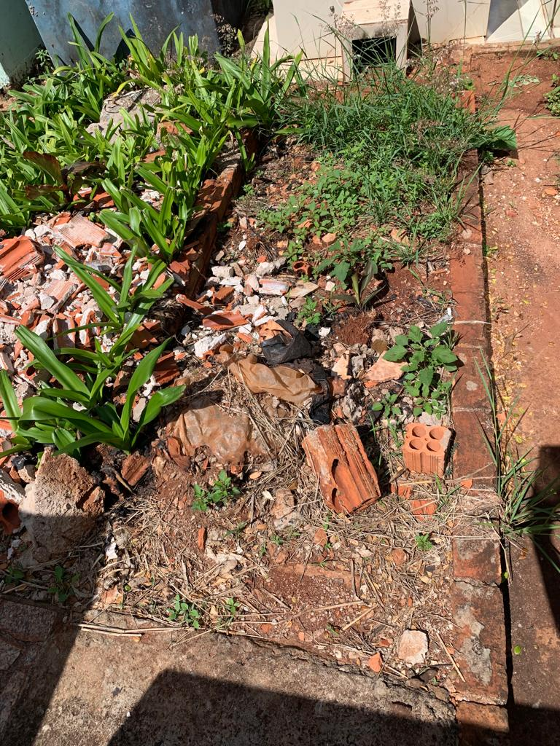
Quadra 10/Rua 6/Túmulo 9
Túmulo identificado com placa de nº 10370, mas sem nome. Encontra-se em visível estado de abandono, na terra e tomado pela vegetação.

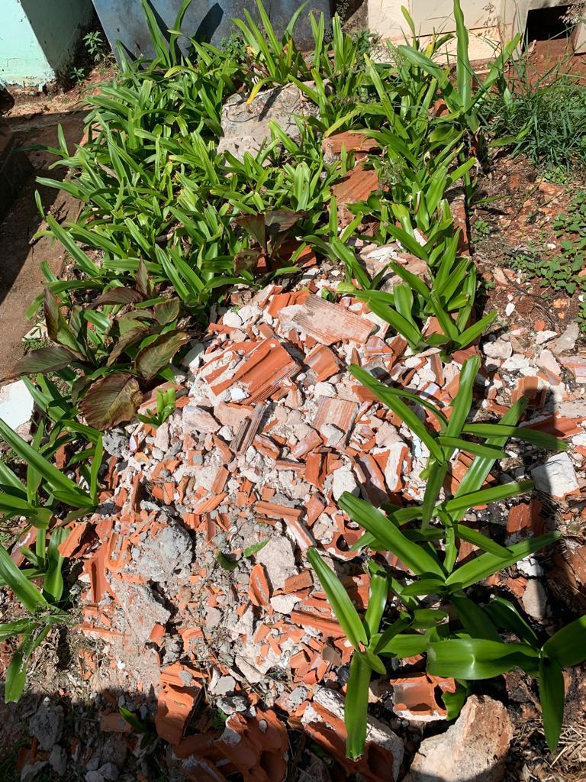
Quadra 10/Rua 6/Túmulo 10
Túmulo sem placa, sem nome e número para identificação. Encontra-se em visível estado de abandono, na terra, com restos de entulho e tomado pela vegetação.

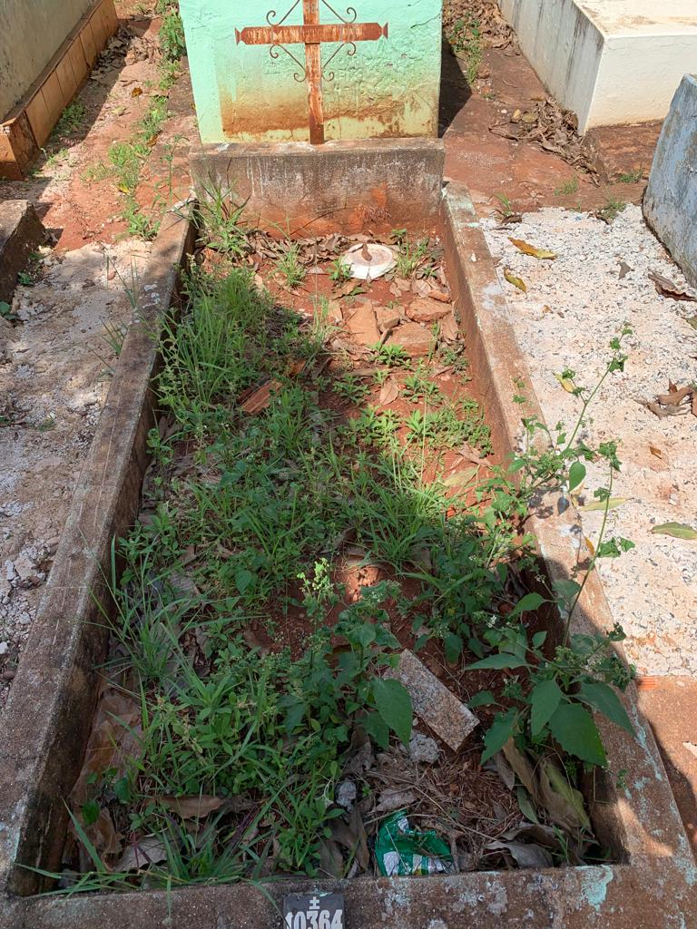
Quadra 10/Rua 7/Túmulo 3

Túmulo identificado com placa de nº 10364, mas sem nome. Encontra-se em visível estado de abandono, na terra e tomado pela vegetação.

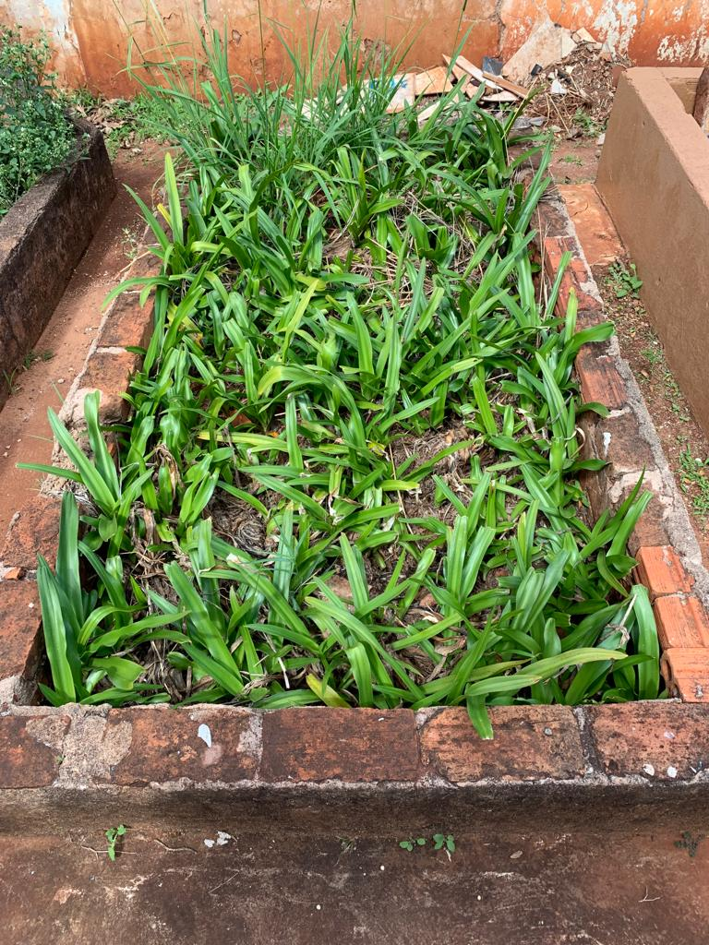
Quadra 10/Rua 8/Túmulo 7

Túmulo sem placa, sem nome e número para identificação. Encontra-se em visível estado de abandono, na terra e tomado pela vegetação.

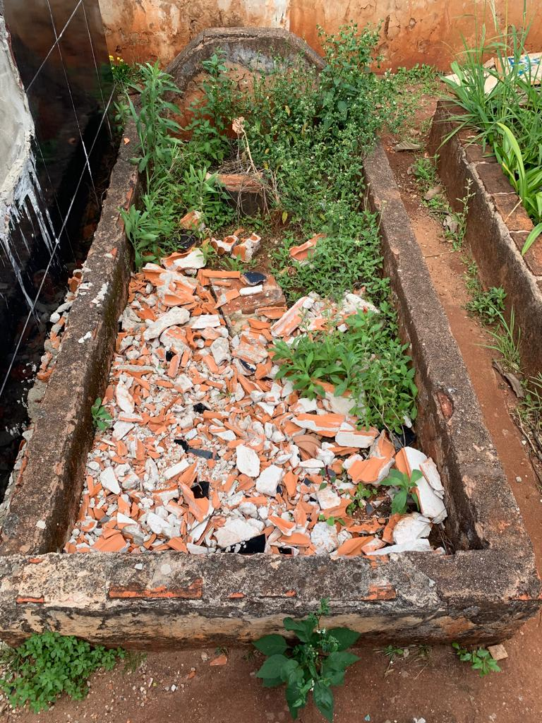
Quadra 10/Rua 8/Túmulo 8
Túmulo sem placa, sem nome e número para identificação. Encontra-se em visível estado de abandono, na terra, com restos de entulho e tomado pela vegetação.

QUADRA 12

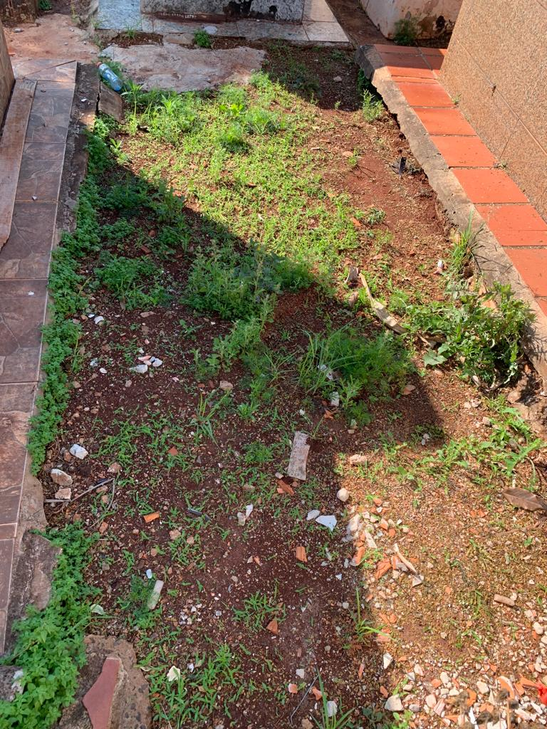
Quadra 12/Rua 8/Túmulo 2
Túmulo sem placa, sem nome e número para identificação. Está na terra, com restos de entulho e tomado pela vegetação.

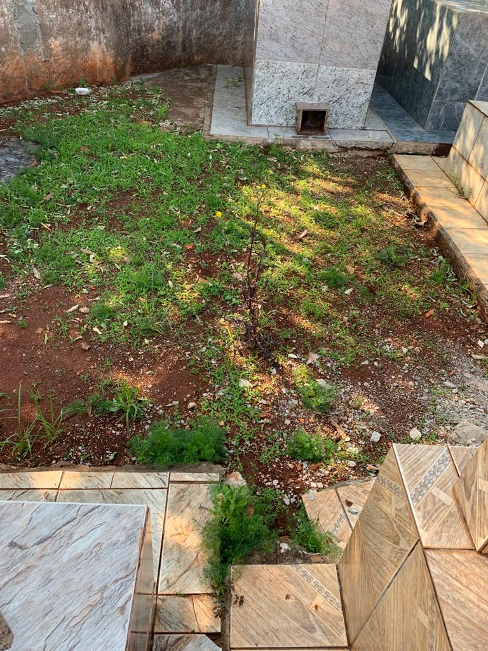
Quadra 12/Rua 8/Túmulo 6
Túmulo sem placa, sem nome e número para identificação. Está na terra, tomado pela vegetação.

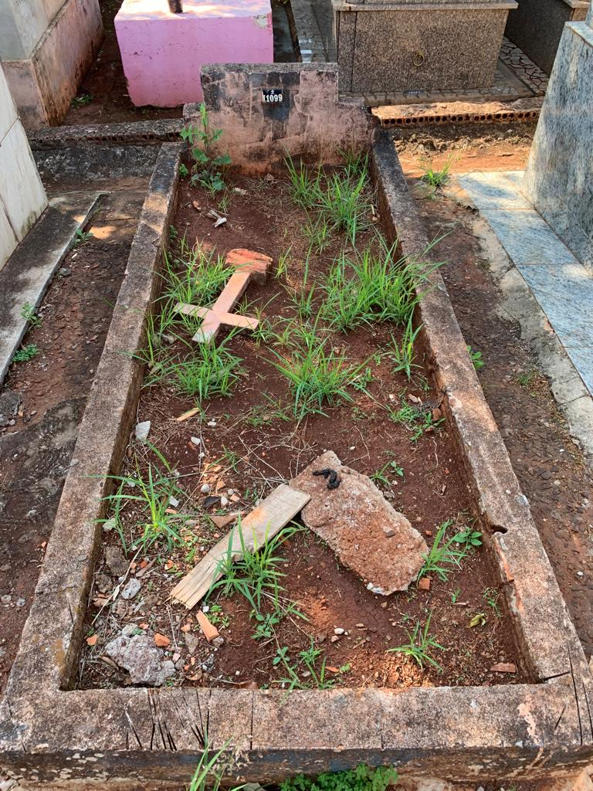
Quadra 12/Rua 9/Túmulo 3
Túmulo identificado com placa de nº 11099, mas sem nome. Está na terra, com restos de entulho e tomado pela vegetação, com sinais de abandono.

QUADRA 13

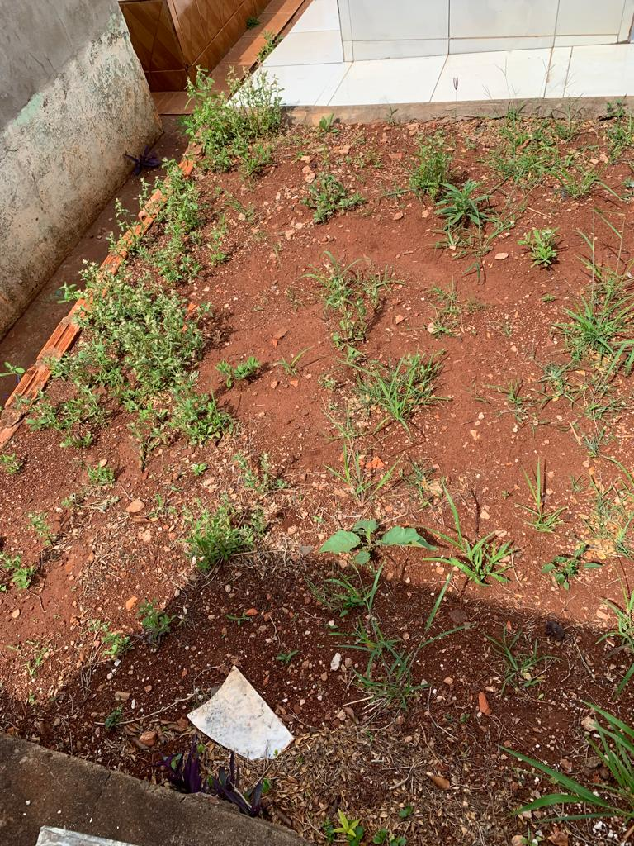
Quadra 13/Rua 4/Túmulo 16
Túmulo sem placa, sem nome e número para identificação. Está na terra, tomado pela vegetação.

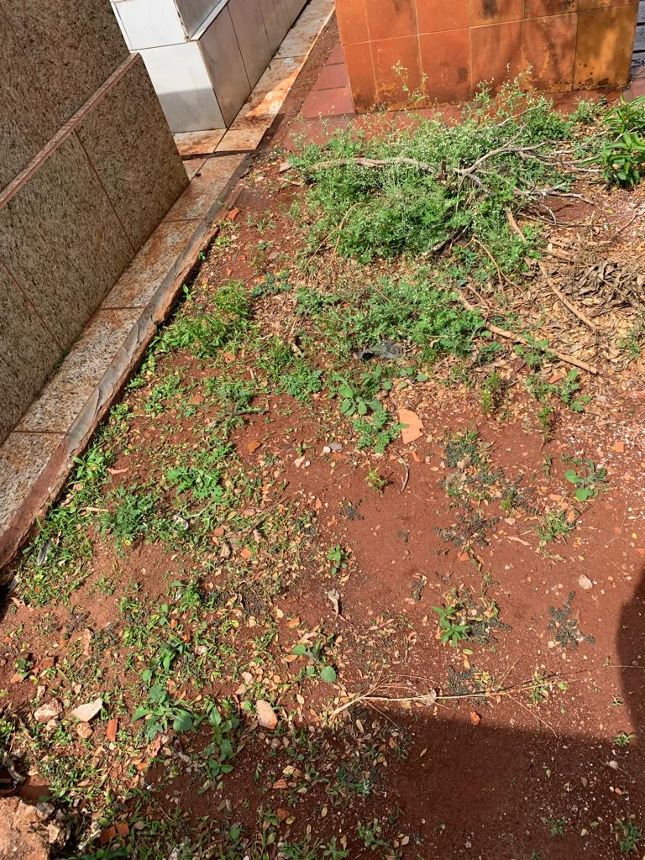
Quadra 13/Rua 5/Túmulo 2
Túmulo sem placa, sem nome e número para identificação. Está na terra, tomado pela vegetação.

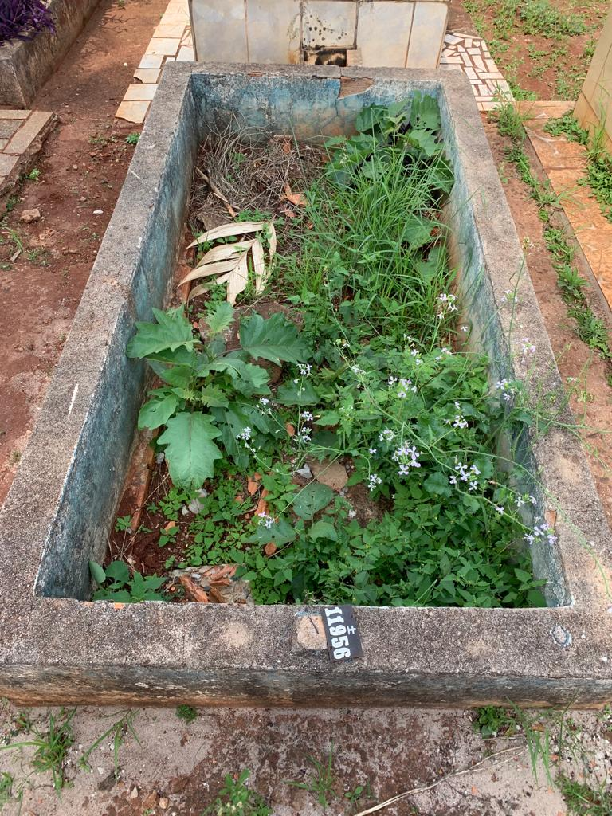
Quadra 13/Rua 5/Túmulo 6
Túmulo identificado com placa de nº 11956, mas sem nome. Está na terra, tomado pela vegetação, com sinais de abandono.

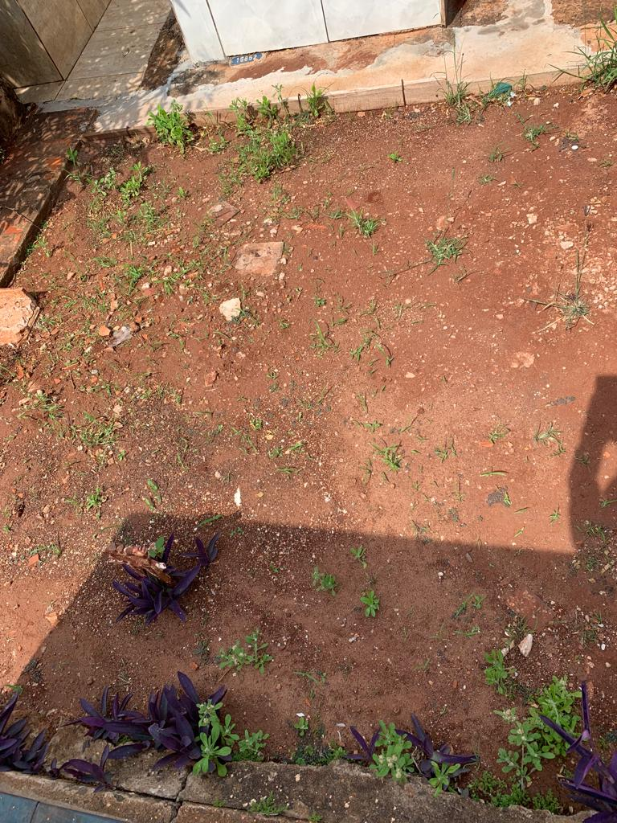

Quadra 13/Rua 5/Túmulo 22
Túmulo sem placa, sem nome e número para identificação. Está na terra, tomado pela vegetação.

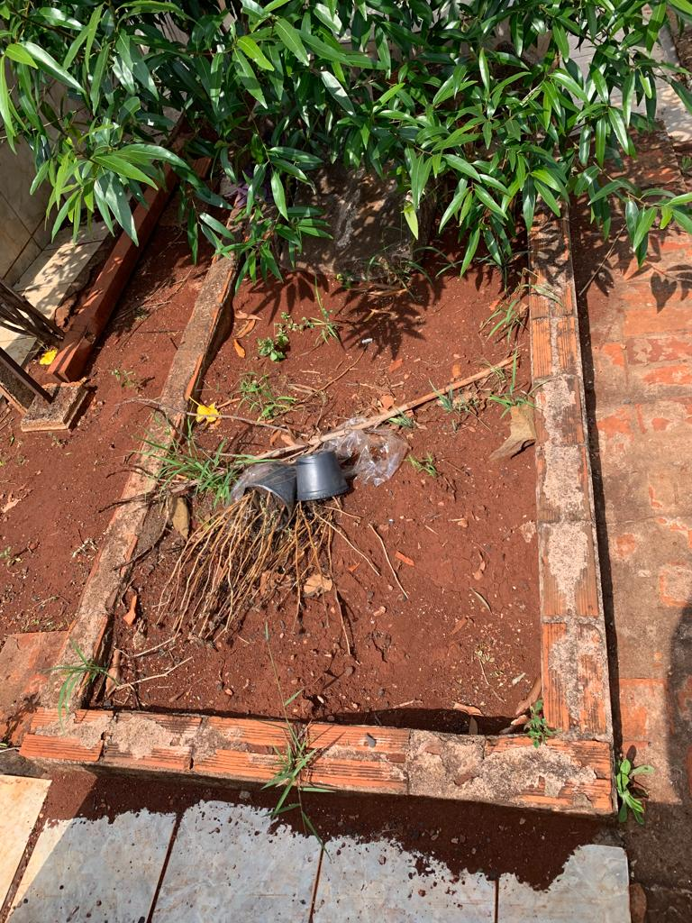
Quadra 13/Rua 5/Túmulo 23
Túmulo sem placa, sem nome e número para identificação. Está na terra, tomado pela vegetação.

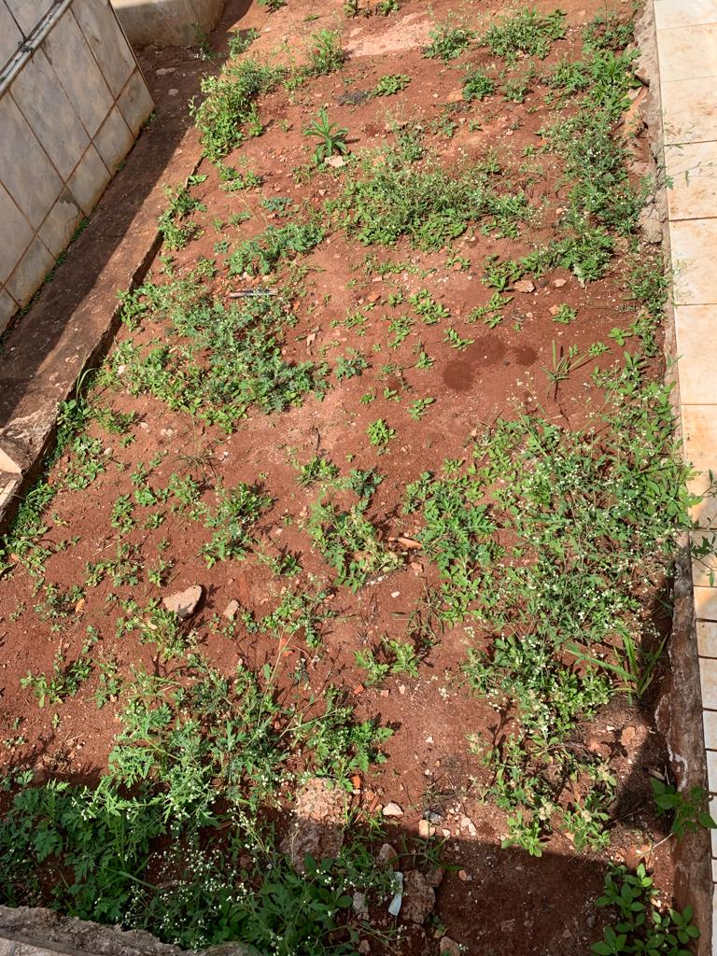
Quadra 13/Rua 6/Túmulo 5
Túmulo sem placa, sem nome e número para identificação. Está na terra, tomado pela vegetação.

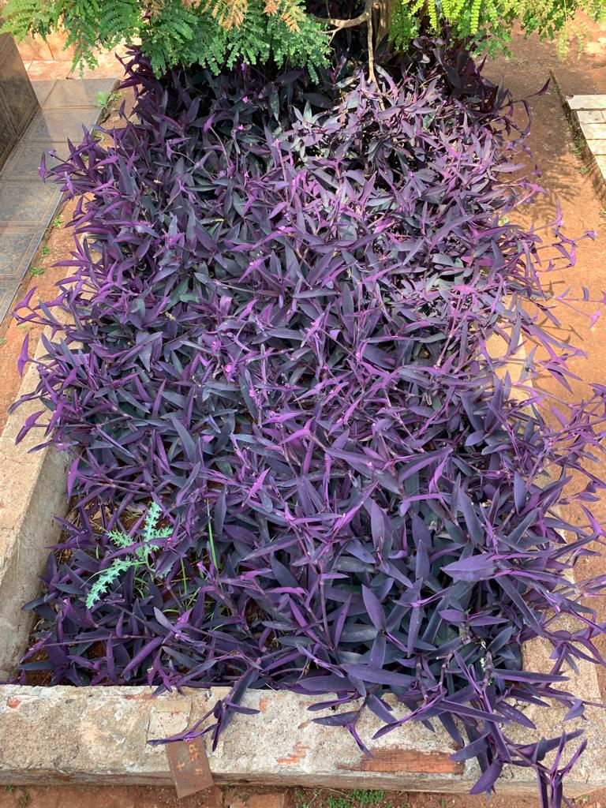
Quadra 13/Rua 6/Túmulo 7
Túmulo identificado com placa de nº 14385, mas sem nome. Está na terra, tomado pela vegetação, com sinais de abandono.

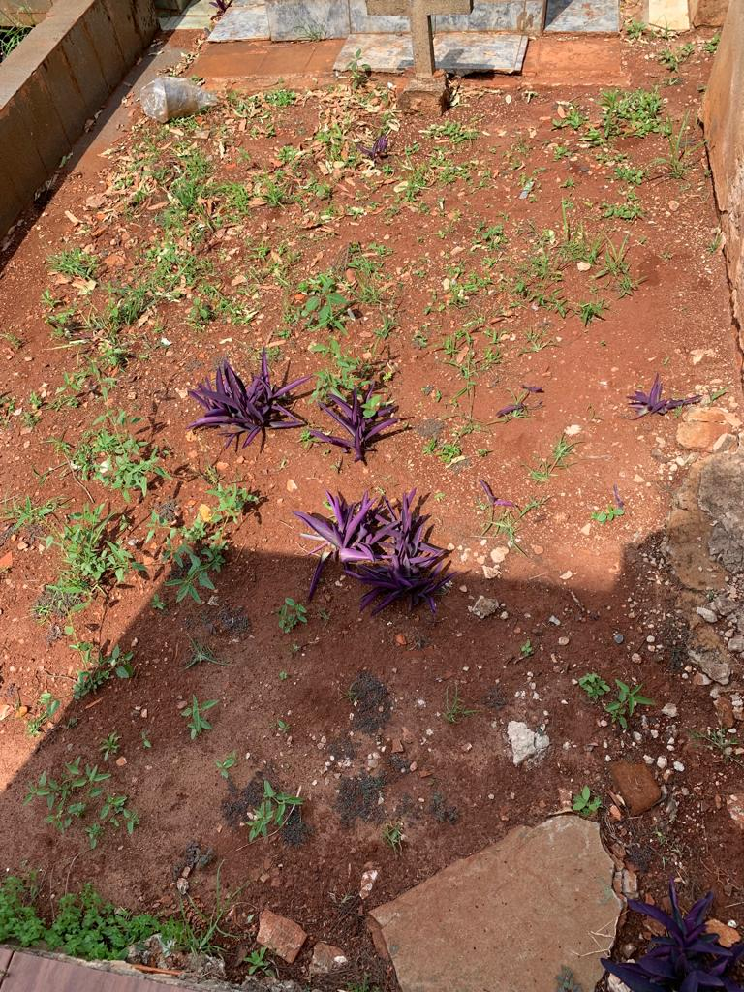
Quadra 13/Rua 6/Túmulo 13
Túmulo sem placa, sem nome e número para identificação. Está na terra, tomado pela vegetação.
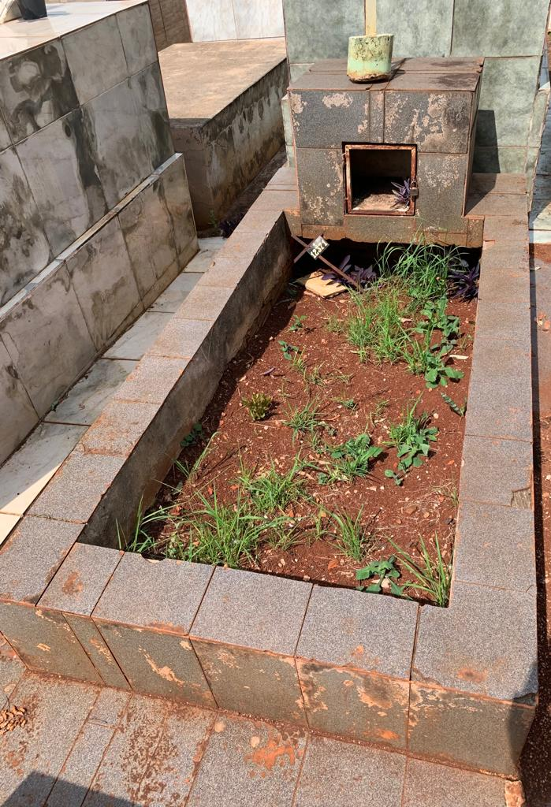
Quadra 13/Rua 6/Túmulo 14
Túmulo identificado com placa de nº 12371, mas sem nome. Está na terra, tomado pela vegetação, com sinais de abandono.

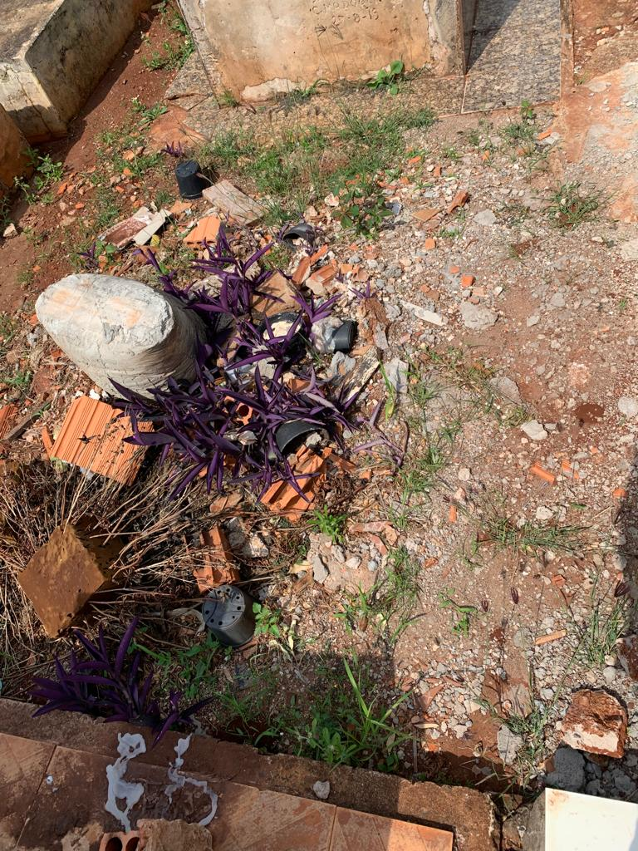
Quadra 13/Rua 6/Túmulo 18
Túmulo sem placa, sem nome e número para identificação. Está na terra, tomado pela vegetação e com restos de entulho.

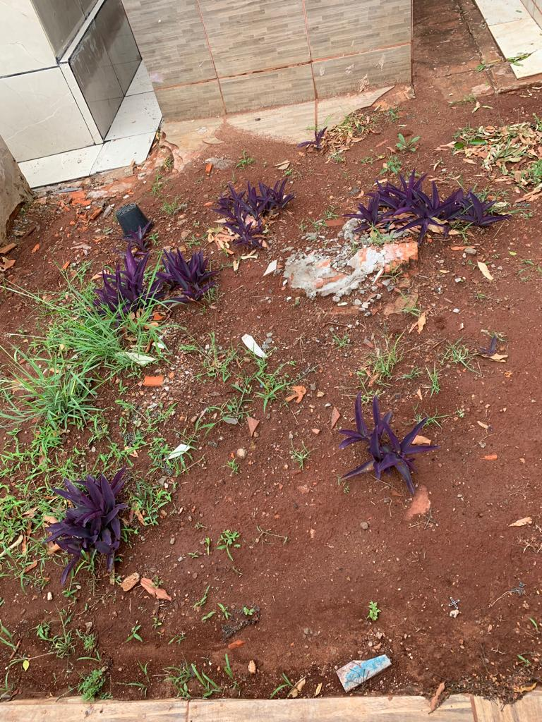
Quadra 13/Rua 7/Túmulo 16
Túmulo sem placa, sem nome e número para identificação. Está na terra, tomado pela vegetação.

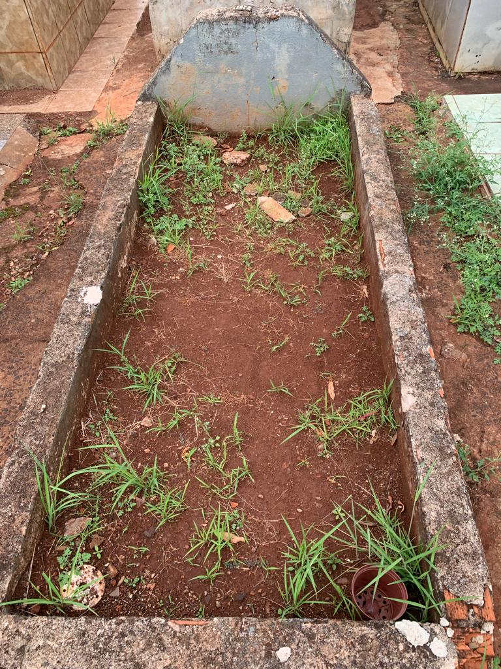
Quadra 13/Rua 8/Túmulo 6
Túmulo identificado com placa de nº 11972, mas sem nome. Está na terra, tomado pela vegetação, com sinais de abandono.

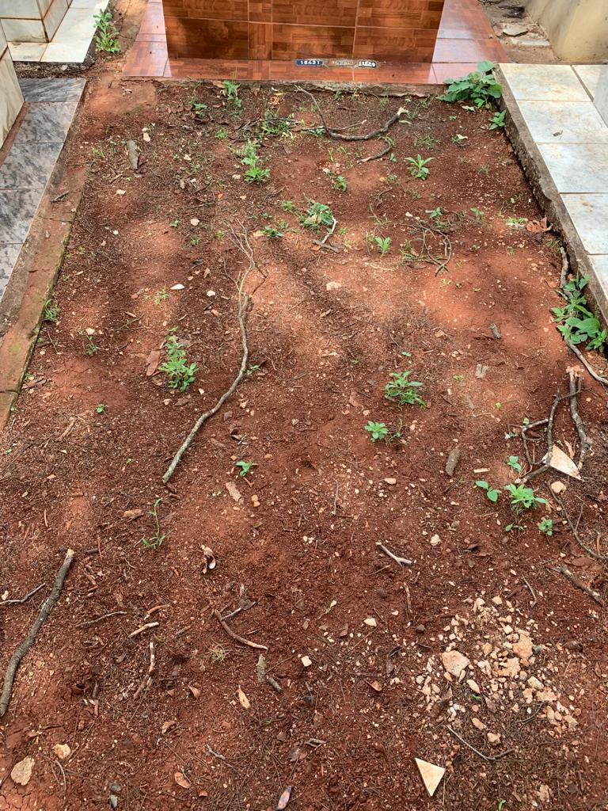
Quadra 13/Rua 9/Túmulo 3
Túmulo identificado com placa de nº 12014, mas sem nome. Está na terra, tomado pela vegetação.

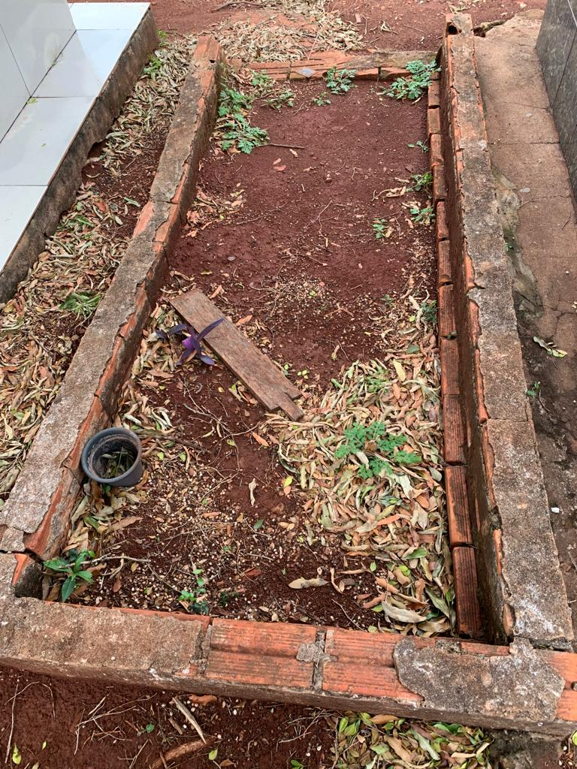
Quadra 13/Rua 9/Túmulo 11
Túmulo sem placa, sem nome e número para identificação. Está na terra, tomado pela vegetação.

Testemunhas:

_________________________
Rodinelle Cassitta
Secretário Municipal de Viação e Serviços Urbanos

____________________________
Poliana Beloni Rodrigues

